Әл-Фараби атындағы Қазақ ұлттық университеті

ӘОЖ 004.8 (043.3) Қолжазба құқығында

МУСТАФИН МАКСАТ БЕЙБИТОВИЧ

Диффузия теңдеуін физикаға негізделген нейрондық желілерді қолданып шешу арқылы бейімделген құрылымдалған тор құру

8D06102 Компьютерлік инженерия

Философия докторы (PhD)
дәрежесін алу үшін дайындалған диссертация

Отандық ғылыми жетекші:
PhD, Тұрар О.Н.

Шетелдік ғылыми жетекші:
Профессор Нуралиев Фахриддин Муродиллаевич.

Қазақстан Республикасы
Алматы, 2025

МАЗМҰНЫ

НОРМАТИВТІ СІЛТЕМЕЛЕР 3
БЕЛГІЛЕУЛЕР МЕН ҚЫСҚАРТУЛАР 4
КІРІСПЕ 5
1. ӘДЕБИЕТТЕРГЕ ШОЛУ 9
1.1. Бейімделген есептік торлар: теориясы, типологиясы және генерация әдістері 9
1.2. Беймделген есептік торларда есептерді шешу 11
1.3. PINN: теориялық негіз 12
1.4. PINN және нейрондық желілер арқылы тор генерациясы 14
1.5. Тор генерациясындағы control функциялары 14
1.6. ADF функциясы және оның қолданылуы 15
2. БІР ӨЛШЕМДІ БЕЙІМДЕЛУ ЕСЕБІ 17
2.1. Есептің қойылымы 17
2.2. Бір өлшемді есептің control функциясы және шекаралық шарттар 19
2.3. Шешу әдістемесі (айырымдық әдіс, PINN, MPINN) 20
2.3.1. Бір өлшемді есепке арналған айырымдық схема 21
2.3.2. Аналитикалық шешімі бар тесттік есеп 21
2.3.3 PINN архитектурасының негіздері 23
2.3.4. Бір өлшемді классикалық PINN нұсқасын жүзеге асыру 24
2.3.5. Бір өлшемді MPINN нұсқасын жүзеге асыру 27
2.4. Нейрожелінің гиперпараметрлері мен оқыту алгоритмдері 29
2.5. PINN моделінің шешім сапасын бағалау 30
2.6. Нәтижелер 32
2.6.1. Активация функцияларының бейімделген тор сапасына әсері 32
2.6.2 Классикалық PINN және аналитикалық шешімнің салыстырмасы 35
2.6.3. MPINN әдісі мен аналитикалық шешімнің салыстырмасы 37
2.6.4. Бақылау функция параметрлерінің бейімделуге әсері 39
3. ЕКІ ӨЛШЕМДІ БЕЙІМДЕЛУ ЕСЕБІ 44
3.1 Екі өлшемді диффузия теңдеуінің қойылымы 44
3.2. Екі өлшемді есептің control функциясы және шекаралық шарттар 47
3.3. Шешу әдістемесі (айырымдық схема, PINN, MPINN) 49
3.3.1. Екі өлшемді бейімделген торға арналған итерациялық схема 49
3.3.2. Екі өлшемді PINN архитектурасының негіздері 51
3.3.3. Екі өлшемді классикалық PINN нұсқасын жүзеге асыру 53
3.3.4 Екі өлшемді MPINN нұсқасын жүзеге асыру 55
3.4. Нейрожелінің гиперпараметрлері мен оқыту алгоритмдері 57
3.5. PINN моделінің шешім сапасын бағалау 58
3.6. Нәтижелер 59
ҚОРЫТЫНДЫ 67
ПАЙДАЛАНЫЛҒАН ӘДЕБИЕТТЕР ТІЗІМІ 69

НОРМАТИВТІ СІЛТЕМЕЛЕР

Берілген диссертацияда келесі стандарттарға сәйкес сілтемелер қолданылады:
Қазақстан Республикасы МЖМБС 5.04.034-2011. «Қазақстан Республикасы Мемлекеттік жалпыға білім беру стандарты. Жоғары оқу орнынан кейінгі білім. Докторантура». Негізгі ережелер ҚР БҒМ бекітілген. 17.06.2011 ж. №261. Астана, 2011 ж.
«Диссертацияны безендіру нұсқаулығы», Қазақстан Республикасы БҒМ ЖАК 28 қыркүйек, 2004 жыл. №377-3 ж.
ГОСТ 7.32-2001. Ғылыми зерттеу жұмысының есебі. Безендіру ережелері мен құрылымы.
ГОСТ 7.1-2003. Библиографиялық таспа. Библиографиялық сипаттау.

БЕЛГІЛЕУЛЕР МЕН ҚЫСҚАРТУЛАР

PINN – Physics-informed neural networks, физикаға негізделген нейрондық желілер
MPINN – Modified Physics-informed neural networks, модификацияланған физикаға негізделген нейрондық желілер
ADF – Approximate Distance Function, Қашықтықты шамамен есептеу функциясы
ДТТ – дербес туындылы теңдеулерді
PDE – дербес туындылы дифференциалдық теңдеулер
DNN – терең нейрондық желілер
BC – Boundary condition, шекаралық шарт

КІРІСПЕ

Зерттеу тақырыбының өзектілігі. Сандық модельдеу мен есептік математика саласында соңғы жылдары бейімделген тор (adaptive mesh/grid) генерациялау әдістеріне деген қызығушылық едәуір артып отыр. Бұл үрдіс әсіресе көпөлшемді физикалық процестерді жоғары дәлдікпен және есептеу ресурстарын тиімді пайдалана отырып модельдеу қажеттілігімен тығыз байланысты. Күрделі геометрияларда, шекаралық қабаттарда, сондай-ақ локализацияланған құбылыстар байқалатын аймақтарда есептік тордың біртекті еместігі шешім сапасына тікелей әсер етеді. Дәстүрлі біртекті есептік торлар жоғары дәлдікке қол жеткізу үшін тор өлшемін бүкіл аймақ бойынша ұлғайтуды талап етеді. Бұл, әсіресе көпөлшемді есептерде, түйіндер санын күрт арттырып, есептеу уақытын көбейтеді және жады ресурстарын тиімсіз пайдалануға әкеледі. Мұндай тәсіл локализацияланған аймақтарда ғана нақтылық қажет болғанда артық есептеулер туғызады. Ал бейімделген торлар есептік ресурсты тиімді бөлуге және есептеу жүктемесін оңтайландыруға мүмкіндік береді. Мұндай жағдайларда бейімделген торлар – шешімнің ерекшеліктеріне сәйкес келетін түйін тығыздығын қамтамасыз ете алатын, жоғары тиімділікті есептеу құралдары ретінде қолданылады.
Тор генерациялау процесінің негізгі мақсаты – физикалық немесе геометриялық күрделілікке бейімделген түйіндердің таралуын автоматты түрде анықтау болып табылады. Дәстүрлі тәсілдер (айырымдық схемаларға негізделген итерациялық әдістер) дәл әрі сенімді болғанымен, олар шекаралық шарттарды енгізу, көпөлшемді геометрияларды сипаттау және бейімделу динамикасын бақылау тұрғысынан шектеулі болып келеді. Сонымен қатар, аналитикалық шешімі жоқ дифференциалдық теңдеулер үшін тор генерациялау міндетін тиімді шешу осы уақытқа дейін шешімі толық табылмаған ғылыми-тәжірибелік мәселе ретінде қалып отыр.
Бұл жұмыста физикаға негізделген нейрожелілік әдістер (Physics-Informed Neural Networks, PINN) жаңа ғылыми парадигма ретінде ұсынылуда. PINN әдісінің ерекшелігі – ол есептік аймақтың координаталарын нейрожелілер арқылы бейнелеп, есептің дифференциалдық сипаттамаларын шығын функциясына енгізу арқылы үйрену мүмкіндігін береді. Мұндай тәсіл дифференциалдық теңдеулер мен шекаралық шарттарды бір мезетте қанағаттандырып, бейімделу процесін дербес үйлестіруге мүмкіндік туғызады.
Алайда классикалық PINN әдісінің де кемшіліктері бар: шекаралық шарттардың дәл орындалмауы, локализацияланған бейімделу мүмкіндігінің шектеулігі және нейрожелілік архитектураның икемділігін толық пайдалана алмау мәселелері байқалады. Осыған байланысты бұл жұмыста модификацияланған PINN (MPINN) архитектурасы ұсынылады. Онда шекаралық шарттар нейрожелілік архитектура деңгейінде тікелей енгізіледі және бейімделу процесі арнайы маска-функциялар арқылы локализацияланады. Бұл тәсіл классикалық PINN әдісінің әлсіз тұстарын жоюға және бейімделу сапасын арттыруға бағытталған.
Осы диссертациялық жұмыстың өзектілігі – диффузиялық типтегі теңдеулерді шешу негізінде PINN және MPINN әдістерін қолданып, бейімделген тор генерациялаудың жаңа, тиімді тәсілін ұсыну. Бұл тәсіл әсіресе аналитикалық шешімі жоқ, күрделі геометриялы есептерде есептік дәлдікті арттыру және есептеу шығынын төмендету мақсатында аса маңызды. Сонымен қатар, ұсынылған әдіс әртүрлі өлшемдегі есептік аймақтарда кеңінен қолданылуға бейімделген, бұл оны әмбебап есептеу құралы ретінде ғылыми және инженерлік тәжірибеде пайдалануға мүмкіндік береді.
Диссертациялық жұмыстың мақсаты – бір және екі өлшемді есептік аймақтарда физикаға негізделген нейрондық желі (PINN) әдісі көмегімен бейімделген құрылымдалған торларды генерациялау және шекаралық шарттарды дәл сақтау тәсілдерін әзірлеу.
Зерттеу міндеттері:
1. Тор құру есептерінде PINN қолдануына шолу.
2. Бір өлшемді және екі өлшемді диффузия теңдеуі негізінде бейімделген тор құру моделінің сандық шешімін жүзеге асыру.
3. Бейімделген тор құру мақсатында PINN әдісін қолдану.
4. Шекаралық шарттарды сақтау үшін классикалық және модификацияланған PINN әдістерін іске асыру.
5. Нәтижелерді салыстыру және талдау.
Зерттеу нысаны – бейімделген тор генерациялауды қажет ететін бір өлшемді және екі өлшемді дифференциалдық теңдеулер негізіндегі есептер. Бұл есептерге тән ерекшелік – шешімнің белгілі бір аймақтарда күрт өзгеруі немесе локализациялануы, сондай-ақ шекаралық шарттардың орындалу нақтылығының шешім сапасына әсері.
Зерттеу пәні – диффузиялық типтегі теңдеулерді шешу арқылы бейімделген координаталар жүйесін құруда нейрондық желі модельдерді (PINN және MPINN) қолдану әдістемесі, сондай-ақ олардың архитектуралық құрылымы, оқыту алгоритмдері, шығын функциялары мен бейімделу сапасының сандық бағасы.
Жұмыстың ғылыми жаңалығы
- диффузия теңдеуіне негізделген бейімделген тор генерациясы PINN әдісімен алғаш рет жүзеге асырылды, тордың бейімделу процесі дифференциалдық теңдеулер арқылы басқарылды.
- тор түйіндері шекарасының есептеу облысымен дәл сәйкестігі модификацияланған MPINN әдісі арқылы қамтамасыз етілді – бұл торды бейімдеу кезінде шекаралық шарттарды қатаң түрде сақтау мәселесін шешуге мүмкіндік береді.
Қорғауға шығарылатын тұжырым
- Диффузия теңдеуіне негізделген бейімделген бір өлшемді есептік тор генерациясы үшін PINN әдісі ұсынылып, оның шешімі аналитикалық шешіммен жоғары дәлдікпен сәйкес келетіні көрсетілді. Зерттеу барысында PINN әдісінің нәтижелері аналитикалық шешімі бар тесттік есеппен салыстырылып, түйіндердің максималды айырмашылығы $5∙{10}^{-5}$- не дейін жетті. Бұл − PINN негізінде құрылған бейімделген тордың дәлдігі жоғары екенін көрсететін ғылыми дерек.
- Классикалық PINN әдісін модификациялау арқылы (MPINN) есептік тордың шекаралық түйіндерінің тұрақты қалуын (қозғалмауын) қамтамасыз ететін тәсіл ұсынылды. Жаңа архитектурада шекаралық шарттар арнайы маска-функция арқылы нейрожелінің өзінде тікелей бекітіледі, бұл шекара нүктелерінің есептеу барысында жылжымауын қамтамасыз ететін жаңа әдіс. Бұл әдіс классикалық PINN-мен салыстырғанда шекаралардағы түйіндердің орындарын дәл сақтап, бейімделу тұрақтылығын арттырады.
Зерттеудің теориялық және практикалық маңыздылығы
Жұмыстың теориялық маңыздылығы – бейімделген есептеу торын құруда диффузиялық теңдеулер мен PINN әдісінің біріктірілуімен және шекаралық шарттарды архитектура деңгейінде орындайтын MPINN моделінің ұсынылуымен сипатталады.
Практикалық маңыздылығы – MPINN әдісінің бейімделген тор генерациялауда қолдануға жарамдылығында. Әдіс есептік ресурстарды тиімді пайдалануға, күрделі есептерде дәлдік пен тұрақтылықты арттыруға мүмкіндік береді және сандық модельдеудің нақты қолданбалы есептерінде пайдалануға болады.
Ғылыми нәтижелердің дұрыстығы
Жұмыста алынған ғылыми нәтижелердің дұрыстығы ұсынылған әдістердің теориялық негізделуімен, сандық модельдеу арқылы алынған нәтижелердің аналитикалық және сандық шешімдермен салыстырылуымен дәлелденеді. MPINN архитектурасының тиімділігі RMSE, максималды ауытқу және шекаралық шарттардың орындалу деңгейі бойынша бағаланды. Алынған нәтижелердің тұрақтылығы әртүрлі бастапқы параметрлер, нейрожелілік конфигурациялар және шоғырлану жағдайлары үшін жүргізілген есептік эксперименттер арқылы тексерілді.
Жұмыстың құрылымы мен қысқаша мазмұны
Диссертациялық жұмыс кіріспеден, төрт негізгі бөлімнен, қорытындыдан және пайдаланылған әдебиеттер тізімінен тұрады. Жұмыстың жалпы көлемі – 73 бет, оның ішінде 41 сурет, 8 кесте, және 54 формула келтірілген.
Кіріспеде зерттеу тақырыбының өзектілігі негізделіп, мақсаттары, міндеттері, ғылыми жаңалығы мен құрылымы баяндалады.
Бірінші бөлімде бейімделген есептік торларды құру және олардың қолданылу саласына қатысты отандық және шетелдік ғылыми еңбектерге жан-жақты әдеби шолу жасалған. Бейімделген торлардың теориялық негіздері, типологиясы және генерация әдістері, сондай-ақ оларды дифференциалдық теңдеулерді шешуде қолдану ерекшеліктері қарастырылады. Сонымен қатар, физикаға негізделген нейрожелілер (PINN), тор тығыздығын басқаруға арналған control функциялар және ADF (Approximate Distance Function) маска-функциясының бейімделген тор генерациясындағы рөлі сипатталған. Жүргізілген шолу негізінде зерттеу бағытының өзектілігі мен PINN әдісінің артықшылықтары негізделіп, диссертациялық жұмыстың теориялық-әдіснамалық негізі қалыптасқан.
Екінші бөлімде бейімделген тор генерациялаудың теориялық негіздері, диффузия теңдеуі және бір өлшемді есептердегі қолданылуы, шекаралық шарттар мен control функциялардың сипаттамасы берілген. Сондай-ақ екі өлшемді бейімделу теңдеулерінің қойылымы мен тор сапасын бағалау критерийлері сипатталады.
Үшінші бөлімде зерттеу әдістемесі ұсынылған. Мұнда айырымдық және PINN негізіндегі әдістер салыстырылады, PINN және MPINN архитектуралары, нейрондық желінің оқыту алгоритмдері, шекаралық шарттарды жұмсақ және қатаң түрде енгізу тәсілдері және маска-функция негізіндегі бейімделу әдісінің модельдік тұжырымдамасы құрылды.
Төртінші бөлімде алынған нәтижелер талданады. Бір өлшемді және екі өлшемді есептер бойынша аналитикалық және сандық шешімдермен салыстыру жүргізіледі, бейімделудің сапасы RMSE және максималды айырмашылықтармен бағаланып, PINN мен MPINN әдістерінің артықшылықтары мен шектеулері анықталады.
Қорытындыда жұмыстың негізгі нәтижелері жинақталып, олардың ғылыми және практикалық маңызы баяндалады. Сонымен қатар, болашақта жалғастыруға болатын бағыттар ұсынылады.

1. ӘДЕБИЕТТЕРГЕ ШОЛУ

Бұл бөлімде бейімделген есептік торларды құру мен қолдану саласына қатысты заманауи ғылыми еңбектерге шолу жасалады. Бейнеленетін әдістердің теориялық негіздері, тор типологиясы, олардың сандық модельдеудегі рөлі мен тиімділігі жан-жақты қарастырылады. Сонымен қатар, физикаға негізделген нейрожелілер (PINN) әдісінің бейімделген торлармен интеграциясы, бақылау функциялары және ADF тәсілдері сияқты прогрессивті бағыттар талданады. Шолу барысында отандық және шетелдік әдебиеттер кеңінен қамтылып, әрбір тақырып аясында нақты әдістер мен олардың практикалық қолданылу ерекшеліктері сипатталады.

1.1. Бейімделген есептік торлар: теориясы, типологиясы және генерация әдістері

Бейімделген есептік торлар – бұл есептеуіш математика мен математикалық физикада кеңінен қолданылатын, тор құрылымын есептік аймақтың ерекшеліктеріне сәйкес автоматты түрде өзгертіп отыратын әдістер класы. Бұл торлар есептік дәлдікті арттыруға және есептеу ресурстарын үнемді пайдалануға мүмкіндік береді. Олар әсіресе күрделі геометриялы немесе айқын локализацияланған шешімдердің аймақтарында аса тиімді. Бұл бөлімде бейімделген торлар теориясының аспектілері мен оларды математикалық физика есептеріне қолдану ерекшеліктері қарастырылады.
Құрама типтегі бейімделген торлар арқылы тиімділікке қол жеткізу тәсілдері ұсынылған [1] жұмысында бір облыста бірнеше түрлі тор түрлерін біріктіру арқылы жоғары нақтылыққа қол жеткізу жолдары сипатталады. Мұндай тәсілдер анизотропия немесе жылдам өзгеретін градиенттер бар аймақтарда дискретизация сапасын арттыруда маңызды рөл атқарады. Есеп облысын ішкі аймақтарға бөліп, әрқайсысына сәйкес келетін тор түрін қолдану арқылы шешімнің есептеу тиімділігі артады. Сонымен қатар, торлар арасындағы сәйкестік пен үздіксіздікті қамтамасыз ету мәселелері де қарастырылады.
Сандық модельдеуде есептік торлар есептеуіш механика мен физикада сандық әдістерді қолдануда шешуші рөл атқарады. Торлар екі негізгі түрге бөлінеді: құрылымдалған және құрылымдалмаған торлар.
Құрылымдалған торлар – түйіндері дұрыс реттелген, жүйелі орналасқан торлар. Бұл реттелген құрылымдар бірізділікпен нөмірленіп, есептеу тиімділігі мен жады үнемін қамтамасыз етеді. Дегенмен, күрделі геометриялы облыстарға бейімделу мүмкіндігі шектеулі. Құрылымдалған торларды автоматты генерациялау әдістері, соның ішінде тор ұяшықтарының өлшемдерін басқару арқылы бейімдеу ұсынылған [2]. Сонымен қатар, күрделі геометрияда геометриялық дәлдікті сақтай отырып, тордың біртіндеп өзгеруін қамтамасыз ететін әдістер [3] жұмысында көрсетілген. Жоғары ретті элементтер қолданылатын, қозғалыстағы шекаралар бар есептерге арналған блокты торлар генерациясы [4] зерттеуінде ұсынылған.
Құрылымдалмаған торлар – еркін орналасқан элементтерден тұратын икемді дискретизация құрылымы. Олар күрделі геометриялық шекаралар мен локализацияланған физикалық құбылыстарды дәл сипаттауға қолайлы. [5] жұмысында локальды тығыздықты басқаруға негізделген бейімделетін ендірілген тор құру әдісі ұсынылған.. Тұтқыр ағындар үшін бейімделген құрылымсыз тор генерациясы [6], модульдік кеңейтілетін архитектура [7] және күрделі аэродинамикалық қолданбаларға арналған әдістер [8] арқылы бұл тәсілдердің артықшылықтары көрсетілген. Тор генерациясы алгоритмдерінің негізінде жиі қолданылатын Делоне триангуляциясына арналған тиімді әдістер [9–12] еңбектерінде жүйелендірілген.
Бейімделген есептік торларды құру әдістері – дербес туындылы теңдеулердің шешім сапасын арттыруда және есептеу тиімділігін жоғарылатуда маңызды рөл атқарады. Бұл әдістердің негізі – есептік тордың құрылымын есеп шешімінің сипаттамаларына бейімдеу арқылы дәлдік пен тұрақтылықты қамтамасыз ету. Кейбір жұмыстарда бейімделген торлар Дирихле ұяшықтарына негізделе отырып құрылады, бұл геометриялық тұрғыдан күрделі аймақтарда торларды автоматты түрде бейімдеуге мүмкіндік береді [13]. Басқа жұмыс бейімделген айырма торларын құрудың жалпы тәсілін сипаттап, оның негізінде шешімнің динамикалық сипатына байланысты тор түйіндерінің қозғалысы арнайы дифференциалдық теңдеулермен сипатталатынын көрсетеді [14]. Кеңістіктік қисық шекаралары бар облыстарда бейімделген торларды құруға бағытталған әдіс те ұсынылған, мұнда есептік торлар геометриялық шектеулерді ескере отырып құрылымдалады [15]. Классикалық шолуда бейімделген тор генерациясының негізгі концепциялары, оның ішінде координаттық түрлендірулер мен тор тығыздығын басқару әдістері [16] жұмысында сипатталған. Гибридті әдістерге арналған жұмыс картезиялық фондық торлар мен квадродерево декомпозициясын қолдана отырып, тор сапасын сақтай отырып бейімделу процесін жылдамдатуға мүмкіндік береді [17].
Бейімделген торларды құрудағы құрылымдалған және құрылымдалмаған әдістердің Рейнольдс сандары үшін бейімделу тиімділігі [18] еңбегінде көрсетілген. Қолданбалы есептерге арналған кешенді анықтамалықтарда [19, 20] бейімделген тор генерациясының алгоритмдері қарастырылып, есептік геометрияға бейімделудің теориялық және практикалық аспектілері ұсынылған.
Тор генерациясының практикалық әдістері мен олардың тиімділігі сипатталған еңбекте, айырма торларын құру технологиясы, олардың тұрақтылығы мен бейімделу критерийлері баяндалады [21]. Сондай-ақ, жұмыста қарапайымнан күрделіге дейінгі әртүрлі тәсілдер мен олардың салыстырмалы тиімділігі, соның ішінде дифференциалдық сипаттамалар негізінде түйіндерді қайта тарату, Делоне триангуляциясы, алдыңғы шеп әдісі және квадродерево техникалары сипатталады [22, 23].
Бұл зерттеулер бейімделген торларды құрудың әртүрлі тәсілдерін жүйелеп, олардың тиімді қолданылу шарттарын анықтауға мүмкіндік береді.
Бейімделген есептік торларды құруда математикалық модельдеудің маңызды элементтерінің бірі – сәйкес келетін дифференциалдық теңдеулерді пайдалану. Бұл теңдеулер есептік аймақтың геометриясы мен шешімнің ерекшеліктеріне сәйкес тор құрылымын бейімдеуге мүмкіндік береді.
Тор генерациясын қалдықтарды минимизациялау әдісі арқылы жүзеге асыру ұсынылған жұмыста бейімделген торларды құру тиімділігіне назар аударылады. Мұндай тәсіл тор нүктелерін шешімнің дәлдігін арттыру мақсатында автоматты түрде қайта бөлуге мүмкіндік береді [24].
Параболалық типтегі дифференциалдық теңдеулерге негізделген тәсілдер де кеңінен қолданылады. Бұл әдіс есептік аймақтың геометриялық күрделілігін ескере отырып тор нүктелерін динамикалық түрде бейімдеуге жағдай жасайды [25].
Көптеген зерттеулерде бейімделген торларды құру үшін Бельтрами және диффузия теңдеулері қолданылады. Мұндай әдістердің артықшылығы – есептік аймақтың ішінде және шекараларында тордың тығыздығын дәл бақылауға мүмкіндік береді. Бұл әдістер әсіресе қиындығы жоғары геометрияларда тиімді [26-29].
Сонымен қатар, эквираспределение әдісі кеңінен қолданылатын тәсілдердің бірі болып табылады. Ол control функция негізінде тор тығыздығын қайта бөлуге мүмкіндік береді және бірқалыпты орналасқан тор құрылымын алуға септігін тигізеді [30, 31].
Басқа жұмыстарда бейімделген торларды құруда соңғы элементтер әдісі қолданылады. Бұл тәсіл құрылымы күрделі аймақтарда торларды дәл құруға мүмкіндік береді және Бельтрами мен диффузия теңдеулерінің сандық шешіміне негізделеді [32].
Бейімделген есептік торларды құруда қолданылатын дифференциалдық теңдеулердің таңдауы есептің типіне, геометриясына және шешімнің күрделілігіне байланысты анықталады. Қазіргі таңда бұл бағытта жасалған жұмыстар бейімделу механизмін математикалық тұрғыда дәл сипаттауға және тиімді есептік схемаларды дамытуға ықпал етуде.

1.2. Беймделген есептік торларда есептерді шешу

Беймделген есептік торларды қолдану математикалық физика және инженерлік есептерде шешімдердің дәлдігін арттырудың маңызды құралы ретінде кеңінен зерттелуде. Бұл торлар есептік аймақтың сипаттарына бейімделу арқылы есептеу ресурстарын үнемдей отырып, айрықша күрделі аймақтарда жоғары дәлдікті қамтамасыз етеді.
Беймделген торларды пайдалануға негізделген әртүрлі әдістер мен есептерді шешу тәсілдері әртүрлі ғылыми жұмыстарда қарастырылған. Мысалы, бір жұмыста [33] бейімделген құрылымдалмаған торлар математикалық физика есептерінде тиімділікпен қолданылғаны көрсетілген. Басқа еңбекте [34] газ динамикасы теңдеулерін бейімделген торлар арқылы шешу нәтижелері көрсетіліп, есептік тордың шешімге динамикалық бейімделуі маңызды рөл атқаратыны айтылған. Сонымен қатар, [35] жұмысында бейімделген торлар импульстік асадыбысты ағындарды зерттеуде қолданылып, күрделі физикалық құбылыстарды сипаттауға мүмкіндік беретіні дәлелденген.
Басқа бір жұмыста [36] екі деңгейлі бейімделген есептік торларда газ динамикалық ағындарды модельдеудің түрлі тәсілдері салыстырылып, есептеу тиімділігі мен дәлдік тұрғысынан олардың айырмашылықтары көрсетілген. Сонымен қатар, [37] бейімделген торларды бір өлшемді детонациялық толқындарды есептеуге қолдану нәтижесінде есеп шешімінің сапасы артатыны анықталған.
Беймделген торлар тек газ динамикасы мен детонация процестерімен шектелмей, геофизикалық және климаттық модельдерге де қолданылады. Мысалы, атмосферадағы электромагниттік модельдеуде бейімделген торларды қолдану нәтижесінде модельдеу дәлдігі мен геометриялық айқындылығы жақсарғаны көрсетілген [38]. Сонымен қатар, атмосфералық сапаны модельдеуде де бейімделген торлар тиімді қолданылады, бұл есептеулердің сенімділігіне әсер етеді [39].
Тағы бір зерттеуде [40] бейімделмеген торлармен салыстырғанда бейімделген торлардың жер бетіндегі ағындар моделінде күрделі геометриялар мен локальді ерекшеліктерді тиімді қамти алатыны көрсетілген. Еңбектердің бірі [41] екі сұйықтықты турбуленттік модель негізінде бейімделген торлардың ажырайтын ағындарды есептеудегі сапасын бағалай отырып, олардың тиімділігін нақты мысалдар арқылы дәлелдеген.

1.3. PINN: теориялық негіз

Физикаға негізделген нейрожелілер (PINN) соңғы жылдары ғылыми есептеулер саласында дербес туындылы теңдеулерді (ДТТ) шешуге арналған қуатты әдіс ретінде кең таралуда. Бұл тәсіл дәстүрлі сандық әдістер мен терең нейрожелілерді біріктіре отырып, физикалық заңдылықтарды нейрондық желінің құрылымына енгізуге мүмкіндік береді.
Алғашқы ұсынылған жұмыс PINN тұжырымдамасының негіздерін қалыптастырып, оны алға (forward) және кері (inverse) есептерге қолдануды сипаттады. Бұл тәсіл арқылы модельге бастапқы және шекаралық шарттарды енгізу арқылы жүйенің басқарушы теңдеулерін білмей-ақ шешім табу мүмкіндігі көрсетілді. [42] жұмыста PINN-нің торсыз әдіс ретінде жоғары өлшемді есептерді шешуге икемділігі және классикалық әдістерге қарағанда көптеген есептерде тиімдірек екені дәлелденген.
Кейінгі шолуда PINN негізіндегі ғылыми машиналық оқытудың (SciML) қазіргі жай-күйі мен болашағы қарастырылған [43]. Бұл еңбекте PINN-нің әртүрлі типтегі ДТТ-лерге бейімделуі, соның ішінде стохастикалық және бөлшекті теңдеулер, сонымен қатар көпмасштабты жүйелерге арналған кеңейтулер қамтылған. Жұмыс PINN әдістерінің қазіргі қолданылуын жүйелеп, олардың шектеулерін және болашақтағы даму бағыттарын сипаттайды.
Жаңа еңбекте PINN-нің әртүрлі кеңейтулері мен модификациялары ұсынылған [44]. Атап айтқанда, автоматты түрде өзгеретін салмақтар, аймақтық доменді декомпозициялау (XPINN), уақыт бойынша параллельді есептеу әдістері, және басқа да есептерге бейімделу әдістері қарастырылған. Сондай-ақ, жұмыс PINN-ді статистикалық модельдеуде (мысалы, стохастикалық және бөлшекті ДТТ) қолдану арқылы күрделі физикалық процестерді сипаттауға мүмкіндік беретіні көрсетілген.
PINN әдісінің негізгі артықшылықтары – бұл физикалық шектеулерді нейрондық желі архитектурасына енгізу, шешімнің тұрақтылығы мен дәлдігін арттыру, және аз көлемді мәліметтермен де жұмыс істеу қабілеті. Сонымен қатар, бұл әдіс классикалық сандық әдістерге қарағанда, көп параметрлі немесе белгісіз басқарушы теңдеулері бар жүйелерде, әлдеқайда бейімделгіш және масштабталғыш болып келеді.
[45] еңбекте Фик заңына негізделген диффузия коэффициентін анықтау есебі қарастырылып, кері есепті шешу үшін PINN қолданылды. Бұл әдіс бастапқы және шекаралық шарттар арқылы диффузия коэффициентін ешқандай алдын ала мәліметсіз дәл анықтауға мүмкіндік береді. Нәтижелер синтетикалық деректермен тексеріліп, әдістің жоғары дәлдік пен шуға төзімділігі көрсетілген.
Тағы бір жұмыста PINN әдісі үшін аралас деректерді үлгілеу тәсілі ұсынылып, Latin Hypercube Sampling (LHS) және Декарт тор үлгісі біріктіріледі. Бұл тәсіл әсіресе полимер физикасындағы модификацияланған диффузия теңдеулеріне арналған. Қарастырылған әдіс есептеу дәлдігін және сіңісу жылдамдығын арттыруда айтарлықтай нәтижелер көрсетіп, шектеулі деректермен де тиімді жұмыс істейтіні дәлелденген [46].
Ал басқа зерттеуде PINN әдісінің адвеция-диффузия теңдеулеріне қолданылуы нейрожелінің тангенттік ядросы (Neural Tangent Kernel – NTK) арқылы талданады. Мұнда негізгі мәселелер ретінде жиілігі жоғары шешім компоненттерін үйрену қиындығы (спектралдық бұрмалау) және шығын функция компоненттерінің әртүрлі шоғырлану жылдамдығы аталып өтеді. Бұл қиындықтарды шешу үшін периодтық активация функцияларын және шығын функциясына бейімделген салмақтар енгізу ұсынылған [47].
PINN әдістерінің диффузия теңдеулерінде қолданылуы – есептеу математикасындағы перспективті бағыттардың бірі. Әсіресе, аз дерекпен немесе күрделі геометрияларда тиімділігімен ерекшеленеді. Жоғарыда аталған жұмыстар бұл тәсілдің қазіргі қолданылу аясын кеңейтіп, оның теориялық және практикалық жетістіктерін көрсетеді.
PINN-де шекаралық шарттарды дұрыс енгізу – шешімнің дәлдігі мен тұрақтылығын қамтамасыз етудің басты шарттарының бірі. Шекаралық шарттарды дұрыс орындамау нейрожелінің шешімінде үлкен ауытқуларға және физикалық тұрғыда мағынасыз нәтижелерге әкелуі мүмкін. Осыған байланысты соңғы зерттеулер шекаралық шарттарды нақты және тиімді түрде орындау тәсілдерін ұсынуда.
[48] жұмыста PINN әдісімен толқындық теңдеуді моделдеу барысында шекаралық және бастапқы шарттарды енгізудің екі түрлі тәсілі – «жұмсақ» (soft constraints) және «қатты» (hard constraints) модельдері қарастырылған. Бұл тәсілдердің әрқайсысының есептің дәлдігіне, шығын функциясының тұрақтылығына әсері жан-жақты талданған.
Тағы бір еңбекте PINN және Variational PINN (VPINN) әдістерінде Дирихле типті шекаралық шарттарды орындатудың бірнеше тәсілдері қарастырылған. Жұмыста аналитикалық функциялар негізінде шекарадағы мәндерді автоматты түрде қанағаттандыратын архитектуралар ұсынылған [49].
Үшінші жұмыста PINN моделінде шекаралық шарттарды дәл орындау үшін қашықтық функцияларын қолдану тәсілі ұсынылады. Бұл әдіс шешімнің формасын геометрияға бейімдей отырып, Дирихле шартын автоматты түрде қамтамасыз етеді. Мұндай тәсіл, әсіресе күрделі геометриялық домендерде, торсыз тәсілдермен үйлесімді жұмыс істейді және PINN шешімінің тұрақтылығын едәуір арттырады [50].

1.4. PINN және нейрондық желілер арқылы тор генерациясы

Бейімделген торларды құруда дәстүрлі әдістермен қатар, терең үйренуге негізделген нейрондық желілер мен PINN кеңінен қолданылуда. Бұл әдістер тор нүктелерінің таралуын есептеу аймағындағы шешімнің ерекшеліктеріне сәйкес икемдеп, есептеу дәлдігін арттыруға мүмкіндік береді.
Бірқатар жұмыстарда терең нейрондық желілерге (DNN) негізделген құрылымдалған торларды автоматты түрде генерациялау ұсынылады. Мысалы, [51] авторлар жаңа құрылымдалған тор генерациялау әдісін ұсынады, мұнда нейрондық желі тор элементтерінің таралуын алдын ала үйретілген үлгілер негізінде анықтайды. Тағы бір зерттеуде PINN негізінде жетілдірілген әдіс ұсынылып, тордың физикалық шектеулерге сәйкестігі қамтамасыз етіледі [52]. Сонымен қатар, үш өлшемді құрылымдалған торлар генерациялауға арналған 3DMeshNet моделі ұсынылған [53].
PINN әдісін бейімделген торлар құруда қолдануға бағытталған зерттеулердің ішінде отандық зерттеулер ерекше назар аударарлық. Бір мақалада, бір өлшемді бейімделген есептік торларды құру үшін PINN және дифференциалдық құрастыру әдісі біріктірілген. Бұл жұмыс тордың құрылымын шешімнің градиентіне байланысты бейімдеп, жоғары дәлдікті қамтамасыз етуге бағытталған [54]. Тағы бір жұмыста PINN көмегімен екіөлшемді құрылымдалған бейімделген торларды эквираспределение әдісі арқылы құру қарастырылады [55]. Сонымен қатар, PINN-нің диффузия теңдеулері негізінде бейімделген торлар генерациялауда қолданылуы да қарастырылған [56].
Осылайша, соңғы зерттеулер PINN мен дәстүрлі нейрондық желілердің бейімделген есептік торларды тиімді құрудағы әлеуетін көрсетті. Бұл әдістер дәстүрлі тәсілдермен салыстырғанда, геометриясы күрделі аймақтарда немесе жоғары градиентті шешімдерде тор сапасын арттыруға мүмкіндік береді.

1.5. Тор генерациясындағы control функциялары

Бейімделген торларды құруда control функция немесе мониторлік функция – тор нүктелерінің тығыздығы мен бағытталуын басқаруда негізгі құрал. Бұл функция есептелетін аймақтағы қателікті немесе шешімнің градиентін бақылай отырып, торды қажетті аймақтарға тура бағыттайды. Төменде осы әдістерге арналған негізгі зерттеулер қарастырылады.
Бірінші жұмыста бейімделген торға бағыттық бақылау енгізу арқылы тор сызықтарының алдын ала анықталған векторлық өріске сәйкес реттелу мүмкіндігі ұсынылады. Мұнда мониторлік функция тордың бағытталуын басқарудағы әсерін көрсетеді және оның көмегімен шешімнің ерекшеліктеріне дәл жауап беретін тор құрылымын алуға болатындығы дәстүрлі тәсілдермен салыстырылады [57].
Әрі қарай жасалған жұмыста екі өлшемді бейімделген тор генерациясында control функцияның ролі зерттеліп, вариациялық тәсіл арқылы торды басқарудың теориялық негіздері талданады. Control функция матрицалық түрде анықталып, оның спектрлік қасиеттеріне сүйеніп тордың тығыздығы мен бағытталуы бақыланады [58].
Содан кейінгі зерттеуде control функциялар арқылы есептеу қатесін бағалау мен тор өзгерісін корреляциялау мәселелері қарастырылады. Вариациялық тор адаптациясында қателік бағалауға негізделген control функциялардың тиімділігі теориялық және сандық тұрғыдан дәлелденеді [59].

1.6. ADF функциясы және оның қолданылуы

ADF функциялары – геометриялық денелерді дифференциалдық қасиеттері қамтамасыз етілген имплицитті функциялар түрінде сипаттауға мүмкіндік беретін әдіс [60]. Бұл тәсіл алғаш рет Шапиро мен Цукановтың 1999 жылғы еңбегінде ұсынылып, есептеу математикасы мен геометриялық модельдеуде кеңінен қолданыс тапты. Бұл жұмыста ADF функцияларын құруда R-функциялар теориясы негізге алынады. R-функциялар күрделі геометриялық пішіндерді логикалық операциялар (мысалы, біріктіру, қиылысу, айырма) арқылы сипаттай отырып, оларды дифференциалданатын математикалық өрнектерге айналдырады. Осы әдіс арқылы алынған имплицитті функциялар дененің шекараларын дәл сипаттап қана қоймай, олардың градиенті мен жоғары ретті туындыларын да есептеуге мүмкіндік береді.
ADF функцияларының басты ерекшелігі – нормализацияланған түрде құрылуы, яғни олар дененің шекарасына жақын аймақтарда қашықтық функциясын жуықтап береді. Бұл физикалық есептерде, мысалы, Нейман немесе Дирихле шарттарын анықтау кезінде аса маңызды. Жұмыста түрлі R-функциялар жүйелері (мысалы, $(R_{α})$, $(R_{o}^{m})$, $(R_{p})$) қарастырылып, олардың тегістік (гладкость) және нормализация қасиеттері сипатталады. Жоғары ретті дифференциалдық қасиеттерге қол жеткізу үшін $(R_{p})$-типті функциялар ұсынылады, ал нормализацияны сақтау үшін арнайы тегістеу және қиылысу нүктелерінде функцияларды үйлестіру әдістері беріледі.
ADF функциялары қазіргі кезде CAD-жүйелерінде, ғылыми визуализацияда, қозғалыс траекторияларын жоспарлауда және тор генерациясында кеңінен қолданылады. Бұл тәсіл күрделі геометрияларда жоғары тиімділік көрсетеді.
Жүргізілген әдеби шолу негізінде осы диссертациялық жұмыста бейімделген есептік торларды құруда заманауи әдістер кешені пайдаланылды. Атап айтқанда, бір өлшемді және екі өлшемді құрылымдалған бейімделген торлар генерациясы диффузия теңдеуі негізінде жүзеге асырылды. Тор тығыздығын басқару үшін control функциясы енгізілді, ал есептік аймақтың шекаралық шарттарын қатаң сақтау мақсатында ADF функциясы нейрожелі архитектурасына енгізілді. Бұл барлық компоненттер PINN әдісімен бір жүйеге біріктіріліп, есептік аймақтың локальды ерекшеліктеріне бейімделетін, жоғары дәлдікті құрылымдалған торларды автоматты түрде құру әдісін жүзеге асыруға мүмкіндік берді. Осылайша, жұмыс аясында PINN тәсілінің бейімделген тор генерациясында тиімді қолданылуы көрсетіліп, дәстүрлі әдістерге балама торсыз тәсіл ұсынылды.

2. БІР ӨЛШЕМДІ БЕЙІМДЕЛУ ЕСЕБІ

Бейімделген есептік торлар ғылыми есептеулерде шешімнің дәлдігін арттыру және есептік ресурстарды тиімді бөлу үшін кеңінен қолданылады. Бір өлшемді модельдер бейімделу әдістерін сынақтан өткізу және талдау үшін қарапайым әрі көрнекі нұсқа болып табылады. Бұл тарауда бейімделген тор генерациялау процесі диффузия теңдеуі негізінде қарастырылады және оның шешімдері классикалық сандық әдістер мен физикаға негізделген нейрожелілер (PINN және MPINN) көмегімен салыстырмалы түрде зерттеледі.

2.1. Есептің қойылымы

Бейімделген есептік торларды құру – есептік математика мен ғылыми есептеулер саласындағы өзекті мәселелердің бірі. Тор генерациясының негізгі мақсаты – модельденетін аймақтың физикалық немесе геометриялық ерекшеліктеріне сәйкес түйіндердің таралуын қамтамасыз ету. Бұл әдіс әсіресе шешімнің градиенті күрт өзгеретін аумақтарда жоғары дәлдік пен тиімділікті қамтамасыз ету үшін қажет.
Бір өлшемді жағдайда бейімделген тор генерациялау процесі тор түйіндерінің тығыздығын арнайы control функциялар арқылы реттеуге негізделеді. Бұл ретте қолданылатын негізгі математикалық модель – бір өлшемді стационар диффузия теңдеуі. Оның жалпы түрі келесідей жазылады:

$$\begin{aligned}\frac{d}{dξ}\left(ω\left(s\right)\frac{ds}{dξ}\right)=0,\#\left(2.1\right)\end{aligned}$$

мұндағы $ξ∈\left[0,1\right]$ – параметрлік (есептік) айнымалы, $s\left(ξ\right)$ – ізделінетін функция, ол физикалық аймақтағы координаттарды сипаттайды, ал $ω\left(s\right)$ – салмақтық функция, ол тор тығыздығын реттейтін басқарушы параметр рөлін атқарады.
Бұл теңдеу физикалық мағынада бейімделетін координаттық түрлендіруді сипаттайды. Яғни, аймақтың кейбір бөліктерінде $ω\left(s\right)$ мәнінің жоғары болуы түйіндердің тығыздығын арттырады, ал төмен мәні – керісінше, сиретуге алып келеді. Мұндай теңдеулер есептік тордың геометриясына немесе шешімнің ерекшеліктеріне байланысты торды қайта құрылымдауға мүмкіндік береді.
Теңдеудің шешімі $s\left(ξ\right)$ функциясы арқылы бейнеленетін жаңа бейнелеу координаттар жүйесін анықтайды. Бұл бейнелеу бейімделген торды қалыптастырады, және ол нақты есептің талаптарына сәйкестендіріледі. Егер control функция $ω\left(s\right)$ тұрақты болса, онда алынатын тор бірқалыпты болады. Ал егер $ω\left(s\right)$ белгілі бір аймаққа тәуелді болса, бұл жағдайда түйіндердің таралуы да бейімделеді.
Диффузия теңдеуін шешудің екі негізгі тәсілі қарастырылады: классикалық сандық әдістер, физикаға негізделген нейрожелілік әдістер (PINN). Бірінші тәсілде теңдеу дискреттеліп, итерациялық схема арқылы шешіледі. Ал екінші тәсілде теңдеу нейрондық желінің шығысына тікелей енгізіледі және автоматты дифференциалдау арқылы шығын функциясы ретінде пайдаланылады.
Сандық әдісте есептік аймақ $ξ∈\left[0,1\right]$ бірқалыпты бөліктерге бөлінеді. Әр түйінге қатысты салмақтық функция мәндері және олардың градиенттері арқылы жаңа бейнелеу координаталар $s_{i}$ есептеледі. Бұл процедура итерациялық түрде орындалады, яғни бастапқы болжамнан басталып, жүйенің орныққан жағдайына дейін жетеді.
Бір өлшемді модельдерде аналитикалық шешім алу мүмкіндігі әдістің дұрыстығын тексеруге жағдай жасайды. Мұндай жағдайларда алынған аналитикалық шешімдер PINN немесе сандық әдістердің нәтижелерін тексеруге негіз бола алады. Мысалы, келесі функция:

$$\begin{aligned}s\left(ξ\right)=\frac{e^{ξ}-1}{e-1},\#\left(2.2\right)\end{aligned}$$

анықталған диффузиялық модель үшін аналитикалық шешім ретінде қолданылады. Бұл шешім сәйкес control функция $ω\left(s\right)=\frac{e-1}{s(e-1)+1}$ болғанда теңдеуді қанағаттандырады. (2.2) функция графигі және осы функция арқылы құрылған тор 1-суретте көрсетілген. Мұндай тесттік есептер модельдердің дұрыстығын тексеруде маңызды рөл атқарады.

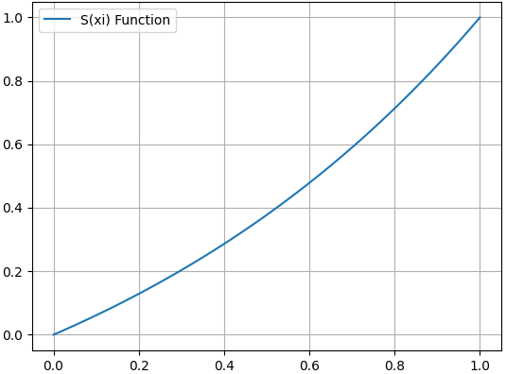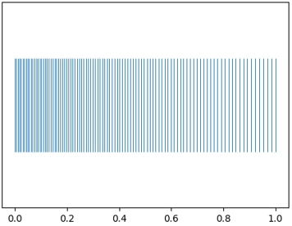

Сурет 1 – Тесттік есептің графигі аналитикалық шешім нәтижесі

Классикалық сандық әдістерде итерациялық процесс арқылы бейімделген координаталар есептеледі. итерациялық әдіс тор тығыздығының өзгеруін біртіндеп есептеп, бейімделуді біртіндеп жақсартуға негізделген.
Бір өлшемді бейімделген торларды құру есептері көптеген инженерлік есептерде қолданылады: жылу өткізгіштік, газ және сұйықтық ағыны, электромагниттік өріс модельдері. Әсіресе, шешімдерде қабатты құрылымдар, шекаралық қабаттар немесе локализацияланған ерекшеліктер болғанда бейімделу аса қажет. Мұндай аумақтарда тор түйіндерінің тығыздығын арттыру – сандық әдістің дәлдігін едәуір жақсартады және есептеу уақытын қысқартады.

2.2. Бір өлшемді есептің control функциясы және шекаралық шарттар

Бейімделген есептік торларды құрудағы негізгі мақсат – түйіндердің тығыздығын есептік тордың физикалық немесе геометриялық ерекшеліктеріне бейімдеу. Бұл ретте тордың таралуын реттейтін басты құрал – control функциясы. Control функциясы түйіндердің шоғырлану деңгейін басқаруға мүмкіндік береді.
Бір өлшемді жағдай үшін control функциясы $ω\left(s\right)$ тор түйіндерінің бейімделу тығыздығына жауап береді. Жоғары мәндегі $ω\left(s\right)$ функциясы сәйкес аймақта тордың тығыз болуын қамтамасыз етеді. Мысалы, $ω\left(s\right)$ келесі түрде берілуі мүмкін:

$$\begin{aligned}ω\left(s\right)=1+\sum_{i}{\frac{α}{{\left(s-x_{i}\right)}^{2}+ε}},\#\left(2.3\right)\end{aligned}$$

мұндағы $x_{i}$ – тор тығыздығын арттыру қажет нүктелердің координаталары, $α$ – шоғырлану коэффициенті, ал $ε$ – сингулярлықты болдырмау үшін енгізілген тегістеу параметрі. Бұл форма аналитикалық тұрғыдан тегіс және вариациялық тор теңдеуіне ($ω\left(s\right)⋅s^{'}=\text{const}$) оңай енгізіледі. Сонымен қатар, бірнеше маңызды аймаққа бейімделуді бір уақытта жүзеге асыруға мүмкіндік береді. Осы себептерге байланысты control функция ретінде осындай рационал түрде таңдалды. $x_{1}=0.5, α=0.015, ϵ=0.01$ болған жағдайдағы control функциясының графигі 2-суретте бейнеленген.

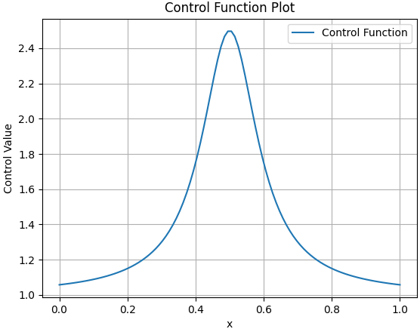

Сурет 2 – Control функциясының графигі

Control функциясын дұрыс таңдау тордың сапасын тікелей анықтайды. Оның туындылары неғұрлым үлкен болса, түйіндер соғұрлым тығыз орналасады. Бұл торды генерациялау процесінде жоғары дәлдікпен локализацияланған ерекшеліктерді сипаттауға мүмкіндік береді. Сонымен қатар, $α$ мен $ϵ$ параметрлерінің таңдауы бейімделудің сезімталдығына әсер етеді: үлкен $α$ түйіндерді берілген нүктеге жинақтайды, ал үлкен $ϵ$ – торды біркелкі етеді.
Шекаралық шарттар – есептің физикалық және сандық шынайылығын қамтамасыз ететін тағы бір маңызды компонент. Бір өлшемді жағдайда олар келесі түрде беріледі:

$$\begin{aligned}s\left(0\right)=s_{min},s\left(1\right)=s_{max}.\#\left(2.4\right)\end{aligned}$$

Мұндағы $s_{min}$ және $s_{max}$ – физикалық аймақтың шекарасын сипаттайтын мәндер. Бұл шарттар тор генерациялау кезінде шекара түйіндерінің нақты орнын бекітіп береді. Егер бұл шарттар бұзылса, есептік аймақтың интерпретациясы дұрыс болмайды.
Зерттеудің бір өлшемді PINN әдісінде шекаралық шарттарды жүзеге асырудың екі негізгі тәсілі ұсынылды: жұмсақ (soft) және қатаң (hard). Жұмсақ тәсілде шарттар шығын функциясының қосымша мүшесі ретінде енгізіледі:

$$\begin{aligned}L_{BC}=\left.|s\left(0\right)-s_{min}\right.|^{2}+\left.|s\left(1\right)-s_{max}\right.|^{2}.\#\left(2.5\right)\end{aligned}$$

Бұл тәсілдің артықшылығы – қарапайымдылығы. Алайда оның кемшілігі – шарттардың нақты орындалуы тек $λ$ салмақ коэффициентін мұқият таңдаған жағдайда ғана қамтамасыз етіледі. Әйтпесе, шекаралық мәндер бұзылуы мүмкін.
Керісінше, қатаң тәсілде шарттар нейрожелінің архитектурасы арқылы тікелей енгізіледі. Бұл жағдайда тор координаталары келесі түрде анықталады:

$$\begin{aligned}s\left(ξ\right)=ξ+φ\left(ξ\right)⋅δ\left(ξ\right),\#\left(2.6\right)\end{aligned}$$

мұндағы $φ\left(ξ\right)$ – маска-функция, ол шекарада нөлге тең және ішкі аймақта оң мән қабылдайды. Бұл құрылым $s\left(0\right)=0$ және $s\left(1\right)=1$ шарттарын дәл сақтауын кепілдейді. Маска-функция, мысалы, келесі түрде жазылады:

$$\begin{aligned}φ\left(ξ\right)=\sqrt{d^{2}+{\left(\frac{\sqrt{t^{2}+d^{4}}-t}{2}\right)}^{2}},\#\left(2.7\right)\end{aligned}$$

мұндағы $d$ – шекараға дейінгі нормаланған қашықтық, $t$ – шектеу аймағын сипаттайтын функция. Бұл формула $φ\left(ξ\right)$ функциясының үздіксіздігін, дифференциялдануын және шекаралық мәндерінің нөлге тең болуын қамтамасыз етеді.
Қатаң шекаралық шарттарды енгізу PINN шешімінің физикалық шынайылығын арттырып, нейрондық желінің тұрақты және сенімді жұмыс істеуіне мүмкіндік береді. Бұл әсіресе күрделі геометрияларда немесе көп өлшемді есептерде маңызды.

2.3. Шешу әдістемесі (айырымдық әдіс, PINN, MPINN)

2.3.1. Бір өлшемді есепке арналған айырымдық схема

Бір өлшемді бейімделген координата $s\left(ξ,t\right)$ функциясы келесі теңдеумен сипатталады:

$$\begin{aligned}\frac{∂s}{∂t}=\frac{∂}{∂ξ}\left(ω\left(s\right)\frac{∂s}{∂ξ}\right),\#\left(2.8\right)\end{aligned}$$

мұндағы $ξ∈\left[0,1\right]$ – параметрлік айнымалы, $ω\left(s\right)$ – control функциясы, ал $t$ – жасанды уақыт (итерациялық бейімделу процесін бақылау үшін енгізіледі). Бұл теңдеу координаталарды уақыт бойынша өзгеріп отырып бейімдеу тәсілін ұсынады.
Бұл теңдеуді шешу үшін айқын емес орталық айырымдық схема қолданылады. Есептік аймақ тең қадаммен дискреттеліп, келесідей схема алынады:

$$\begin{aligned}\frac{s_{i}^{k+1}-s_{i}^{k}}{τ}=\frac{1}{h^{2}}\left(ψ_{i+1/2}^{k}\left(s_{i+1}^{k+1}-s_{i}^{k+1}\right)-ψ_{i-1/2}^{k}\left(s_{i}^{k+1}-s_{i-1}^{k+1}\right)\right),\#\left(2.9\right)\end{aligned}$$

мұндағы:
$ψ_{i±1/2}^{k}=\frac{1}{2}\left(\sqrt{ω\left(s_{i}^{k}\right)}+\sqrt{ω\left(s_{i±1}^{k}\right)}\right)$ – салмақтық функциялардың орташа мәні;
$h$ – дискретизация қадамы;
$τ$ – уақыт бойынша қадам;
$s_{i}^{k}$ – $k$-шы уақыт қабатындағы $i$-ші түйіндегі мән.

Бастапқы шекаралық шарттар келесідей беріледі:

$$\begin{aligned}s_{0}^{k}=0,s_{N}^{k}=1,s_{i}^{0}=s_{0 }\#\left(2.10\right)\end{aligned}$$

Бастапқы мәндер берілгеннен кейін бейімделген координата функциясы $t →∞$ шегінде орнықты күйге жеткенше итерациялық түрде есептеледі. Бұл – жүйенің бейімделу процесін модельдеудің қарапайым әрі тиімді тәсілі.

2.3.2. Аналитикалық шешімі бар тесттік есеп

PINN әдісін тестілеу үшін аналитикалық шешімі белгілі арнайы есеп қолданылады. Мұндағы мақсат – модельдің нақты теңдеуді қаншалықты дәл үйрене алатынын тексеру. Қарастырылатын (2.1) теңдеуінде $\left(\frac{∂ s}{∂ ξ} ω\left(s\right)\right)$ = Const екенін білдіреді. Бұл шама $ξ$ бойынша тұрақты, яғни:

$$\begin{aligned}\frac{ds}{dξ}⋅ω\left(s\right)=1,\#\left(2.11\right)\end{aligned}$$

Берілген аналитикалық шешім:

$$\begin{aligned}s=\frac{e^{ξ}-1}{e-1},\#\left(2.12\right)\end{aligned}$$

Одан туындыны аламыз:
$$\begin{aligned}\frac{ds}{dξ}=\frac{e^{ξ}}{e-1}=s+\frac{1}{e-1},\#\left(2.13\right)\end{aligned}$$

PINN моделінің сапасын тексеру үшін аналитикалық шешімі белгілі тест қолданылды. Мысалы, егер $s=\frac{e^{ξ}-1}{e-1},$ болса, онда сәйкес control функциясы:

$$\begin{aligned}ω\left(s\right)= \frac{e-1}{s⋅\left(e-1\right)+1} ,\#\left(2.14\right)\end{aligned}$$

бұл $s$ функциясының теңдеуді дәл қанағаттандыратынын көрсетеді. (2.14) функциясының графигі 3-суретте ал тесттік есеп (2.12) теңдеуі арқылы құрылған бейімделген тор 4-суретте көрсетілген

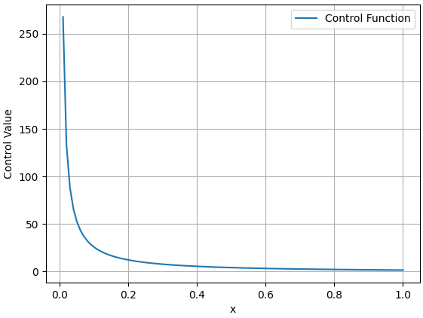
Сурет 3 – Тесттік есептің control функциясының графигі.

PINN оқытылғаннан кейін алынған шешім осы аналитикалық шешіммен салыстырылады. Салыстыру үшін келесі метрикалар қолданылады:
- RMSE (орташа квадраттық ауытқу),
- Max difference (максималды айырмашылық),
- Loss функциясының мәні.

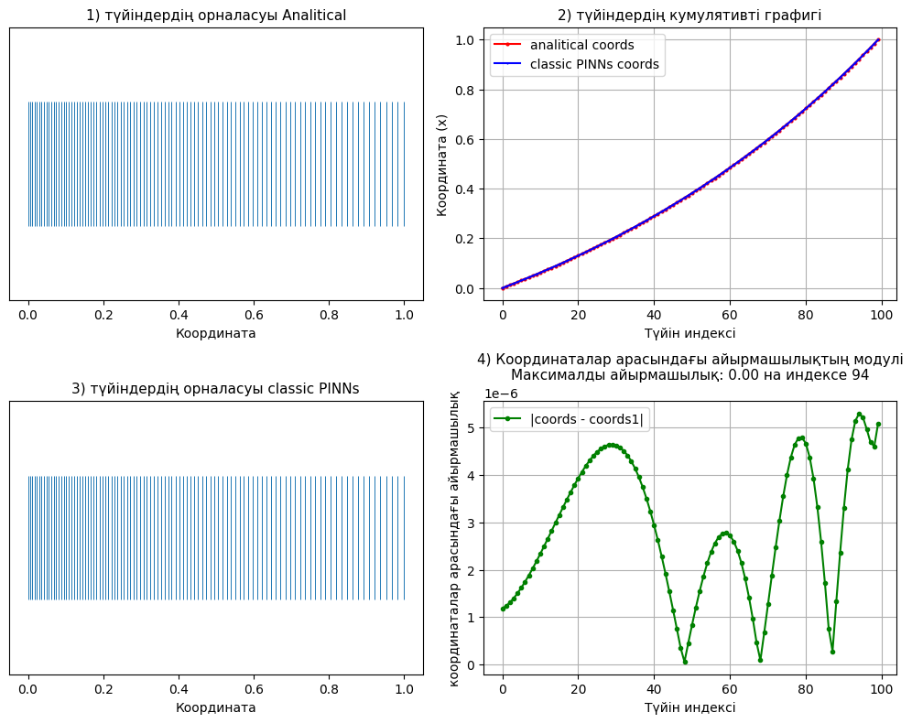

Сурет 4 – Тесттік есеп арқылы құрылған бір өлшемді тор.

Негізгі control функциясы және бейімделу әсері
Сontrol функциясы $ω\left(s\right)$ бейімделудің локалды қарқындылығын анықтайды. Мысалы, жиі қолданылатын түрі (2.3) формулада келтірілген.
Аталған функция арқылы $s\left(ξ\right)$ функциясының бейімделген формасы алынады, ол шешімнің ерекшеліктеріне сәйкес түйіндерді тығыз немесе сирек орналастырады.

2.3.3 PINN архитектурасының негіздері

Физикаға негізделген нейрожелілер – дифференциалдық теңдеулерді шешуге арналған қазіргі заманғы әдістердің бірі. Дәстүрлі сандық әдістер есептік торға қатты тәуелді болса, PINN әдісі керісінше, есептік торсыз немесе икемді түрде үлгіленген координаталарда шешім табуға мүмкіндік береді. Бұл әдіс есептің физикалық заңдарын шығын функцияға тікелей енгізу арқылы жұмыс істейді және есептік мәліметтерсіз де шешім табуға қабілетті. Осындай ерекшеліктерінің арқасында PINN бейімделген есептік торларды құруда жаңа мүмкіндіктер ұсынады.
PINN әдісі аналитикалық шешімі жоқ, көп өлшемді және күрделі геометриялы есептерде де қолдануға болады. Бұл әсіресе есептің физикалық сипатын сақтауға, шекаралық шарттарды ескеруге және бейімделген координаталарды тікелей үйренуге мүмкіндік береді.
PINN әдісінің негіздері
PINN – бұл регрессиялық нейрондық желі, оның шығысы белгілі бір дифференциалдық теңдеуді қанағаттандыратындай етіп үйретіледі. Желі құрылымында кіріс ретінде есептік аймақтың координаталары беріледі (мысалы, $ξ,ξ^{1},ξ^{2}$), ал шығыс – осы нүктелердегі бейімделген координаталар (мысалы, $s$, немесе $s^{1},s^{2}$.
PINN әдісінің басты ерекшелігі – шығын функцияға физикалық теңдеулердің қалдықтарын тікелей қосу:

$$\begin{aligned}L_{total}=λL_{BC}+\left(1-λ\right)L_{PDE}, λ∈\left[0,1\right]\#\left(2.15\right)\end{aligned}$$

мұндағы:
- $L_{BC}$ – шекаралық шарттардан туындайтын қателік,
- $L_{PDE}$ – негізгі дифференциалдық теңдеудің орындалмау қалдығы,
- $λ∈\left\{0,1\right\}$ – салмақтық коэффициент.
PINN әдісінде градиенттер автоматты түрде есептеледі, бұл әртүрлі реттік туындыларды дәл есептеуге мүмкіндік береді. Бұл тәсіл арнайы дискретизациясыз (мысалы, айырым схемаларсыз) жұмыс істеуге жағдай жасайды.
PINN архитектурасы
Жалпы PINN құрылымы 5-суретте бейнеленген және келесі элементтерден тұрады:
- Кіріс қабаты – есептік координаталар ($ξ$ немесе $ξ^{1},ξ^{2}$);
- Бірнеше жасырын қабаттар – бейсызық активация функциялары бар ($tanh$);
- Шығыс қабаты – бейімделген координаталар ($s$, $s^{1}$, $s^{2}$).
Желінің параметрлері градиенттік түзу әдістерімен оқытылады (Adam). Оқыту кезінде физикалық теңдеулердің қалдықтары бойынша шығын минимизацияланады.

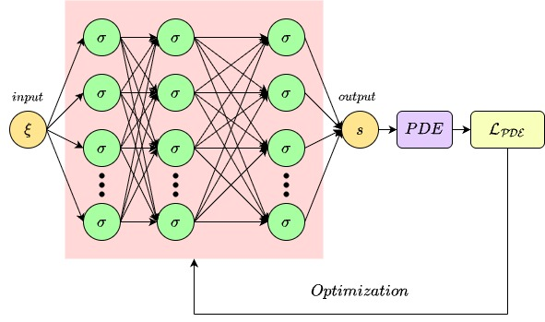

Сурет 5 – PINN архитектурасының жалпы схемасы:

2.3.4. Бір өлшемді классикалық PINN нұсқасын жүзеге асыру

PINN моделінде теңдеудің туындылары желі шығысына қатысты автоматты түрде есептеледі. Мысалы, бір өлшемді диффузия теңдеуі үшін:

$$\begin{aligned}\frac{d}{dξ}\left(ω\left(s\right)\frac{ds}{dξ}\right)=0,\#\left(2.16\right)\end{aligned}$$

теңдеуін PINN арқылы келесі түрде енгізуге болады:
- $s$ – нейрондық желімен аппроксимацияланады;
- $\frac{ds}{dξ},\frac{d^{2}s}{dξ^{2}}$ – автоматты дифференциалдау арқылы есептеледі;
- Қалдық мәні $R\left(ξ\right)$ = теңдеудің орындалмауы ретінде есептеледі;
- $Loss$ функция: $L_{PDE}=\frac{1}{N}\sum_{i=1}^{N}{R{\left(ξ_{i}\right)}^{2}}.$
Бұл тәсіл сандық әдістердегідей дискретизацияға тәуелді емес және кез келген координаталық аймаққа икемделеді. PINN әдісі бір өлшемді есептерде тиімді әрі нақты бейімделу мүмкіндігін көрсетеді. 6-суретте диффузия теңдеуі негізінде құрылған бір өлшемді классикалық PINN архитектурасының схемасы ұсынылған.
Дифференциалдық теңдеу қалдығы:

$$\begin{aligned}L_{PDE}=\frac{1}{N}\sum_{i=1}^{N}{{\left(\frac{d}{dξ_{i}}\left(ω\left(s\right)\frac{ds}{dξ_{i}}\right)\right)}^{2}}\#\left(2.17\right)\end{aligned}$$

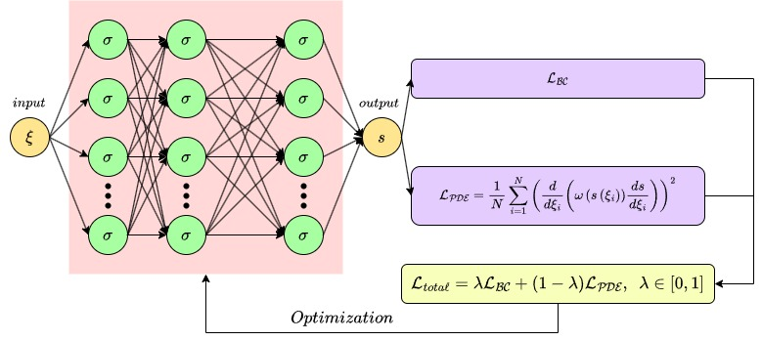

Сурет 6 – Бір өлшемді PINN архитектурасы: жалпы шығын функциясынң ($L_{total}$) есептелуі.

Классикалық PINN әдісінде шекаралық шарттарды жүзеге асырудың кең таралған тәсілдерінің бірі – оларды шығын функцияның құрамына қосу, яғни жұмсақ (soft) түрде енгізу болып табылады. Бұл тәсілде шекаралық шарттар нейрожелінің архитектурасына тікелей енгізілмейді, керісінше модельді үйрету процесінде желінің шекарадағы болжамды мәні мен нақты шекаралық мән арасындағы айырмашылықты азайтуға бағытталған қосымша мүше енгізіледі. Мұндай тәсіл классикалық нейрожелілік регрессия әдістеріне ұқсас, бірақ физикалық заңдылықтарды сақтауға бағытталған PINN шеңберінде орындалады.
PINN әдісінде жалпы шығын функция физикалық теңдеудің қателігін және шекаралық шарттардың орындалмауын сипаттайтын екі негізгі компоненттен тұрады. Атап айтқанда, шығын функция (2.15) түрінде жазылады. $L_{PDE}$ – дифференциалдық теңдеудің қалдығы бойынша есептелетін негізгі физикалық шығын, ал $L_{BC}$ – шекаралық шарттардың бұзылуын сипаттайтын қосымша мүше. Бұл екі компоненттің арасында орналасқан $λ∈\left[0,1\right]$ параметрі олардың салыстырмалы салмағын анықтайды. Бұл түрлендіру жалпы шығын функциясының нормалануын қамтамасыз етеді және әрбір құрамдас бөліктің салыстырмалы маңызын интуитивті тұрғыда интерпретациялауға мүмкіндік береді. Шекаралық шарттарды жұмсақ түрде енгізу үшін $L_{BC}$ келесі түрде анықталады:

$$\begin{aligned}L_{BC}=\frac{1}{N_{BC}}\sum_{i=1}^{N_{BC}}{\left.|s_{\text{pred}}\left(ξ_{i}\right)-s_{\text{true}}\left(ξ_{i}\right)\right.|^{2}},\#\left(2.18\right)\end{aligned}$$

мұнда $s_{\text{pred}}\left(ξ_{i}\right)$ – нейрожелінің $ξ_{i}$ нүктесіндегі болжаған мәні, $s_{\text{true}}\left(ξ_{i}\right)$ – осы нүктедегі нақты шекаралық мән (мысалы, $s=0$ немесе $s=1$), ал $N_{BC}$ – шекаралық коллокация нүктелерінің саны. 7-суретте PINN архитектурасында қолданылатын шығын функцияларының – шекаралық шарттар үшін $L_{BC}$ және дифференциалдық теңдеу үшін $L_{PDE}$ – тор түйіндеріне қалай әсер ететіні бейнеленген. Бұл функциялар нейрожелінің оқыту процесінде қандай нүктелерге басымдық берілетінін анықтайды.

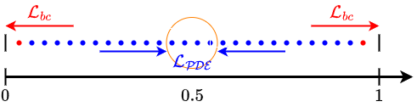

Сурет 7 – $L_{BC}$ және $L_{PDE}$ шығын функцияларының тор түйіндеріне әсері.

Бір өлшемді есептерде, мысалы, $ξ∈\left[0,1\right]$ аймағында $s(0)=0$, $s(1)=1$ тәрізді Дирихле типіндегі шекаралық шарттарды ескеру үшін $L_{BC}$ тек осы екі шекаралық нүктеде есептелуі мүмкін. Бұл жағдайда $N_{BC}=2$, ал $ξ_{1}=0$, $ξ_{2}=1$. Егер шекаралық шарттар үздіксіз шекара бойында берілген болса (мысалы, күрделірек геометрияда), онда шекара бойынан $N_{BC}$ нүкте таңдалып, шарттар осы нүктелерде орындалуы қажет деп есептеледі. 8-суретте бірөлшемді PINN әдісінде пайдаланылатын коллокация және шекаралық нүктелердің орналасуы көрсетілген. Бұл құрылым тор түйіндерінің оқыту процесіндегі маңыздылығын бейнелейді.

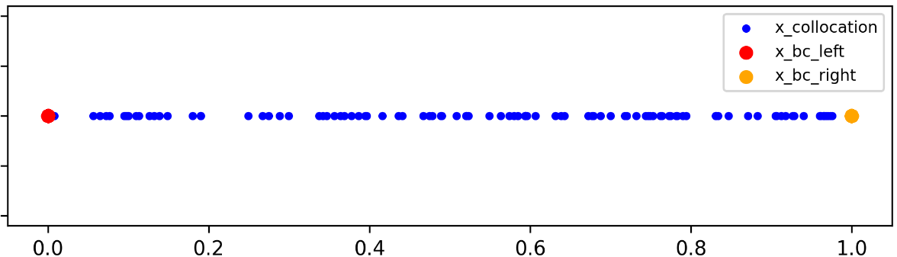

Сурет 8 – Бірөлшемді PINN-да коллокация нүктелерінің және шығын функцияның ($L_{BC},L_{PDE}$) бөліну схемасы.

9-сурет PINN архитектурасының жұмсақ шекаралық шарттармен жұмыс істеуін сипаттайтын функционалды блок-схеманы ұсынады. Мұнда жалпы шығын $λ$-салмақ арқылы біріктіріледі.

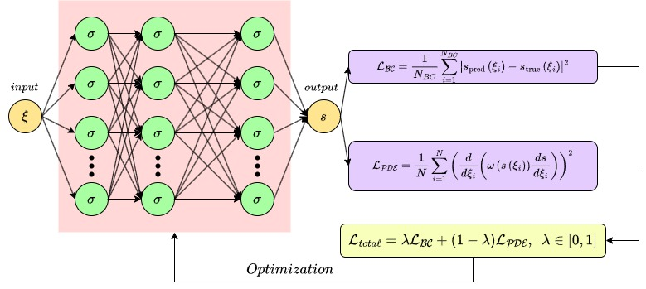

Сурет 9 – Жұмсақ шекаралық шарттармен PINN архитектурасының функционалды блок-схемасы.

2.3.5. Бір өлшемді MPINN нұсқасын жүзеге асыру

Физикаға негізделген нейрожелілік әлістепде шекаралық шарттардың дәл орындалуын қамтамасыз ету – бейімделген тор генерациялау есебінде шешуші талаптардың бірі. Классикалық PINN әдісіндегі жұмсақ шекаралық шарттар желіге белгілі еркіндік береді, бірақ бейімделу процесінде шекара маңындағы мәндердің бұзылуына немесе ауытқуына әкелуі мүмкін. Бұл әсіресе бейімделген координаталар шекаралармен нақты сәйкестікке ие болуы қажет есептерде маңызды мәселе. Осындай кемшіліктерді жою үшін PINN архитектурасының модификацияланған нұсқасы – MPINN (Modified PINN) әдісі ұсынылады. Бұл тәсіл шекаралық шарттарды желінің құрылымының өзінде "қатаң" түрде бекітеді.
MPINN әдісінің негізгі идеясы – желі шығысын шекараларда нақты мәндерге сәйкес болатындай етіп маска-функция арқылы түрлендіру. Бұл функция $φ\left(ξ\right)$ шекарада нөлге тең, ал ішкі аймақта үздіксіз оң мән қабылдайды. Осылайша, желі тек ішкі облыста бейімделуді жүзеге асырады, ал шекарада координата мәндері автоматты түрде дәл орындалады.
Бір өлшемді есепте $ξ∈\left[0,1\right]$ параметрлік координатасы үшін бейімделген координата $s\left(ξ\right)$ келесі түрде анықталады:

$$\begin{aligned}s\left(ξ\right)=ξ+φ\left(ξ\right)⋅δ\left(ξ\right),\#\left(2.19\right)\end{aligned}$$

мұндағы $δ\left(ξ\right)$ – нейрожелінің оқытылатын шығысы, ал $φ\left(ξ\right)$ – маска-функция.
Бұл маска шекарадағы екі ADF-функцияның көбейтіндісі ретінде беріледі:

$$\begin{aligned}φ\left(ξ\right)=φ_{1}\left(ξ\right)⋅φ_{2}\left(ξ\right),\#\left(2.20\right)\end{aligned}$$

мұнда $φ_{1}$ – $ξ= 0$ нүктесіне, $φ_{2}$ – $ξ= 1$ нүктесіне қатысты анықталады. Бір өлшемді бейімделген координаталарды құру үшін пайдаланылатын PINN архитектурасының құрылымы сурет 10-де бейнеленген.

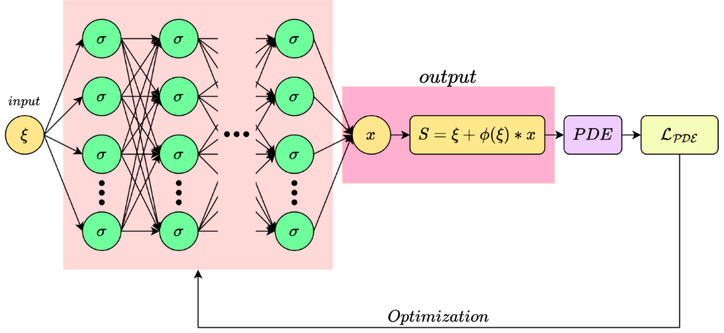

Сурет 10 – Бір өлшемді бейімделген координаталар үшін MPINN архитектурасының құрылымы

Әрбір $φ_{i}\left(ξ\right)$ келесі формуламен есептеледі:

$$\begin{aligned}φ_{i}\left(ξ\right)=\sqrt{d^{2}+{\left(\frac{\sqrt{t^{2}+d^{4}}-t}{2}\right)}^{2}}, i=1,2,\#\left(2.21\right)\end{aligned}$$

мұнда:
$d\left(x\right)=\frac{x-x_{i}}{L}$ – шекара нүктесінен нормаланған қашықтық,
$t\left(x\right)=\frac{1}{L}\left({\left(\frac{L}{2}\right)}^{2}-{\left(x-x_{i}\right)}^{2}\right)$ – әсер ету аймағын тегістейтін функция.
Бұл функция шекара нүктесінде $φ_{i}\left(x_{i}\right)=0$, ал ішкі нүктелерде $φ_{i}>0$ болуын қамтамасыз етеді. Бір өлшемді жағдайда қолданылатын ADF функциясының пішіні 11-сурет көрсетілген. Осылайша, шекаралық шарт $s\left(0\right)=0$, $s\left(1\right)=1$ автоматты түрде орындалады және есептік тор шекарамен қатаң сәйкестенеді.

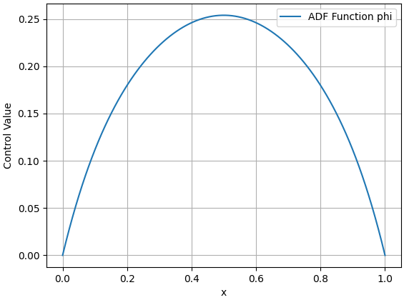

Сурет 11 – Бір өлшемді ADF функциясы

2.4. Нейрожелінің гиперпараметрлері мен оқыту алгоритмдері

PINN және MPINN әдістерінің бейімделген тор генерациясындағы тиімділігі тек математикалық модельге ғана емес, нейрожелінің архитектурасына және оқыту параметрлеріне де тығыз байланысты. Бұл бөлімде әр түрлі жағдайлар үшін қолданылған нейрожелілік модельдердің гиперпараметрлері, архитектуралық ерекшеліктері және оқыту стратегиялары қарастырылады. Зерттеу барысында төрт түрлі конфигурация қолданылды: бірөлшемді классикалық PINN, бірөлшемді MPINN, екіөлшемді классикалық PINN және екіөлшемді MPINN. Әрқайсысының оқыту параметрлері, шығын функциялары мен құрылымдық ерекшеліктері бөлек сипатталады. Әртүрлі архитектуралар мен есептеу жағдайлары үшін пайдаланылған гиперпараметрлердің толық салыстырмасы 1-кестеде келтірілген.
Бір өлшемді классикалық PINN (1D PINN)
Бір өлшемді жағдайда бейімделген координата $s\left(ξ\right)$ бір ғана нейрожелімен жуықталады. Бұл нейрожелінің кірісі торлық координата $ξ$, ал шығысы – бейімделген бейнелеу координатасы $s\left(ξ\right)$. Желінің архитектурасы орташа (10 қабат), әр қабатта 20 нейроннан тұрады. Активация функциясы ретінде $tanh$ функциясы таңдалды, себебі ол градиенттің үздіксіздігін қамтамасыз етіп, жоғарғы ретті туындыларды есептеуге мүмкіндік береді. Нейрожеліні оқыту Adam оптимизаторы арқылы жүргізілді. Коллокация нүктелерінің саны 500, олар бірқалыпты үлестірілген кездейсоқ нүктелер.
Бір өлшемді модификацияланған PINN (1D MPINN)
MPINN архитектурасында бейімделген координата маска-функция арқылы анықталады. Осы архитектураның арқасында шекаралық шарттар автоматты түрде орындалады, сондықтан шығын функция тек $L_{PDE}$ қалдығынан тұрады. Желінің құрылымы классикалық PINN-мен ұқсас.

Кесте 1 – Гиперпараметрлердің салыстырмалы кестесі

Параметр | 1D PINN | 1D MPINN
Қабаттар саны | 10 | 10
Нейрондар саны/қабат | 20 | 20
Активация | $tanh$ | $tanh$
Шығыс | $s\left(ξ\right)$ | $ξ+ φ⋅δ$
Loss құрамдары | PDE+BC | тек PDE
Оптимизатор | Adam | Adam
Learning rate (бастапқы) | ${10}^{-3}$ | ${10}^{-3}$
Коллокация нүктелері | 500+500+500 | 500
Epoch саны | 40 000 | 60 000
Маска-функция | жоқ | ADF (2 шекара)

Кестеде көрсетілгендей, MPINN архитектурасында маска-функция қолданылғандықтан, шекаралық шарттар шығын функция құрамына енгізілмей-ақ дәл орындалады. Бұл модельдің шекара маңындағы тұрақтылығын едәуір жақсартады. Осылайша, әрбір модельге жеке бейімделген архитектура мен оқыту параметрлерін қолдану шешімнің дәлдігі мен тор сапасына айтарлықтай әсер ететіні көрсетілді.

2.5. PINN моделінің шешім сапасын бағалау

PINN әдісі арқылы алынған бейімделген координаталар $s\left(ξ\right)$ аналитикалық шешім белгілі болған жағдайда тікелей салыстыру арқылы тексеріледі. Ал аналитикалық шешім жоқ болса, шешімнің сапасын бағалау үшін бірқатар сандық метрикалар қолданылады. Бұл көрсеткіштер бейімделген тордың дәлдігін, тұрақтылығын және физикалық маңыздылығын сипаттайды.
1. Орташа квадраттық ауытқу (RMSE)
PINN моделінің шешімін эталон шешімімен салыстыру үшін RMSE метрикасы кең қолданылады.:

$$\begin{aligned}\text{RMSE}\left(s^{i}\right)=\sqrt{\frac{1}{N}\sum_{j=1}^{N}{{\left(s_{\text{PINN}}^{i}\left(ξ_{j}\right)-s_{}^{i}\left(ξ_{j}\right)\right)}^{2}}},\#\left(2.22\right)\end{aligned}$$

мұндағы:
- $s_{\text{PINN}}^{i}$ – нейрожелімен алынған координаталар,
- $s_{}^{i}$ – эталон (мысалы, сандық әдіспен алынған),
- $N$ – коллокация нүктелерінің саны.
2. Максималды абсолюттік айырмашылық
Бір өлшемді жағдай үшін нақты координата бойынша нейрожелі шешімі мен эталон арасындағы ең үлкен айырмашылық:

$$\begin{aligned}Δ_{max}\left(s^{i}\right)=\max_{j}\left|s_{\text{PINN}}^{i}\left(ξ_{j}\right)-s_{}^{i}\left(ξ_{j}\right)\right|\#\left(2.23\right)\end{aligned}$$

Бұл метрика шешімнің локалды дәлдігіне баға береді.
3. Loss функциясының динамикасы
PINN оқыту процесінің барысын қадағалауда 12-суреттегі графикте көрсетілгендей loss функциясының уақыт бойынша өзгерісі (эпохалар бойында) маңызды рөл атқарады. Оқытудың сәттілігі үшін $L_{PDE}→0$ және $L_{BC}→0$ шарттарының орындалуы қажет.

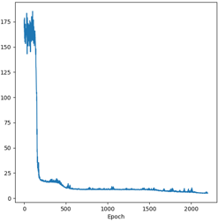
Сурет 12 – Loss функциясының оқыту барысындағы динамикасы.

4. Сандық әдіспен салыстыру
PINN шешімдері эталон әдіспен алынған бейімделген тормен салыстырылады. 13-суретте бір өлшемді есептер үшін PINN әдісімен алынған координаталар мен сандық шешім арасындағы айырмашылық визуалды түрде көрсетілген.

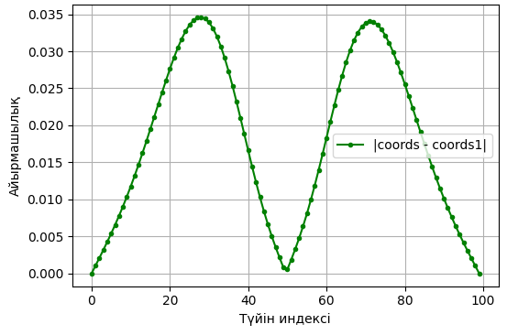

Сурет 13. Эталон және PINN тор координаталары арасындағы айырмашылық визуализациясы.

Осы бағалау тәсілдері PINN моделінің шешімінің сапасын жан-жақты сипаттап, бейімделген тордың дәлдігін нақтылай түседі. Бір өлшемді жағдай үшін мұндай салыстыру әдістері модельдің сенімділігін тексерудің негізгі құралы болып табылады.

2.6. Нәтижелер

PINN және MPINN әдістерінің тиімділігін тәжірибелік тұрғыдан бағалау үшін бірқатар сандық тесттер жүргізілді. Бұл бөлімде алынған бейімделген координаталардың сапасы әртүрлі конфигурациялар мен модель параметрлері бойынша салыстырылып, олардың артықшылықтары мен кемшіліктері нақты көрсетіледі. Бір өлшемді жағдайда аналитикалық шешімдермен тікелей салыстыру мүмкіндігі модельдердің дәлдігін бағалауға мүмкіндік береді, ал нейрожелінің оқыту динамикасы мен активация функцияларының әсері арқылы PINN әдісінің бейімделу қасиеттері толық сипатталады.

2.6.1. Активация функцияларының бейімделген тор сапасына әсері

Нейрожелілік модельдердің тиімділігі тек архитектуралық параметрлерге ғана емес, сонымен қатар таңдалған активация функциясына да тікелей тәуелді. Активация функциясы желінің бейсызықтығын қамтамасыз етіп, туындылардың есептелу сипатына және шығын функцияның жинақтылығына әсер етеді. Бұл бөлімде бейімделген тор генерациялауға арналған бірөлшемді есепте үш түрлі активация функциясының: $ReLU$, $sigmoid$, және $tanh$ – PINN моделінің жұмысына қалай әсер ететіні зерттеледі.
Зерттеу аналитикалық шешімі белгілі бейімделу теңдеуі негізінде жүргізілді:

$$\begin{aligned}\frac{d}{dξ}\left(ω\left(s\right)\frac{ds}{dξ}\right)=0,ξ∈\left[0,1\right],s\left(0\right)=0, s\left(1\right)=1,\#\left(2.24\right)\end{aligned}$$

мұндағы $ω\left(s\right)=\frac{e-1}{s(e-1)+1}$, ал аналитикалық шешім $s=\frac{e^{ξ}-1}{e-1}$ түрінде беріледі. Бұл шешім эталон ретінде қолданылып, нейрожелілік модельдің дәлдігі салыстырылды.
Эксперименттік параметрлер
Барлық үш активация функциясы үшін 2-кестедегі параметрлер қолданылды:

Кесте 2 – Активация функцияларын салыстыруға арналған ортақ гиперпараметрлер

Параметр | Мәні
Қабаттар саны | 10
Нейрондар саны | 20
Коллокация нүктелері | 100
Epoch саны | 10 000
Оптимизатор | Adam
Loss функциясы | $L_{PDE}+λL_{BC},λ=0.08$

Нәтижелер және салыстырмалы талдау
Активация функциялары бейімделген координаталардың тегістігіне, шекаралық дәлдікке, loss функциясының жинақтылығына және аналитикалық шешіммен сәйкес келуіне айтарлықтай әсер етті.
$ReLU$ функциясы бейсызықтықты қамтамасыз еткенімен, оның туындысы үзіліссіз емес, тек оң аймақта ғана белсенді болады. Бұл бейімделген координаталарда айқын бұрыштық өзгерістерге және градиенттік секірістерге әкелді. Тор шекарасында және орталықта координата интервалдары бірқалыпсыз өзгерді. 14-сурет ReLU активация функциясын қолданған жағдайда бейімделу нәтижелері ұсынылған. Бұл суреттен түйіндердің таралу сипаты, шығын функциясының (loss) эволюциясы және есептелген координата функциялары арасындағы айырмашылық анық көрінеді.

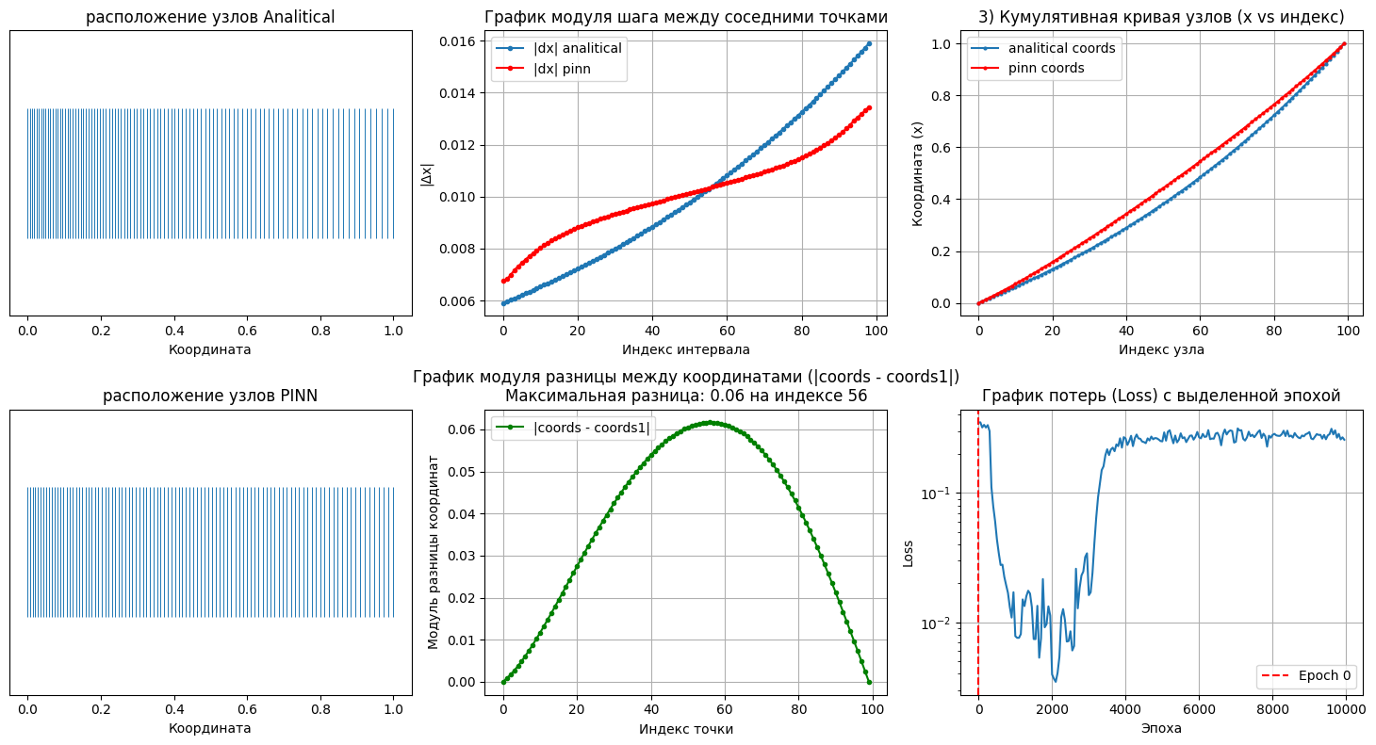
Сурет 14 – ReLU активация функциясымен алынған нәтижелер.

Аналитикалық шешіммен салыстырғанда максималды ауытқу $Δ_{max}≈6⋅{10}^{-2}$. Loss функциясы ерте сатыда төмендегенімен, кейінгі итерациялар барысында тоқырау байқалды.
$Sigmoid$ функциясы бірқалыпты бейімделуді қамтамасыз еткенмен, оның мәндері тек (0, 1) аралығында шектеледі. Бұл желі шығысының диапазонын тарылтып, тор түйіндерінің динамикасын тежеді. Нәтижесінде бейімделу процесі шекаралар мен орталық арасында бірқалыпты, бірақ төмен дәлдікте орындалды. 15-сурет Sigmoid активация функциясын қолданған кездегі бейімделу нәтижелері көрсетілген. Бұл графиктерден координата түйіндерінің таралуы, олардың аналитикалық шешіммен салыстырмалы сәйкестігі және шығын функциясының жақындау процесі айқын байқалады.

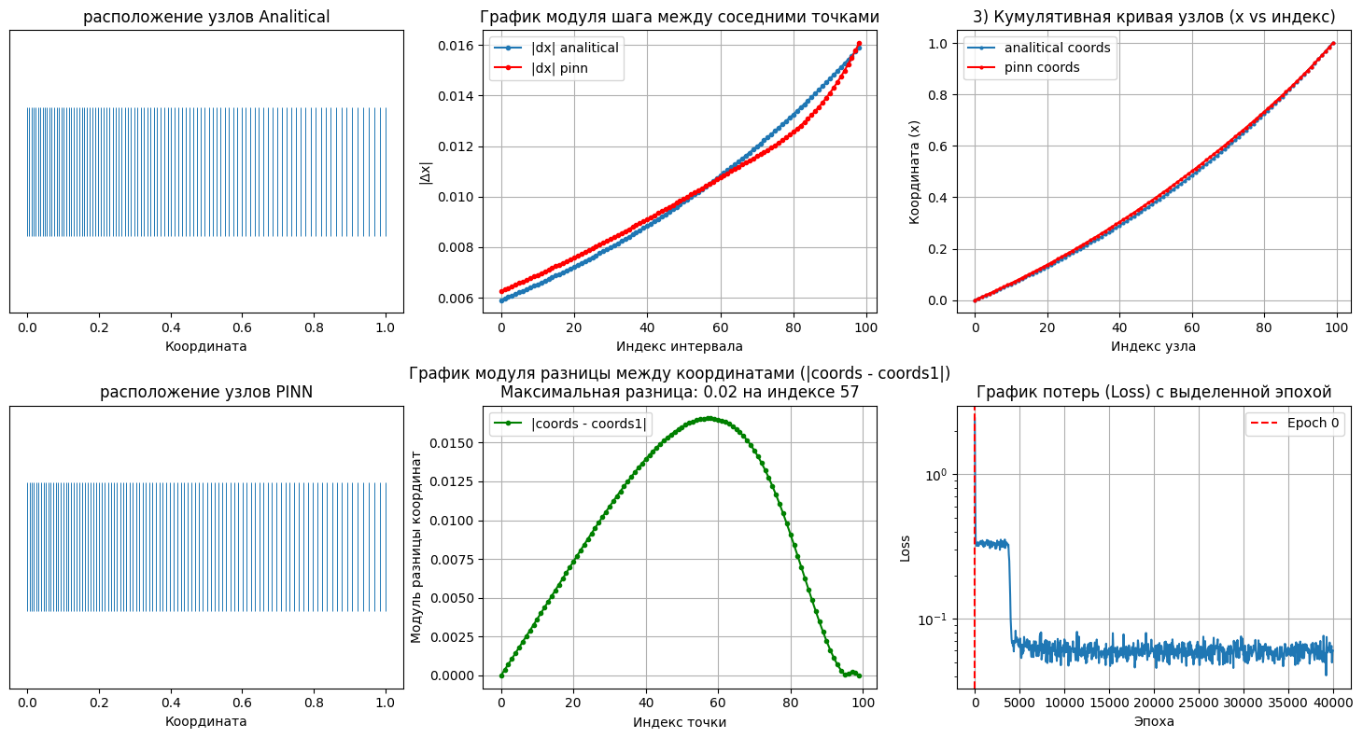

Сурет 15 – Sigmoid активация функциясымен алынған нәтижелер.

Максималды айырмашылық $Δ_{max}≈2⋅{10}^{-2}$. Loss мәні тұрақты түрде төмендегенімен, соңғы фазада ауытқу пайда болды.
$Tanh$–симметриялы, тегіс, туындылары үздіксіз және барлық $R$ бойында анықталған функция. Бұл оны автоматты дифференциалдау үшін оңтайлы етеді. Нәтижелер көрсеткендей, $Tanh$ негізіндегі PINN моделі аналитикалық шешімге ең жақын бейімделген тор құрды. Шекара маңында және орталықта координаталық интервалдар дәл келді. 16-сурет Tanh активация функциясын қолдану нәтижесінде алынған бейімделген координаталардың құрылымы, түйіндердің таралуы және шығын функциясының эволюциясы көрсетілген. Tanh функциясы басқа активациялармен салыстырғанда тұрақты жақындау мен жоғары дәлдікке қол жеткізгені байқалады.

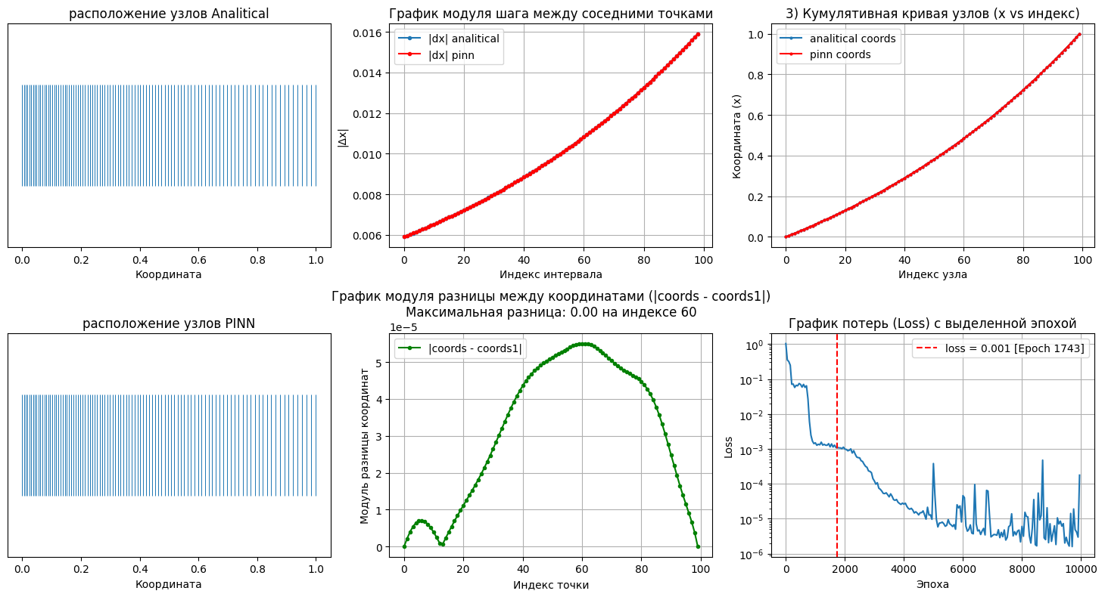

Сурет 16 – $Tanh$ активация функциясымен алынған нәтижелер.

Максималды айырмашылық $Δ_{max}≤5⋅{10}^{-5}$ болды. Сонымен қатар, Loss функциясының динамикасы біркелкі және монотонды түрде төмендеді.
Жүргізілген эксперименттер негізінде келесі қорытынды жасауға болады:
- $ReLU$ – туындысының үзілісіне байланысты бейімделу кезінде артефактілер тудырады;
- $Sigmoid$ – бейімделу процесін шектейтін "қанығу аймақтары" бар;
- $Tanh$ – бейімделу, жақындау және дәлдік тұрғысынан ең тұрақты және тиімді активация функциясы.
Осы себепті диссертацияның келесі бөлімдерінде барлық PINN және MPINN модельдер үшін активация функциясы ретінде тек $tanh$ қолданылды.

2.6.2 Классикалық PINN және аналитикалық шешімнің салыстырмасы

Классикалық PINN әдісімен алынған бейімделген координаталар аналитикалық шешіммен салыстырылды. Есеп бір өлшемді бейімделу теңдеуі негізінде қойылды, ал аналитикалық шешім ретінде: $s\left(ξ\right)=\frac{e^{ξ}-1}{e-1}$ алынды . Бұл шешіммен салыстырғанда PINN моделінің сапасы RMSE және максималды ауытқу арқылы бағаланды. Нәтижелері 17-суретте және қолданылған гиперпараметрлер 3-кестеде келтірілген.

Кесте 3 – Классикалық PINN әдісі үшін бір өлшемді бейімделу есебінде қолданылған гиперпараметрлер

Параметр | Мәні
Қабаттар саны | 10
Нейрондар саны | 20
Активация | $$tanh$$
Коллокация нүктелері | 100
Epoch саны | 40 000
Optimizer | Adam + L-BFGS
Loss формуласы | $L_{PDE}+λL_{BC},λ=0.05$

Сурет 17 – Тор түйіндерінің салыстырмасы (аналитикалық және классикалық PINN)

Классикалық PINN әдісімен алынған бейімделген координата функциясы аналитикалық шешімге жақын болғанымен, шекаралық шарттардың орындалуында нақты сәйкестікке қол жеткізілмеді. Атап айтқанда, шешімнің шекара нүктелеріндегі мәндері $s\left(0\right)≠0$ және $s\left(1\right)≠1$ түрінде ауытқып тұрды, бұл шекаралық шарттардың жұмсақ түрде ($L_{BC}$) енгізілуімен байланысты. Бейімделу дәлдігін бағалау үшін есептелген орташа квадраттық қателік (RMSE) $3*{10}^{-6}$, ал координаталық функцияның аналитикалық шешімнен максималды ауытқуы $Δ_{\text{max}}=5*{10}^{-6}$ деңгейінде болды. Шығын функциясы оқу процесінің бастапқы кезеңінде тез кемігенімен, 3000–5000 итерациядан кейін оның мәні тұрақтанып, терең минимумға жақындамағаны байқалды.

2.6.3. MPINN әдісі мен аналитикалық шешімнің салыстырмасы

MPINN архитектурасы бейімделген координаталарды маска-функция арқылы үйренуге негізделген:

$$s\left(ξ\right)=ξ+φ\left(ξ\right)⋅δ\left(ξ\right), φ\left(ξ\right)=φ_{1}\left(ξ\right)⋅φ_{2}\left(ξ\right)$$

Мұндағы шекаралық шарттар архитектура деңгейінде енгізілетіндіктен, шығын функция құрамында тек $L_{PDE}$ болады. Нәтижелері 18-суретте және қолданылған гиперпараметрлер 4-кестеде келтірілген.

Кесте 4 – MPINN әдісі үшін бір өлшемді бейімделу есебінде қолданылған гиперпараметрлер

Параметр | Мәні
Қабаттар саны | 10
Нейрондар саны | 20
Маска-функция | ADF (2 шекара)
Коллокация нүктелері | 100
Epoch саны | 10 000
Optimizer | Adam
Loss формуласы | $L_{PDE}$ ғана

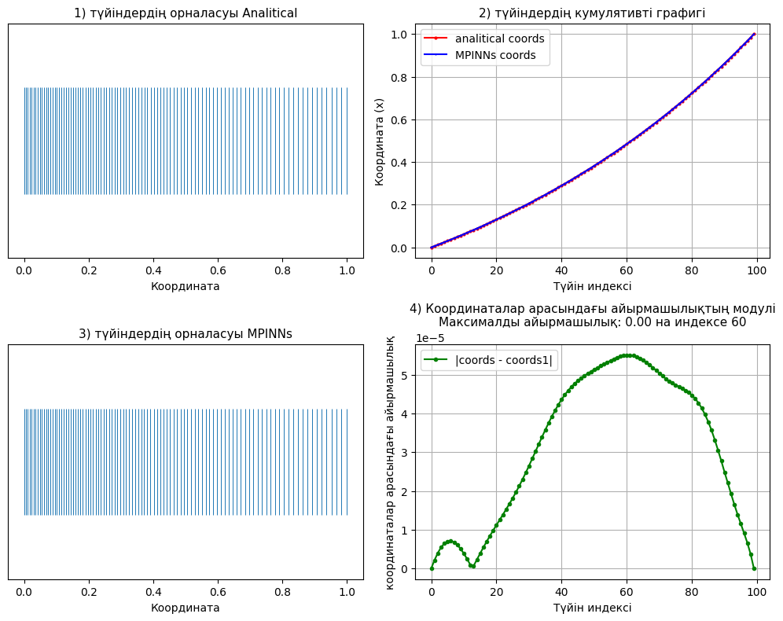

Сурет 18 – Тор түйіндерінің салыстырмасы (аналитикалық және MPINN)

MPINN әдісімен алынған бейімделген координаталар аналитикалық шешіммен өте жоғары дәлдікпен сәйкес келді. Бұл модельде шекаралық шарттар желі архитектурасына қатты түрде енгізілгендіктен, $s\left(0\right)=0$ және $s\left(1\right)=1$ шарттары автоматты түрде нақты орындалды. Шешімнің аналитикалық формаға жақындығын бағалау үшін есептелген орташа квадраттық қателік (RMSE) шамамен ${10}^{-5}$ деңгейінде болды, ал координаталар арасындағы максималды ауытқу $Δ_{\text{max}}≤5⋅{10}^{-5}$ мәнінен аспады. Сонымен қатар, нейрожелілік модельдің шығын функциясы оқыту барысында жылдам әрі тұрақты түрде азайып, $∼{10}^{-6}$ мәніне дейін төмендеді. Шекаралық дәлдік пен бейімделу тегістігі бойынша алынған нәтижелер MPINN әдісінің классикалық PINN моделіне қарағанда айтарлықтай басым екенін дәлелдейді.
Нәтижелерді салыстыру және визуалды талдау
19-сурет және 5-кестеде келтірілген метрикалар бойынша классикалық PINN әдісі барлық үш көрсеткіш бойынша MPINN моделіне қарағанда дәлірек нәтиже бергені байқалады: RMSE $3*{10}^{-6}$, ал ең үлкен айырмашылық $5⋅{10}^{-6}$ деңгейінде тіркелді. MPINN моделінде бұл мәндер тиісінше $3.7*{10}^{-5}$ және $5⋅{10}^{-5}$ шамасында болды.

Кесте 5 – PINN және MPINN әдістерінің салыстырмалы метрикалық бағасы

Метрика | Классикалық PINN | MPINN
RMSE | $3*{10}^{-6}$ | $3.7*{10}^{-5}$
$Δ_{max}$ | $5*{10}^{-6}$ | $5⋅{10}^{-5}$
Шекаралық дәлдік | Ауытқу бар (soft BC) | Жоғары (hard BC)
Маска-функция | қолданылмайды | ADF негізінде енгізілген

Сурет 19 – Классикалық PINN және MPINN әдістерінің RMSE, орташа және максималды айырмашылықтар бойынша салыстырмалы баға графигі

Дегенмен, екі әдістің қателік деңгейі абсолюттік мәні бойынша өте кіші, ${10}^{-5}$ – ${10}^{-6}$ аралығында, яғни практикалық есептерде екеуі де жоғары дәлдікке ие. Арадағы айырмашылық салыстырмалы түрде үлкен көрінгенімен, бейімделген тор генерациялау тұрғысынан ол шешім сапасына әсер етпейді.
MPINN моделі шекаралық шарттарды нақты орындауымен және архитектуралық тұрақтылығымен ерекшеленеді, ал классикалық PINN шешімнің ішкі аймақта аналитикалық шешіммен сәйкестігін біршама жақсы сақтайды.

2.6.4. Бақылау функция параметрлерінің бейімделуге әсері

Бейімделген координаталар генерациясында control функцияның параметрлері шешімнің дәлдігіне және тор құрылымының сипатына тікелей әсер етеді. Бұл бөлімде control функцияда қолданылатын $α$ және $ϵ$ параметрлерінің өзгерісі бейімделудің сапасына қалай ықпал ететіні сандық және графикалық түрде талданады. Сontrol функция келесі түрде берілген:

$$ω\left(s\right)=1+\sum_{i}{\frac{α}{{\left(s-x_{i}\right)}^{2}+ϵ}},$$

мұндағы $x_{i}$ – локальды тығыздау қажет етілетін нүктелер, $α$ – шоғырлану интенсивтігін басқаратын параметр, ал $ϵ$ – функцияның тегістігін реттейтін тұрақты. Бұл параметрлерді өзгерте отырып, бейімделудің нақты аймақтарға бағытталуын және тордағы интервалдардың өзгеру сипатын басқаруға болады.
Анализ жүргізу үшін бірөлшемді бейімделген тор генерациялауға арналған MPINN моделі қолданылды. Сontrol функцияның параметрлерін өзгерте отырып, бейімделудің сапасы мен дәлдігіне әсерін зерттеу мақсатында алты түрлі параметр жұбы қарастырылды: $α= \{0.01, 0.015, 0.02\}$, $ϵ= \{0.01, 0.02\}$ және $x_{0}=0.5$. Алынған нәтижелер 20-суретте, ал әр конфигурация бойынша алынған ең үлкен ауытқу, орташа абсолюттік айырмашылық және RMSE мәндері 6-кестеде келтірілген. Сонымен қатар, шығын функциясының мәні (Loss) да бейімделу сапасының қосымша индикаторы ретінде көрсетілді.

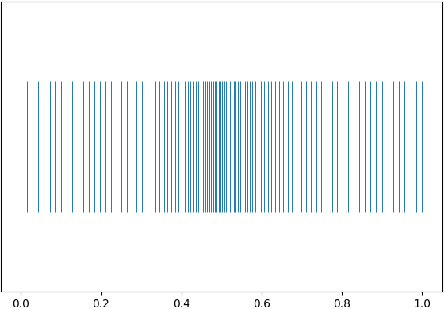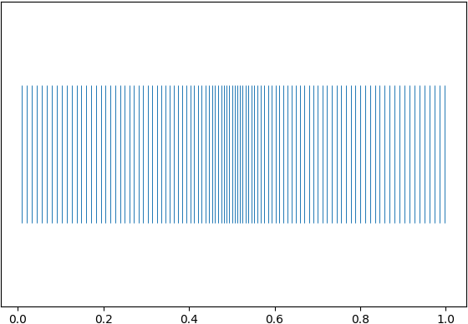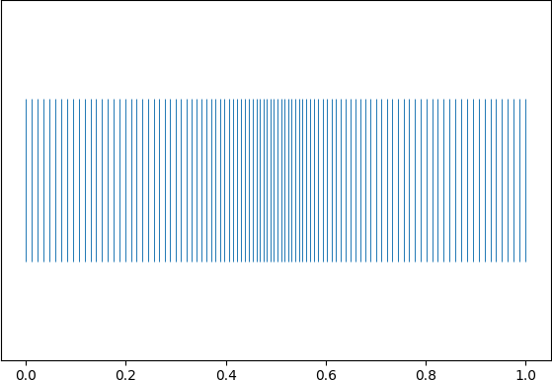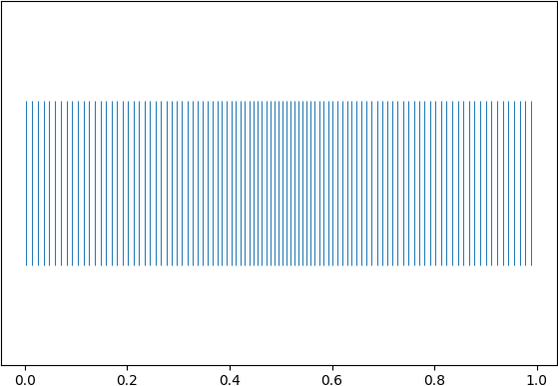
a) Num.: α=0.01, ϵ=0.01 b) PINN: α=0.01, ϵ=0.01 c) Num.: α=0.01, ϵ=0.02 d) PINN: α=0.01, ϵ=0.02

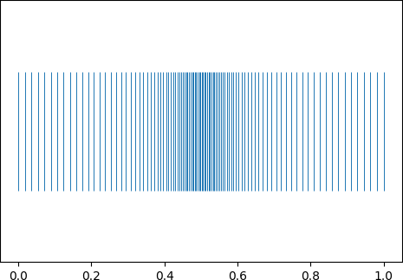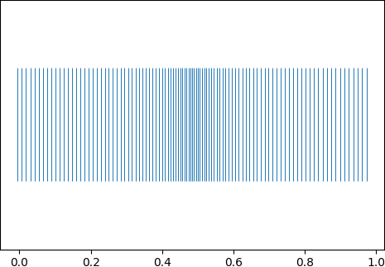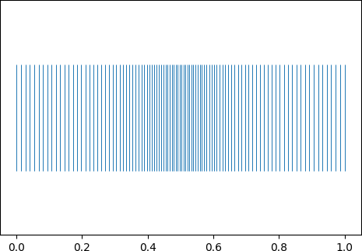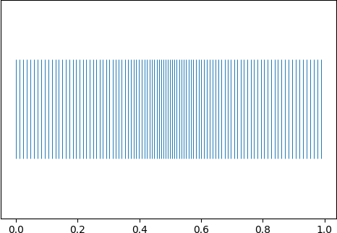
a) Num.: α=0.015, ϵ=0.01 b) PINN: α=0.015, ϵ=0.01 c) Num.: α=0.015, ϵ=0.02 d) PINN: α=0.015, ϵ=0.02

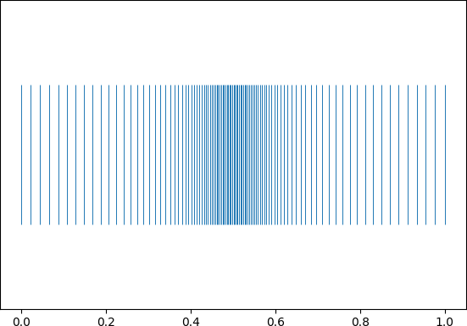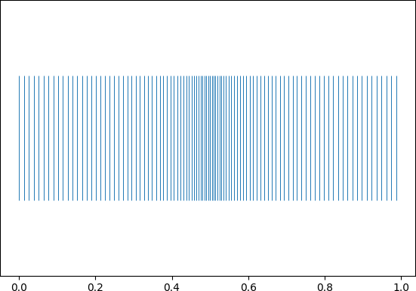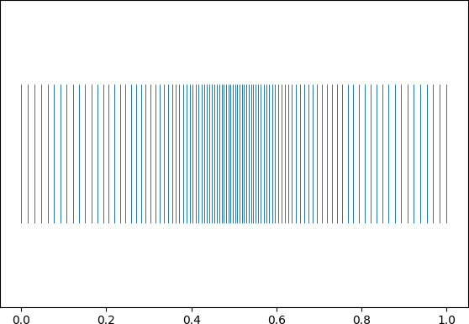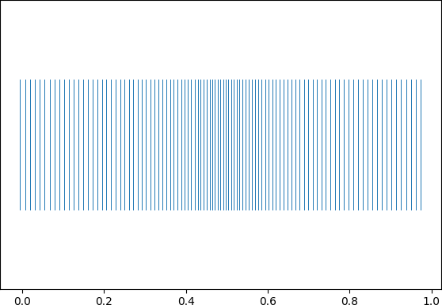

a) Num.: α=0.02, ϵ=0.01 b) PINN: α=0.02, ϵ=0.01 c) Num.: α=0.02, ϵ=0.02 d) PINN: α=0.02, ϵ=0.02

Сурет 20 – Сontrol функциясының α мен $ϵ$ параметрлерінің торға ықпалы

Кесте 6 – Әртүрлі $α, ϵ$ мәндеріне сәйкес бейімделу дәлдігі метрикалары.

№ | α | $$ϵ$$ | Ең үлкен айырмашылық | Орташа айырмашылық | $$RMSE$$ | Loss
1 | 0,01 | 0,01 | 0.034371 | 0.016269 | 0.019492 | 0.0027788
2 | 0,01 | 0,02 | 0.014047 | 0.006491 | 0.007651 | 0.0002496
3 | 0,015 | 0,01 | 0.091594 | 0.041506 | 0.049435 | 0.0046338
4 | 0,015 | 0,02 | 0.032323 | 0.015614 | 0.018283 | 0.0000086
5 | 0,02 | 0,01 | 0.103062 | 0.051877 | 0.061601 | 0.0000097
6 | 0,02 | 0,02 | 0.054023 | 0.024312 | 0.029114 | 0.0078472

Кесте мәліметтеріне сәйкес, ең жақсы нәтиже $α= 0.01, ϵ= 0.02$ параметрлері кезінде алынды. Бұл жағдайда RMSE шамамен $7.6⋅{10}^{-3}$, ал максималды ауытқу $0.014$ деңгейінде болды. Мұндай конфигурация тордың бірқалыпты бейімделуіне мүмкіндік беріп, шешімнің тұрақтылығын қамтамасыз етті.
Керісінше, $α$ мәнін ұлғайту және $ϵ$ мәнін кішірейту бейімделген координата функциясында артық шоғырлану мен өткір секірістерге әкелді. Бұл әсіресе $α= 0.02$, $ϵ= 0.01$ конфигурациясында байқалды, мұнда RMSE мәні $6.1⋅{10}^{-2}$ деңгейіне жетіп, дәлдіктің төмендегенін көрсетті. Бұл параметрлер комбинациясы бақылау функциясының тым “шұңқырлы” болуына және бейімделудің локальды аймақтарға шамадан тыс бағытталуына себеп болды.
Графикалық нәтижелер бейімделген координаталар арасындағы интервалдардың сипатын және control функциясы параметрлерінің әсерін айқын көрсетеді. Түйіндер арасындағы абсолюттік айырмашылықты көрсететін графиктер 21-сурет ретінде ұсынылады. Мұнда параметрлер өзгерген сайын интервал құрылымының өзгеруі анық байқалады.

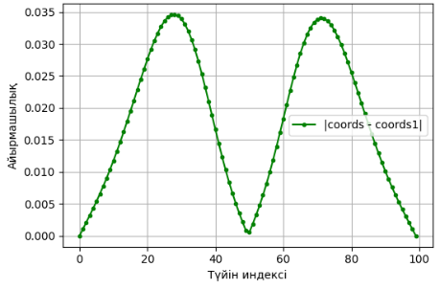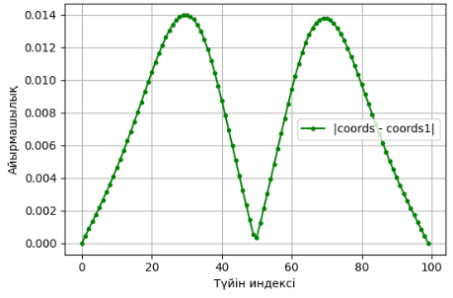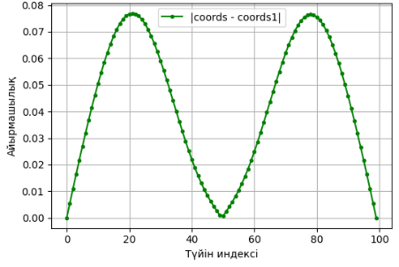
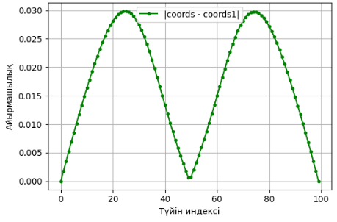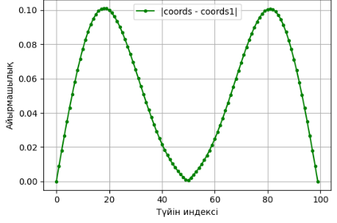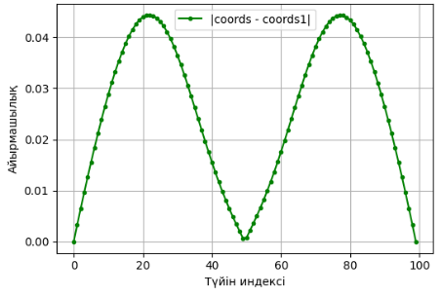

Сурет 21 – Түйіндер арасындағы айырмашылықтың параметрлік комбинацияларға тәуелділігі.

22-сурет бейімделген координаталар құрылымын үш түрлі әдіс – сандық әдіс (Num), классикалық PINN және модификацияланған MPINN – арқылы салыстырып көрсетеді. Бұл визуализация $α= 0.015$ және $ε= 0.01$ параметрлері үшін алынған.

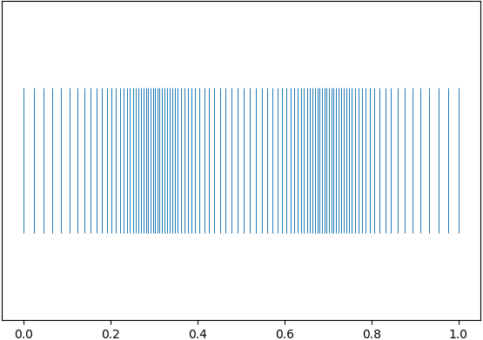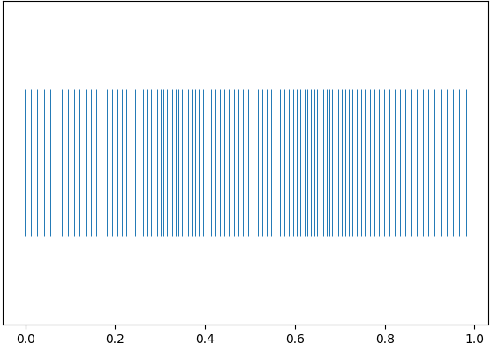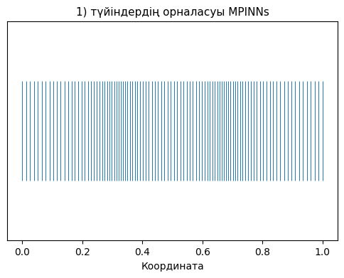
a) b) c)

Сурет 22 – Бейімделген координаталар құрылымының үш әдіс бойынша салыстырмасы: Num (а), PINN (b), MPINN (c).

Сontrol функцияда екі орталық нүкте $x_{1}$ және $x_{2}$ берілген, сондықтан:

$$ω\left(s\right)=1+\frac{α}{{\left(s-x_{1}\right)}^{2}+ε}+\frac{α}{{\left(s-x_{2}\right)}^{2}+ε}, α=0.015, ε=0.01.$$

Мұндай конфигурация аналитикалық шешімі жоқ болғандықтан, сандық түрде есептелген тор шешімін эталон ретінде ұсынады. Бұл шешім жоғары дәлдіктегі классикалық айырымдық схема арқылы алынған және бейімделу нәтижесін сапалы бағалау үшін салыстыру негізі ретінде қолданылады. PINN және MPINN әдістері сандық шешіммен салыстырылды.
23-сурет control функция $ω\left(s\right)$-ның пішінін көрсетілген. Бұл мысалда $α= 0.015$ және $ε= 0$.01 параметрлері үшін $ω\left(s\right)$ екі орталық нүктеде – $x_{1}=0.3$ және $x_{2}=0.7$ – локальды максимумдар (шыңдар) алынды. Осы шыңдар бейімделген тор түйіндерінің дәл сол аймақтарда шоғырлануын қамтамасыз етеді. Яғни, функцияның мәні артқан сайын, тор жиілеп, тығыздалады. Бұл PINN және MPINN модельдерінде бейімделуді қалаған аймаққа бағыттауға мүмкіндік береді.

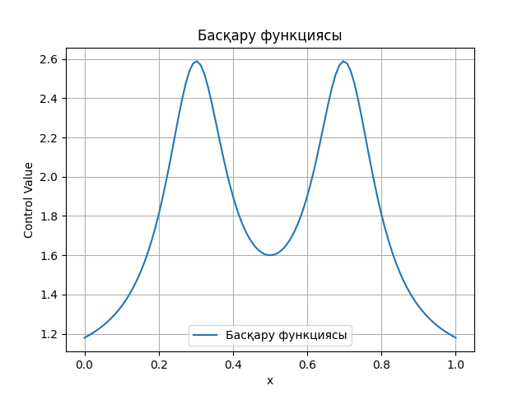

Сурет 23 – Бақылау функциясының $ω\left(s\right)$ параметрлік пішіні.

Бұл суретте $α$ және $ε$ параметрлерінің $ω\left(s\right)$ функциясының пішініне тікелей әсер ететіні көрсетіледі: $α$ үлкейген сайын функцияда биік шың пайда болады, ал $ε$ ұлғайған сайын олар тегістеледі.
Координаталар арасындағы интервалдардың өзгерісін сандық тұрғыдан бағалау үшін 24-суретте классикалық PINN және MPINN әдістері үшін $s\left(ξ\right)$ функциясының дискреттелген мәндері арасындағы айырмашылықтың модулі көрсетілген. Әр әдісте түйіндер тығыз орналасқан аймақтарда айырмашылық шамасы үлкен болады. Сонымен қатар, екі әдісте де интервалдар біртекті емес, алайда MPINN үлгісінде тор құрылымының симметриялығы және қайталанбалы бейімделуі айқынырақ байқалады.
MPINN және PINN нәтижелерінің графиктері бір-біріне ұқсас болғанымен, MPINN әдісі координаталар арасындағы интервалдарды нақтырақ және тұрақтырақ бейімдеген. Бұл оның архитектуралық құрылымының шекаралық шарттарды қатаң түрде орындаумен түсіндіріледі.

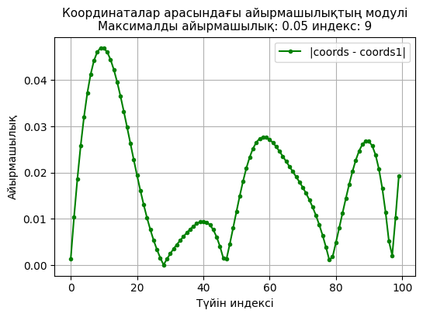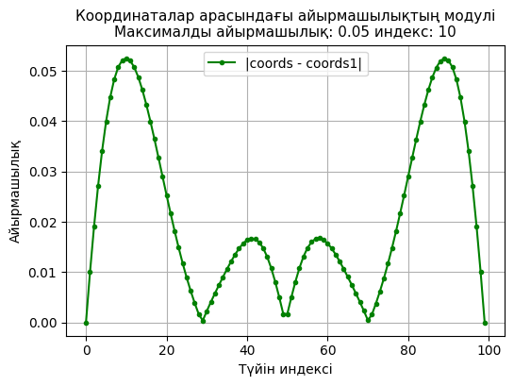
a) b)

Сурет 24 – Классикалық PINN әдісі нәтижесі

Control функциясының параметрлері бейімделген тор сапасын тікелей анықтайды. Артық шоғырлану немесе шектен тыс тегістеу бейімделудің тұрақтылығына кері әсер етуі мүмкін. Сондықтан $α$ мен $ε$ параметрлері өзара теңгерімді түрде таңдалуы қажет. Зерттеу нәтижелері көрсеткендей, бірөлшемді есепте және тек бір шоғырлану нүктесі берілген жағдайда $α= 0.01$ және $ε= 0.02$ комбинациясы бейімделу дәлдігі мен тордың тегістігі тұрғысынан тиімді нәтиже берген. Алайда бұл параметрлердің оңтайлылығы есептің геометриясына, шоғырлану орталықтарының санына және тордың өлшеміне байланысты өзгеруі мүмкін. Сондықтан $α$ және $ε$ мәндері әр нақты есеп үшін жеке таңдалуы тиіс.

3. ЕКІ ӨЛШЕМДІ БЕЙІМДЕЛУ ЕСЕБІ

Бір өлшемді бейімделген торларды құру әдістемелері мен модельдерін қарастыру бейімделу процесінің негізгі заңдылықтарын зерттеуге мүмкіндік береді. Алайда практикалық қолданбалы есептердің көпшілігі екі және одан да көп өлшемді кеңістіктерде анықталатынын ескеру қажет. Екі өлшемді бейімделген тор генерациясы – күрделірек геометриялық және физикалық құрылымдарды дәл сипаттау үшін маңызды құрал болып табылады.
Бұл тарауда бейімделген торларды генерациялау үшін қолданылатын екі өлшемді диффузия теңдеуінің математикалық қойылымы, геометриялық интерпретациясы және нейрожелілік модельдерге интеграциясы қарастырылады. Әсіресе Бельтрами операторын енгізу арқылы координаталық жүйенің метрикалық қасиеттерін ескеретін бейімделу тәсілдеріне назар аударылады. Сонымен қатар, классикалық сандық әдістер мен PINN және MPINN архитектуралары негізінде екі өлшемді бейімделген координаталарды анықтау жолдары салыстырмалы түрде сипатталады.

3.1 Екі өлшемді диффузия теңдеуінің қойылымы

Бұл зерттеуде бастапқы облыстың айнымалыларына тәуелді екі өлшемді түрлендіру қарастырылады. Негізгі мақсат – $s^{1}$ және $s^{2}$ функцияларын табу, олардың нәтижесінде алынатын есептік тор белгілі бір бейімделу талаптарына жауап беретіндей болуы: шешімнің маңызды аймақтарында тор шоғырланып, ал маңыздылығы төмен аймақтарда – сирек болуы қажет.
Диффузия теңдеуі келесі жалпы түрде жазылады:

$$\begin{aligned}\frac{∂}{∂ξ^{p}}\left(a_{pq}\frac{∂s^{i}}{∂ξ^{q}}\right)=P^{i}\#\left(3.1\right)\end{aligned}$$

мұндағы $a_{pq}$ және $P^{i}$ коэффициенттері ізделінетін түрлендірудің геометриялық қасиеттеріне тәуелді. Мұндай салмақтық функциялар зерттеушіні қызықтыратын физикалық немесе геометриялық сипаттамаға байланысты тор тығыздығын мақсатты түрде өзгертеді.
Геометриялық қойылым және метрикалық тензор
Координаталар түрлендіруі аймақтың деформациясын сипаттайтын геометриялық объектілердің пайда болуына әкеледі. Солардың бірі – метрикалық тензор, ол жаңа координаттар жүйесінде ұзындықтар мен бұрыштардың қалай өлшенетінін анықтайды. Оның компоненттері жалпы түрде мынадай:

$$\begin{aligned}g_{ij}=\left\langle \frac{∂r}{∂s^{i}},\frac{∂r}{∂s^{j}}\right\rangle =\frac{∂x}{∂s^{i}}\frac{∂x}{∂s^{j}}+\frac{∂y}{∂s^{i}}\frac{∂y}{∂s^{j}}\#\left(3.2\right)\end{aligned}$$

Алайда бұл есепте айнымалылар – $s^{1},s^{2}$ функциялары, сондықтан координаталарды кері түрлендіріп, туындыларды $s^{i}$ емес, $ξ^{1}$ және $ξ^{2}$ бойынша өрнектеу қажет.
Кері туындылар және Якобиан
Координаталарды $s^{1},s^{2}$ → $ξ^{1},ξ^{2}$ түрлендірудегі Якобиан келесі түрде беріледі:

$$\begin{aligned}J=\frac{∂s^{1}}{∂ξ^{1}}\frac{∂s^{2}}{∂ξ^{2}}-\frac{∂s^{1}}{∂ξ^{2}}\frac{∂s^{2}}{∂ξ^{1}}.\#\left(3.3\right)\end{aligned}$$

Кері Якоби матрицасын пайдалана отырып, келесі туындыларды анықтауға болады:

$$\frac{∂ξ^{1}}{∂s^{1}}=\frac{1}{J}\frac{∂s^{2}}{∂ξ^{2}}, \frac{∂ξ^{1}}{∂s^{2}}=-\frac{1}{J}\frac{∂s^{1}}{∂ξ^{2}},$$
$$\begin{aligned}\frac{∂ξ^{2}}{∂s^{1}}=-\frac{1}{J}\frac{∂s^{2}}{∂ξ^{1}}, \frac{∂ξ^{2}}{∂s^{2}}=\frac{1}{J}\frac{∂s^{1}}{∂ξ^{1}}\#\left(3.4\right)\end{aligned}$$

Метрикалық тензордың ковариантты компоненттері
Диффузия теңдеуінде $\left(ξ^{1},ξ^{2}\right)$ координаталар кеңістігінде анықталған ковариантты метрикалық тензор қолданылады. Оның компоненттері физикалық айнымалылар арқылы өрнектеледі және келесі түрде жазылады:

$$g_{11}=\frac{1}{J^{2}}\left[{\left(\frac{∂x}{∂ξ^{1}}\frac{∂s^{2}}{∂ξ^{2}}-\frac{∂x}{∂ξ^{2}}\frac{∂s^{2}}{∂ξ^{1}}\right)}^{2}+{\left(\frac{∂y}{∂ξ^{1}}\frac{∂s^{2}}{∂ξ^{2}}-\frac{∂y}{∂ξ^{2}}\frac{∂s^{2}}{∂ξ^{1}}\right)}^{2}\right]$$

$$\begin{aligned}g_{12}=\frac{1}{J^{2}}\left[\left(\frac{∂x}{∂ξ^{1}}\frac{∂s^{2}}{∂ξ^{2}}-\frac{∂x}{∂ξ^{2}}\frac{∂s^{2}}{∂ξ^{1}}\right)⋅\left(\frac{∂x}{∂ξ^{2}}\frac{∂s^{1}}{∂ξ^{1}}-\frac{∂x}{∂ξ^{1}}\frac{∂s^{1}}{∂ξ^{2}}\right)+\left(\frac{∂y}{∂ξ^{1}}\frac{∂s^{2}}{∂ξ^{2}}-\frac{∂y}{∂ξ^{2}}\frac{∂s^{2}}{∂ξ^{1}}\right)⋅\left(\frac{∂y}{∂ξ^{2}}\frac{∂s^{1}}{∂ξ^{1}}-\frac{∂y}{∂ξ^{1}}\frac{∂s^{1}}{∂ξ^{2}}\right)\right]\#\end{aligned}$$

$$\begin{aligned}g_{22}=\frac{1}{J^{2}}\left[{\left(\frac{∂x}{∂ξ^{2}}\frac{∂s^{1}}{∂ξ^{1}}-\frac{∂x}{∂ξ^{1}}\frac{∂s^{1}}{∂ξ^{2}}\right)}^{2}+{\left(\frac{∂y}{∂ξ^{2}}\frac{∂s^{1}}{∂ξ^{1}}-\frac{∂y}{∂ξ^{1}}\frac{∂s^{1}}{∂ξ^{2}}\right)}^{2}\right]\#\left(3.5\right)\end{aligned}$$

Мұндағы $J$ – координаталық жүйелер арасындағы жергілікті аудан өзгерісін анықтайтын Якобиан. Бұл компоненттер $a_{pq}$ коэффициенттерін анықтауға қатысады және кеңістіктегі түйіндерді қайта тарату сипаттамаларын анықтайды.
Метрикалық тензордың анықтауышы:

$$\begin{aligned}g=\det\left(g_{ij}\right)=g_{11}g_{22}-{\left(g_{12}\right)}^{2}\#\left(3.6\right)\end{aligned}$$

бастапқы координаталардан жаңа координаталық жүйеге өтудегі ұзындық пен бұрыштардың қалай өзгеретінін көрсетеді. Бұл тордың геометриялық бұрмалануларын ескеруге мүмкіндік береді: ауытқу неғұрлым көп болса, аймақ соғұрлым қатты деформацияланады.
Метрикалық тензордың контравариантты компоненттері – ковариантты матрицаға кері матрицаның элементтері. Екі өлшемді жағдайда олар келесі формулалармен анықталады:

$$g^{11}=\frac{g_{22}}{g}, g^{22}=\frac{g_{11}}{g},$$
$$\begin{aligned}g^{12}=g^{21}=- \frac{g_{12}}{g}\#\left(3.7\right)\end{aligned}$$

Бұл компоненттер тор түйіндерінің таралуын басқаратын операторды қалыптастыруға қатысады. Декарттық координаталарда біркелкі тор үшін Лаплас операторы қолданылса, мұнда оның қисық координаталардағы жалпыламасы –Бельтрами операторы пайдаланылады.
Осы тензорлық компоненттер арқылы $a^{pq}$ коэффициенттері анықталады:

$$\begin{aligned}a^{pq}=J^{2}g_{ξ}^{pq}={\left(-1\right)}^{p+k+q+l}g_{s}^{kl}\frac{∂s^{3-k}}{∂ξ^{3-p}}\frac{∂s^{3-l}}{∂ξ^{3-q}}\#\left(3.8\right)\end{aligned}$$

немесе толық нұсқасында:

$$\begin{aligned}a^{pq}={\left(-1\right)}^{p+q}\left[g_{s}^{11}\frac{∂s^{2}}{∂ξ^{3-p}}\frac{∂s^{2}}{∂ξ^{3-q}}+g_{s}^{22}\frac{∂s^{1}}{∂ξ^{3-p}}\frac{∂s^{1}}{∂ξ^{3-q}}+g_{s}^{12}\left(\frac{∂s^{1}}{∂ξ^{3-p}}\frac{∂s^{2}}{∂ξ^{3-q}}-\frac{∂s^{1}}{∂ξ^{3-q}}\frac{∂s^{2}}{∂ξ^{3-p}}\right)\right]\#\left(3.9\right)\end{aligned}$$

мұндағы $k, l, p, q$ индекстері $∈\{1, 2\}$, ал $p$ мен $q$ – бекітілген.
Теңдеудің оң жағы $P^{i}$ control функция $ω$, метрикалық тензор компоненттері мен координата функцияларының туындылары арқылы өрнектеледі. Жалпы түрде:

$$\begin{aligned}P^{i}={\left(-1\right)}^{m+j}\frac{J}{ω\left(s\right)}\frac{∂}{∂ξ^{m}}\left(ω\left(s\right) g_{s}^{ji}\right)\frac{∂s^{3-j}}{∂ξ^{3-m}}\#\left(3.10\right)\end{aligned}$$

бұл өрнекті ашық түрде жазуға болады:

$$P^{i}=\frac{∂}{∂ξ^{1}}\left(ω\left(s\right) g_{s}^{1i}\right)\frac{∂s^{2}}{∂ξ^{2}}-\frac{∂}{∂ξ^{1}}\left(ω\left(s\right) g_{s}^{2i}\right)\frac{∂s^{1}}{∂ξ^{2}}-\frac{∂}{∂ξ^{2}}\left(ω\left(s\right) g_{s}^{1i}\right)\frac{∂s^{2}}{∂ξ^{1}}+$$
$$\begin{aligned}+\frac{∂}{∂ξ^{2}}\left(ω\left(s\right) g_{s}^{2i}\right)\frac{∂s^{1}}{∂ξ^{1}}\#\left(3.11\right)\end{aligned}$$

Бұл өрнектер толық диффузия теңдеуін құруға мүмкіндік береді және түйіндердің тығыздық таралуын анықтайтын $ω$ функциясын ескеруге жағдай жасайды.
Адаптивті тор үшін теңдеудің мағынасы
Барлық аталған компоненттер – ковариантты және контравариантты метрика, Якобиан, control функциясы $ω$ – біріге отырып, кеңістіктегі түйіндерді қайта тарату операторын құрайды. диффузия теңдеуінің шешімі мынадай түрлендіруді береді:
- Аймақ бойынша басқарылатын тор бұрмалануын;
- Жоғары градиент немесе айқын ерекшеліктер бар аумақтарда локалды тор тығыздауын;
- Алынған тордың сапасын (біркелкілік, ортогоналдылық және т.б.) оңтайландыруды.
Осылайша, адаптивті есептік тор құруда екі өлшемді диффузия теңдеуін тиімді түрлендіруді табу есебі ретінде қарастыруға болады.

3.2. Екі өлшемді есептің control функциясы және шекаралық шарттар

Тор тығыздығын control функция
Қосымша ретінде, есептің қойылымында тордың тығыздығын басқаруға арналған control функциясы $ω\left(x,y\right)$ енгізіледі. Бұл функция аймақтың жергілікті ерекшеліктеріне байланысты тор тығыздығын реттейді.
Типтік control функция мына түрде жазылады:

$$\begin{aligned}ω\left(x,y\right)=1+\sum_{i}{\frac{α}{\sqrt{{\left(x-x_{i}\right)}^{2}+{\left(y-y_{i}\right)}^{2}+ε}}}\#\left(3.12\right)\end{aligned}$$

мұндағы $\left(x_{i},y_{i}\right)$ – тығыздалатын аймақтың орталығы,
$α$ – бейімделу қарқындылығын анықтайтын коэффициент,
$ε$ – бөлшектеу кезінде сингулярлықтарды болдырмау үшін енгізілген кіші оң сан.
$x_{0}=0.7, y_{0}=0.5$ болған жағдайдағы control функциясының графигі 25-суретте бейнеленген.

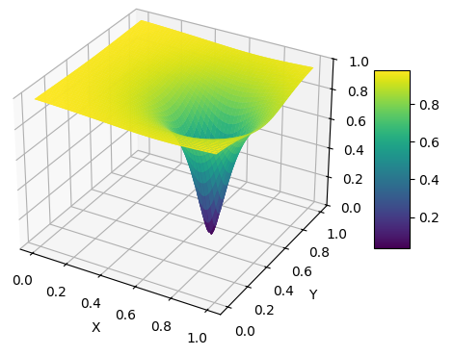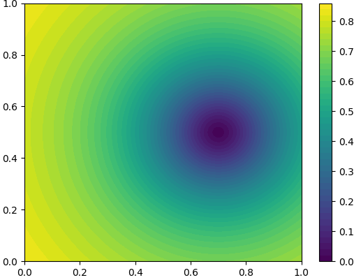

Сурет 25 – Екі өлшемді control функциясының графигі

Мұндай функция торды зерттеуші үшін маңызды аймақта тығыздауға мүмкіндік береді, бұл әсіресе шешімде локализацияланған ерекшеліктер болғанда пайдалы.
Қарастырылатын аймақ және шекаралық шарттар
Қарастырылатын аймақ – екі өлшемді облыс, ол бірлік квадрат ретінде беріледі:

$$Ω=\{\left(ξ^{1},ξ^{2}\right)∈R^{2} | ξ^{1}∈\left[0,1\right], ξ^{2}∈\left[0,1\right]\}$$

Бейімделген торды бейнелеу жаңа координаталық функцияларды – $s^{1}\left(ξ^{1},ξ^{2}\right)$ және $s^{2}\left(ξ^{1},ξ^{2}\right)$ құру арқылы жүзеге асырылады. Бұл функциялар есептік облыстағы түйіндердің жаңа орналасуын анықтайды.
Екі өлшемді аймақтың шекарасында шекаралық шарттар беріледі, олар диффузия теңдеуін дұрыс қою үшін қажет. Бұл жұмыста шекаралық шарттарды орнатудың екі түрлі тәсілі ұсынылды: шығын функциясына қосымша мүшелер ретінде енгізу арқылы (жұмсақ тәсіл), нейрожелінің архитектурасына тікелей енгізу арқылы (қатаң тәсіл).
Жұмсақ шекаралық шарттар
Бірінші тәсілде, шекара мәндері шығын функциясына қосымша мүше ретінде енгізіледі. Бұл жағдайда шекарада алынатын координаталар бастапқы координаталармен сәйкес болуы керек, яғни:

$$\begin{aligned}s^{1}\left(ξ^{1},ξ^{2}\right)=ξ^{1},{ s}^{2}\left(ξ^{1},ξ^{2}\right)=ξ^{2}\#\left(3.13\right)\end{aligned}$$

Бұл келесі түрде жүзеге асады: нейрожелінің шығысы мен шекарадағы нақты мәндер арасындағы орташа квадраттық ауытқуды минимизациялау арқылы:

$$\begin{aligned}L_{bc}=\frac{1}{N}\sum_{i=1}^{N}{{\left(s_{\text{pred}}^{1}\left(ξ_{i}^{1},ξ_{i}^{2}\right)-ξ_{i}^{1}\right)}^{2}}+{\left(s_{\text{pred}}^{2}\left(ξ_{i}^{1},ξ_{i}^{2}\right)-ξ_{i}^{2}\right)}^{2}\#\left(3.14\right)\end{aligned}$$

мұндағы $ξ_{i}$ – шекара бойындағы таңдаулы нүктелер.
Бұл нүктелер төрт шекара бойынша кездейсоқ іріктеледі:
- сол жақ және оң жақ қабырға бойымен: $ξ^{1}=0$ немесе $ξ^{1}=1$, $ξ^{2}∈\left(0,1\right)$
- төменгі және жоғарғы қабырға бойымен: $ξ^{2}=0$ немесе $ξ^{2}=1$, $ξ^{1}∈\left(0,1\right)$.
Бұл қалдықтар жалпы шығын функциясына қосылады және модельді оқыту кезінде ескеріледі.
Қатаң шекаралық шарттар
Екінші тәсілде координата функциялары $s^{1}$ және $s^{2}$ шекара бойында нақты мәндерге ие болуын нейрожелі архитектурасының ішінде қамтамасыз етілді. Бұл үшін арнайы тегіс маска-функция $φ\left(ξ^{1},ξ^{2}\right)$ қолданылды, ол шекарада нөлге тең, ал ішкі аймақтарда оң мән қабылдайды.
Бұл маска келесі төрт қосымша функцияның көбейтіндісі ретінде анықталады:

$$\begin{aligned}φ\left(ξ^{1},ξ^{2}\right)=φ_{1}\left(ξ^{1},ξ^{2}\right)⋅φ_{2}\left(ξ^{1},ξ^{2}\right)⋅φ_{3}\left(ξ^{1},ξ^{2}\right)⋅φ_{4}\left(ξ^{1},ξ^{2}\right),φ|_{∂Ω}=0\#\left(3.15\right)\end{aligned}$$

мұндағы әрбір $φ_{i}$ сәйкес шекара бойында нөлге тең болатын Approximate Distance Function (ADF) түрінде анықталады.
Нәтижесінде, бейімделген координаталар келесі түрде анықталады:

$$s^{1}\left(ξ^{1},ξ^{2}\right)=ξ^{1}+φ\left(ξ^{1},ξ^{2}\right)⋅δ^{1}\left(ξ^{1},ξ^{2}\right),$$
$$\begin{aligned}s^{2}\left(ξ^{1},ξ^{2}\right)=ξ^{2}+φ\left(ξ^{1},ξ^{2}\right)⋅δ^{2}\left(ξ^{1},ξ^{2}\right),\#\left(3.16\right)\end{aligned}$$

мұнда $δ^{1},δ^{2}$ – нейрожелінің негізгі шығыстары. Осылайша, кез келген $ξ$ үшін $φ$ нөлге тең болғанда шекара шарттары автоматты түрде орындалады: $s^{1}=ξ^{1},s^{2}=ξ^{2}$ шекарада нақты сақталады.

3.3. Шешу әдістемесі (айырымдық схема, PINN, MPINN)

Екі өлшемді бейімделген есептік торларды құру үшін әртүрлі әдістемелік тәсілдер қолданылады. Бұл тарауда бейімделу есебін шешудің үш негізгі әдісі қарастырылады: классикалық айырымдық схема, физикаға негізделген нейрожелілік желілер (PINN) және олардың модификацияланған нұсқасы (MPINN). Әр әдіс диффузия теңдеуі арқылы бейімдей отырып, тор координаталарын есептеу үшін әртүрлі техникалық және есептеуіш құралдарды қолданады.

3.3.1. Екі өлшемді бейімделген торға арналған итерациялық схема

Екі өлшемді жағдайда есептік координаталар $\left(ξ^{1},ξ^{2}\right)$ $\left[0,1\right]×\left[0,1\right]$ квадратында анықталады, ал бейімделген координаталар $s^{1}\left(ξ^{1},ξ^{2}\right)$ және $s^{2}\left(ξ^{1},ξ^{2}\right)$ функциялары ретінде енгізіледі. Бұл жағдайда бейімделу процесі келесі диффузия теңдеуімен сипатталады:

$$\begin{aligned}\frac{∂s^{i}}{∂t}=a^{pq}\frac{∂^{2}s^{i}}{∂ξ^{j}∂ξ^{l}}-P^{i},i=1,2,\#\left(3.17\right)\end{aligned}$$

мұндағы:
$a^{pq}$ – контравариантты коэффициенттерге тәуелді сол жақ бөлік (метрикалық тензор компоненттеріне байланысты),
$P^{i}$ – control функция мен геометрияға тәуелді оң жақ бөлік,
$t$ – жасанды уақыт параметрі.
Бұл теңдеудің операторлық түрі келесідей жазылады:

$$\begin{aligned}L\left[v\right]=a^{11}L_{11}\left[v\right]+2a^{12}L_{12}\left[v\right]+a^{22}L_{22}\left[v\right],\#\left(3.18\right)\end{aligned}$$

мұндағы $L_{mp}\left[v\right]=\frac{∂^{2}v}{∂ξ^{m}∂ξ^{p}}$ – екінші ретті туынды операторлар.
Осылайша, теңдеу жалпы формада:

$$\begin{aligned}\frac{∂s}{∂t}=L\left[s\right]+g,\#\left(3.19\right)\end{aligned}$$

мұнда:

$$s={\left[s^{1},s^{2}\right]}^{T}$$
$$\begin{aligned}g={\left[g^{1},g^{2}\right]}^{T}\#\left(3.20\right)\end{aligned}$$

мұнда $g^{i}=-P^{i}$
Бұл теңдеу бейімделген координаталарды уақыт бойынша өзгере отырып есептейді. Ол тұрақты тор генерация процесін қамтамасыз етуге арналған.
Есептеу тұрақтылығы мен тиімділігін қамтамасыз ету үшін жартылай айырымдық схема қолданылады. Бұл схема екі жарты қадамға бөлінеді:
Бірінші жарты қадам (жартылай уақыт қадамы):

$$\frac{s^{k+1/2}-s^{k}}{τ/2}=a^{11}\left[s^{k}\right]L_{11}^{h}\left[s^{k+1/2}\right]+a^{22}\left[s^{k}\right]L_{22}^{h}\left[s^{k}\right]+$$
$$\begin{aligned}+2a^{12}\left[s^{k}\right]L_{12}^{h}\left[s^{k}\right]+g\left[s^{k}\right]\#\left(3.21\right)\end{aligned}$$

Екінші жарты қадам:

$$\begin{aligned}\frac{s^{k+1}-s^{k+1/2}}{τ/2}=a^{22}\left[s^{k}\right]⋅L_{22}^{h}\left[s^{k+1}\right]-a^{22}\left[s^{k}\right]⋅L_{22}^{h}\left[s^{k}\right]\#\left(3.22\right)\end{aligned}$$

мұнда:
$s^{k}$ – $k$-ші итерациядағы тор координатасы (вектор түрінде),
$L_{ij}^{h}\left[⋅\right]$ – орталық айырма арқылы есептелетін екінші ретті туынды операторлар,
$g\left[s^{k}\right]=-P^{i}$ – оң жақ бөлік.
Бұл итерациялық әдіс уақыт бойынша тұрақты және кеңістікте бейімделген тордың тегістігін сақтай отырып қалыптасуын қамтамасыз етеді.
Итерациялық сандық әдістерді қолдану арқылы есептік облыста бейімделген тор құру – әдістемелік тұрғыдан тиімді және нақты геометриялық құрылымдарды дәл сипаттауға мүмкіндік береді. Әсіресе, control функция $ω\left(x,y\right)$ арқылы шоғырландыру қажет аймақтар алдын ала белгіленсе, бұл тәсіл арқылы тор тығыздығын дәл реттеуге болады.
26-суретте көрсетілгендей, $\left(x=0.7, y=0.5\right)$ орталығында control функция максималды мәнге ие болғанда, сол маңда түйіндер шоғырланып, шеттерде – сирейді.

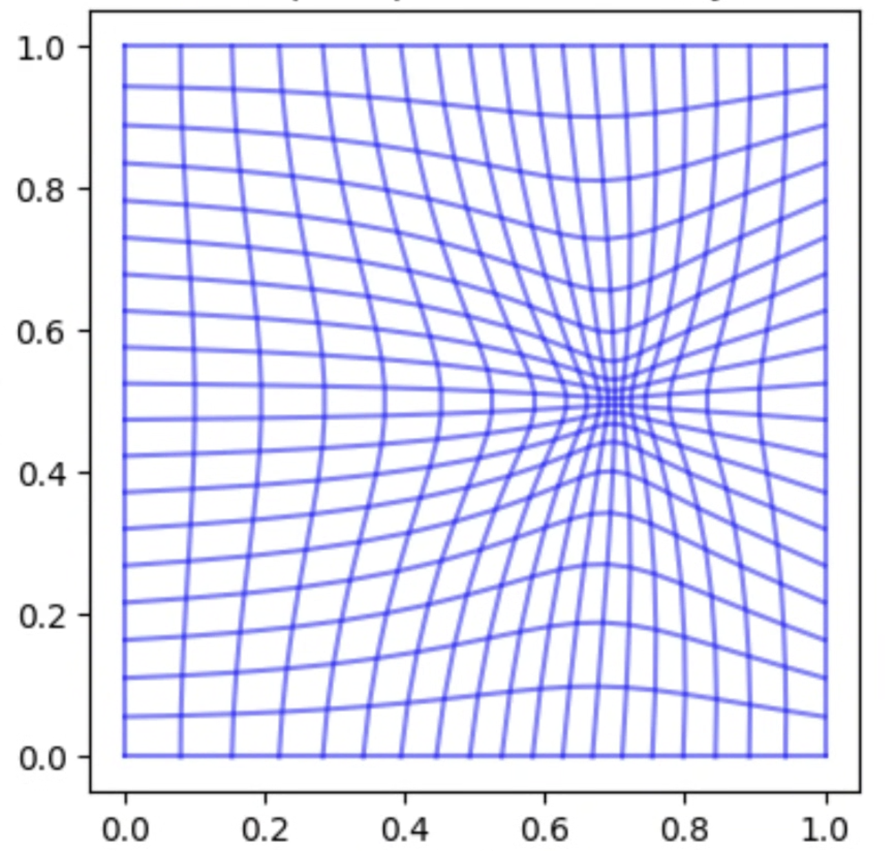
Сурет 26 – $x=0.7, y=0.5$ нүктесінде тордың шоғырлану нәтижесі.

Сандық әдістің артықшылықтары мен шектеулері
Артықшылықтары:
- Қарапайым имплементация (дискретизация арқылы);
- Біртекті немесе күрделі геометрияға оңай бейімделу;
- Нақты шешіммен салыстыруға болатын әдіс.
Шектеулері:
- Есептеу ресурсы жоғары (әсіресе 2D/3D жағдайлар үшін);
- Салмақтық функция күрделі болғанда жүйе қатты тұрақсызданады;
- Шекаралық жағдайлар қатты шектелген түрде енгізіледі.
PINN әдісін оқыту кезінде сандық әдіспен алынған тор эталон ретінде қолданылады. Бұл әсіресе: RMSE, максималды ауытқу, координаталық айырмашылықтардың модулі сияқты метрикалар арқылы бағалауға мүмкіндік береді. Сандық итерациялық әдістер бейімделген торларды генерациялаудың дәстүрлі әрі сенімді тәсілі болып табылады.
Келесі бөлімде PINN әдісінің көмегімен осы есепті қалай шешуге болатыны және оны жоғарыда сипатталған сандық тәсілмен салыстыру қарастырылады.

3.3.2. Екі өлшемді PINN архитектурасының негіздері

Екі өлшемді адаптивті тор генерациялауда PINN әдісін қолдану кезінде шешілетін негізгі стационар модель – диффузия теңдеуінің келесі формасы болып табылады:

$$\begin{aligned}a^{pq}\frac{∂^{2}s^{i}}{∂ξ^{p}∂ξ^{q}}=P^{i},i=1,2,p,q=1,2,\#\left(3.23\right)\end{aligned}$$

PINN моделінде бұл теңдеу келесі жолмен енгізіледі:
1. Нейрожелілік аппроксимация: екі жеке нейрондық желі $s^{1}\left(ξ^{1},ξ^{2}\right)$ және $s^{2}\left(ξ^{1},ξ^{2}\right)$ функцияларын жуықтайды. Желілердің кірісіне торлық координаталар беріледі, ал шығысы – бейімделген бейнелеу координаталары болып табылады.
2. Автоматты дифференциалдау: нейрожелінің шығыстары бойынша қажетті туындылар автоматты түрде есептеледі. Атап айтқанда, $\frac{∂^{2}s^{i}}{∂ξ^{p}∂ξ^{q}}$ – екінші ретті туындылар алынады.
3. Геометриялық шамаларды есептеу: алынған туындылар негізінде Якобиан, метрикалық тензор $g_{ij}$, оның анықтауышы $g$, және кері матрица арқылы $a^{pq}$ коэффициенттері есептеледі.
4. Теңдеу қалдығы (residual): әрбір тор нүктесінде стационар теңдеудің қалдығы келесі түрде есептеледі:
$$\begin{aligned}R^{i}\left(ξ^{1},ξ^{2}\right)=a^{pq}\frac{∂^{2}s^{i}}{∂ξ^{p}∂ξ^{q}}-P^{i}.\#\left(3.24\right)\end{aligned}$$

5. Шығын функция (loss): барлық қалдықтардың квадраттарының орташа мәні ретінде анықталады:
$$\begin{aligned}L_{PDE}=\frac{1}{N}\sum_{j=1}^{N}{\sum_{i=1}^{2}{{\left(R^{i}\left(ξ_{j}^{1},ξ_{j}^{2}\right)\right)}^{2}}},\#\left(3.25\right)\end{aligned}$$

мұндағы $N$ – коллокация нүктелерінің саны. 27-суретте диффузия теңдеуі негізінде құрылған екі өлшемді классикалық PINN архитектурасының схемасы ұсынылған. Бұл сызбада нейрожелінің кіріс параметрлері, есептелетін координаталар және шығын функциясының құрылымы көрнекі түрде бейнеленеді.
Осылайша, PINN моделі бейімделген координаталарды үйрену процесінде диффузия теңдеуінің орындалуын ескере отырып, тор нүктелерін есептік аймақтың физикалық немесе геометриялық ерекшеліктеріне бейімдейді. Бұл тәсіл стационар есептер үшін өте тиімді, себебі уақыт бойынша қалыптасуды қажет етпей, бірден тұрақты бейімделген торды алуға мүмкіндік береді.

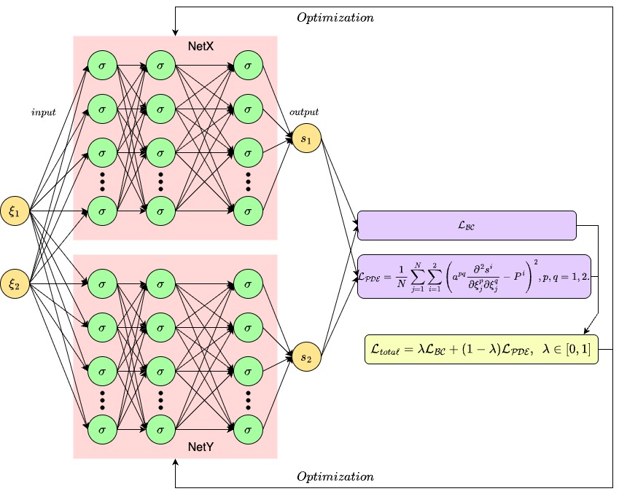
Сурет 27 – Бір өлшемді PINN архитектурасы: жалпы шығын функциясынң ($L_{total}$) есептелуі.

3.3.3. Екі өлшемді классикалық PINN нұсқасын жүзеге асыру

Екі өлшемді есептерде жағдай күрделірек. Мұнда параметрлік аймақ көбіне $Ω=\left[0,1\right]×\left[0,1\right]$ бірлік квадратпен өрнектеледі, ал бейімделген координаталар $s^{1}\left(ξ^{1},ξ^{2}\right)$ және $s^{2}\left(ξ^{1},ξ^{2}\right)$ функциялары ретінде анықталады. Дирихле типіндегі шекаралық шарттарды жүзеге асыру үшін шекара бойында арнайы коллокация нүктелері қолданылады.
Атап айтқанда, төрт қабырғада келесі нүктелер жиыны алынады:
- төменгі шекара: $ξ^{2}=0,ξ^{1}∈\left(0,1\right),$
- жоғарғы шекара: $ξ^{2}=1,ξ^{1}∈\left(0,1\right)$,
- сол жақ шекара: $ξ^{1}=0,ξ^{2}∈\left(0,1\right)$,
- оң жақ шекара: $ξ^{1}=1,ξ^{2}∈\left(0,1\right)$.
28-суретте екіөлшемді есептерде қолданылатын коллокация нүктелерінің кеңістікте орналасуы көрсетілген. Мұнда ішкі аймақтағы көк түсті нүктелер $L_{PDE}$ терминіне, ал шекара бойындағы қызыл нүктелер $L_{BC}$ терминіне сәйкес келеді. Бұл коллокациялық құрылым PINN әдісінің кеңістіктікте есептелу дәлдігіне тікелей әсер етеді.

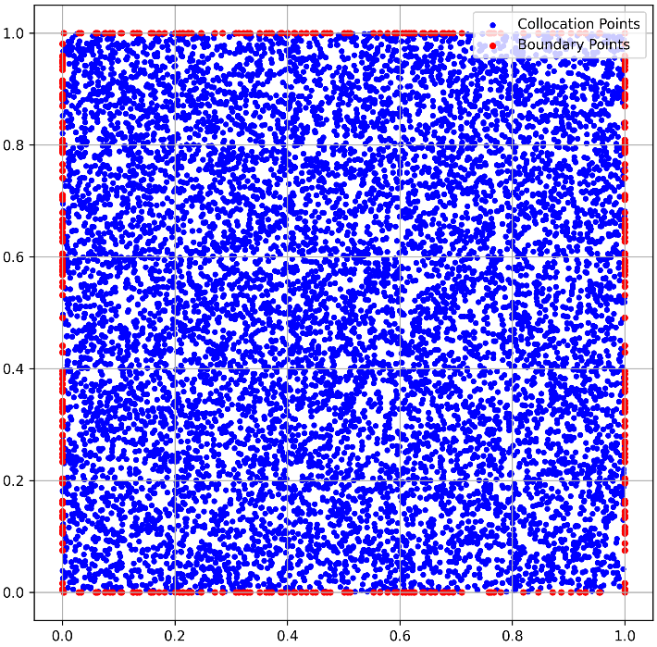

Сурет 28 – Екіөлшемді жағдайда $L_{BC}$ және $L_{PDE}$ есептелетін коллокация нүктелерінің кеңістікте бөлінуі.

Осы шекаралар бойында біркелкі немесе кездейсоқ түрде $N_{BC}$ нүкте таңдалып, олардың әрқайсысы үшін $s^{1}$ және $s^{2}$ компоненттерінің сәйкес шекаралық мәндерге жақындығы бойынша $L_{BC}$ есептеледі. Екі өлшемді жағдайда бейімделген координаталарды модельдеу үшін қолданылған PINN архитектурасының құрылымы 29-суретте көрсетілген.

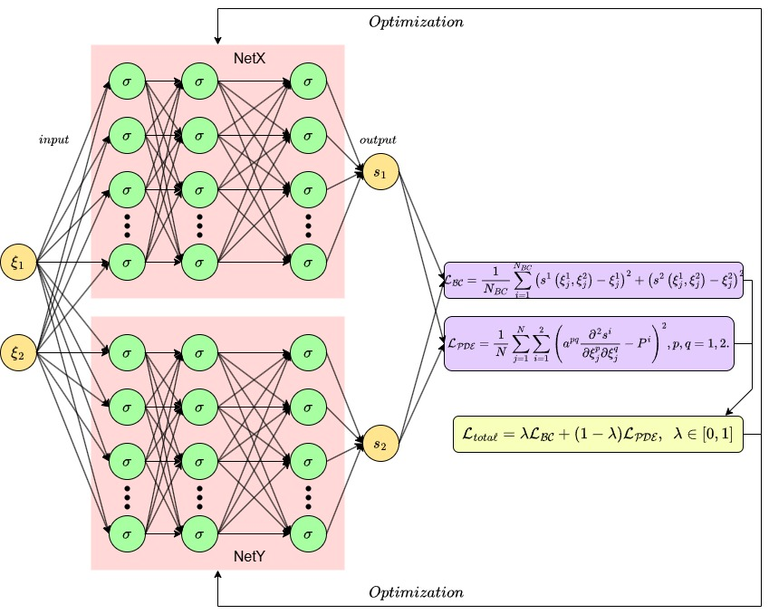
Сурет 29 – Екіөлшемді бейімделген координаталар үшін PINN архитектурасының (NetX, NetY) құрылымы.

$λ$ параметрінің рөлі ерекше. Бұл параметр физикалық теңдеуді қанағаттандыру мен шекаралық шарттардың орындалуы арасындағы тепе-теңдікті реттейді. Егер $λ$ тым аз болса, онда модель PDE-ні өте жақсы қанағаттандыруы мүмкін, бірақ шекаралық шарттарды елемейді. Керісінше, $λ$ үлкен болғанда модель шекараларды жақсы орындайды, бірақ PDE қалдықтары еленбей қалуы мүмкін. Сондықтан $λ$мәні есептің физикалық маңыздылығына қарай немесе тәжірибелік жолмен анықталады.
Жұмсақ шекаралық шарттарды қолдану тәсілі архитектуралық тұрғыдан қарапайым әрі нейрожелілік модельді оқыту кезінде икемділік береді. Алайда бұл тәсіл шекарадағы мәндердің нақты орындалуына кепілдік бермейді, әсіресе бейімделу процесінде тор құрылымы өте күрделі болса немесе шекара маңында control функция $ω$ жоғары мән қабылдаса. Мұндай жағдайда шекаралық нүктелердегі қателік айтарлықтай үлкен болуы мүмкін. Сондықтан кейбір есептер үшін бұл тәсіл жеткіліксіз саналады және шекаралық шарттарды дәл орындату үшін модификацияланған архитектуралар қажет болады. Мұндай тәсілдердің бірі – MPINN (Modified PINN) моделі, ол келесі бөлімде сипатталады.

3.3.4 Екі өлшемді MPINN нұсқасын жүзеге асыру

Екі өлшемді параметрлік аймақта $\left(ξ^{1},ξ^{2}\right)∈{\left[0,1\right]}^{2}$ үшін бейімделген координаталар келесі түрде анықталады:

$$\begin{aligned}s^{2}\left(ξ^{1},ξ^{2}\right)=ξ^{2}+φ\left(ξ^{1},ξ^{2}\right)⋅δ^{2}\left(ξ^{1},ξ^{2}\right).\#\left(3.26\right)\end{aligned}$$

Мұнда $δ^{1},δ^{2}$ – нейрожелінің шығыстары, ал $φ\left(ξ^{1},ξ^{2}\right)$ – төрт шекарадағы ADF-функцияның көбейтіндісі:

$$\begin{aligned}φ\left(ξ^{1},ξ^{2}\right)=φ_{\text{left}}⋅φ_{\text{right}}⋅φ_{\text{bottom}}⋅φ_{\text{top}}\#\left(3.27\right)\end{aligned}$$

Әрбір ADF-функция $φ_{i}\left(ξ^{1},ξ^{2}\right)$ келесі жалпыланған формуламен анықталады:

$$\begin{aligned}φ_{i}\left(ξ^{1},ξ^{2}\right)=\sqrt{d^{2}+{\left(\frac{\sqrt{t^{2}+d^{4}}-t}{2}\right)}^{2}},i=1,2,3,4\#\left(3.28\right)\end{aligned}$$

мұнда:
$d\left(x,y\right)=\frac{\left(x-x_{A}\right)\left(y_{B}-y_{A}\right)-\left(y-y_{A}\right)\left(x_{B}-x_{A}\right)}{L}$ – сызықтық шекара сегментінен нормаланған функция,
$t\left(x,y\right)=\frac{1}{L}\left[{\left(\frac{L}{2}\right)}^{2}-|\left(x,y\right)-\left(x_{c},y_{c}\right)|^{2}\right]$ – әсер ету аймағын шектейтін функция,
$\left(x_{A},y_{A}\right),\left(x_{B},y_{B}\right)$ – шекара сегментінің екі ұшы, $L$ – ұзындығы,
$\left(x_{c},y_{c}\right)=\frac{1}{2}\left(x_{A}+x_{B},y_{A}+y_{B}\right)$ – шекара сегментінің ортасы.
Екі өлшемді бейімделу үшін қолданылатын ADF функциясының кеңістіктегі пішіні 30-суретте көрсетілген. Бұл маска шекараның барлық төрт қабырғасында нөлге тең болып, бейімделген координаталардың шекаралармен нақты сәйкестігін қамтамасыз етеді.

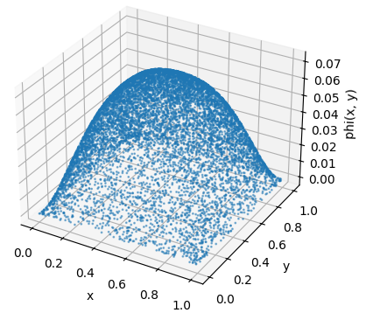

Сурет 30 – Екі өлшемді ADF функциясы

Жалпы шығын функциясы
MPINN әдісінде шекаралық шарттар архитектуралық деңгейде енгізілгендіктен, шығын функция тек дифференциалдық теңдеудің қателігін қамтиды: $L_{total}=L_{PDE}.$
Екі өлшемді бейімделу үшін шекаралық шарттарды қатаң қамтамасыз ететін MPINN архитектурасы 31-суретте көрсетілген. Бұл тәсіл есепті қарапайымдандырады, оқыту тұрақтылығын арттырады және шекара маңында тор дәлдігін жақсартады.

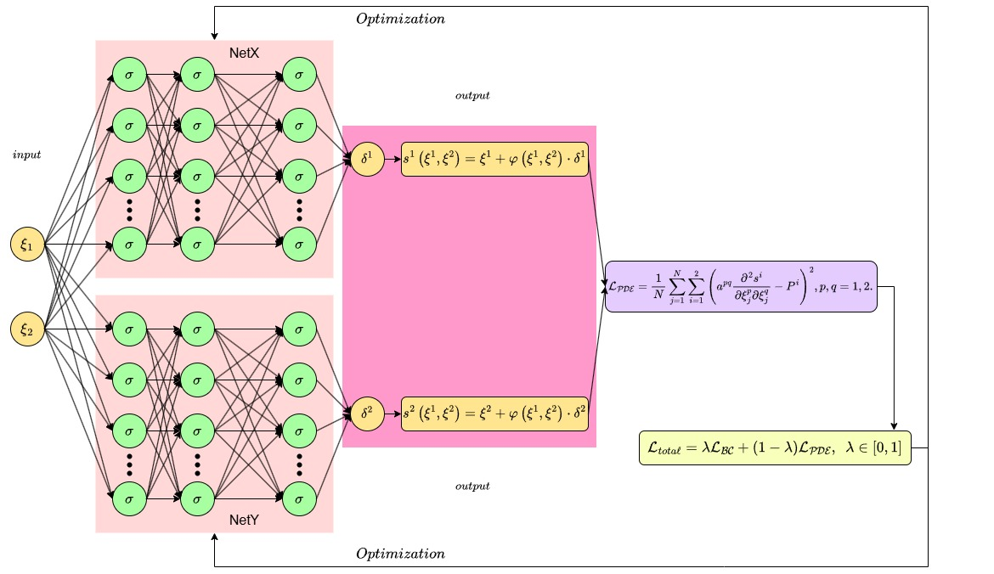

Сурет 31 – Екі өлшемді бейімделген координаталар үшін MPINN архитектурасының (NetX, NetY) құрылымы

ADF-маска негізіндегі MPINN архитектурасы – шекаралық дәлдік пен бейімделудің сапасын үйлестіруге мүмкіндік беретін тиімді құрал. Бұл тәсіл әсіресе шекаралық түйіндер нақты физикалық мағынаға ие болатын есептерде маңызды.

3.4. Нейрожелінің гиперпараметрлері мен оқыту алгоритмдері

Екі өлшемді классикалық PINN (2D PINN)
Екі өлшемді есепте әрбір бейімделген координата (яғни $s^{1}$ және $s^{2}$) жеке нейрожелімен оқытылады. NetX желісі $s^{1}\left(ξ^{1},ξ^{2}\right)$-ні, ал NetY – $s^{2}\left(ξ^{1},ξ^{2}\right)$-ні аппроксимациялайды. Әр желі 10 қабаттан тұрады, әр қабатта 50 нейрон бар. Активация ретінде $tanh$ қолданылды. Желілердің шығысы тікелей координата мәні болып табылады.
Шекаралық шарттар жұмсақ түрде енгізіледі. Коллокация нүктелері 10 000 - нан астам, олар ішкі аймақ пен шекара бойына үлестіріледі. Оптимизация алгоритмдері 1D жағдайымен бірдей: Adam.
Екіөлшемді модификацияланған PINN (2D MPINN)
Бұл архитектурада бейімделген координаталар маска-функциямен масштабталады:

$$s^{i}\left(ξ^{1},ξ^{2}\right)=ξ^{i}+φ\left(ξ^{1},ξ^{2}\right)⋅δ^{i}\left(ξ^{1},ξ^{2}\right), i=1,2.$$

Мұндағы $φ$ – төрт қабырғаның шекаралық ADF-функцияларының көбейтіндісі. Бұл тәсіл шекара бойында $s^{i}=ξ^{i}$ шартын автоматты түрде қамтамасыз етеді.
Желілік архитектура күрделірек: әр желіде 10 қабат және 50 нейроннан тұрады. Коллокация нүктелері 10 000-ға дейін жеткізіледі. Шығын функция тек $L_{PDE}$-ден тұрады. Тиімділік және дәлдік жағынан MPINN екіөлшемді бейімделген тор генерациясында артықшылық көрсетеді. Параметрлердің толық сипаттамы 7-кестеде сипатталған.

Кесте 7 – Гиперпараметрлердің салыстырмалы кестесі

Параметр | 2D PINN | 2D MPINN
Қабаттар саны | 10 | 10
Нейрондар саны/қабат | 50 | 50
Активация | $tanh$ | $tanh$
Шығыс | $s^{i}\left(ξ^{1},ξ^{2}\right)$ | $ξ^{i}+φ⋅δ^{i}$
Loss құрамдары | PDE + BC | тек PDE
Оптимизатор | Adam | Adam
Learning rate (бастапқы) | ${10}^{-3}$ | ${10}^{-3}$
Коллокация нүктелері | 10 000+400 | 25 000
Epoch саны | 60 000 | 80 000
Маска-функция | жоқ | ADF (4 қабырға)

3.5. PINN моделінің шешім сапасын бағалау

Екі өлшемді бейімделген тор генерациялау есептерінде PINN әдісінің тиімділігін бағалау үшін нақты аналитикалық шешімдер болмаған жағдайда да қолдануға болатын бірқатар сапалық және сандық көрсеткіштер пайдаланылады. Бұл көрсеткіштер арқылы алынған $s^{1}\left(ξ^{1},ξ^{2}\right)$ және $s^{2}\left(ξ^{1},ξ^{2}\right)$ координаталық функциялардың дәлдігі, тұрақтылығы және физикалық негізділігі жан-жақты бағаланады.
PINN моделінің нәтижелерін сандық әдіспен алынған бейімделген тормен салыстыру арқылы бағалау кең қолданылады. Әрбір координаталық функция үшін орташа квадраттық ауытқу (RMSE) келесі формуламен есептеледі:

$$\text{RMS}{\text{E}}_{{\text{s}}^{\text{i}}}=\sqrt{\frac{1}{N}\sum_{j=1}^{N}{{\left(s_{\text{PINN}}^{i}\left(ξ_{j}^{1},ξ_{j}^{2}\right)-s_{}^{i}\left(ξ_{j}^{1},ξ_{j}^{2}\right)\right)}^{2}}}, i=1,2$$

мұндағы:
- $s_{\text{PINN}}^{i}$ – нейрожелімен алынған координаталар,
- $s_{}^{i}$ – эталон (мысалы, сандық әдіспен алынған),
- $N$ – коллокация нүктелерінің саны.
Жалпы сапа көрсеткіші ретінде екі координатаның орташа мәні алынады:

$$\begin{aligned}{\text{RMSE}}_{\text{avg}}=\frac{\text{RMSE}\left(s^{1}\right)+\text{RMSE}\left(s^{2}\right)}{2}\#\left(3.29\right)\end{aligned}$$

Сондай-ақ, координаталардың ең үлкен локалдық айырмашылығын сипаттайтын максималды абсолюттік ауытқу метрикасы қолданылады:

$$\begin{aligned}Δ_{max}\left(s^{i}\right)=\max_{j}\left|s_{\text{PINN}}^{i}\left(ξ_{j}^{1},ξ_{j}^{2}\right)-s_{}^{i}\left(ξ_{j}^{1},ξ_{j}^{2}\right)\right|\#\left(3.30\right)\end{aligned}$$

Бұл метрикалар PINN әдісінің шешімі эталонмен салыстырғанда қай аймақтарда ауытқитынын және оның мөлшерін сандық тұрғыдан сипаттайды.
PINN әдісімен алынған s¹ және s² координаталарынан құралған бейімделген тор құрылымы эталон ретінде алынған сандық әдіспен алынған тормен салыстырылады. 32-суреттегі салыстыру мыслы сәйкес түйіндер арасындағы айырмашылық түрінде жүзеге асырылады. Мұнда:
- тор түйіндерінің концентрациясы (локализация),
- шекара маңындағы сәйкестік,
- ортогоналдылық пен тегістік деңгейі бағаланады.

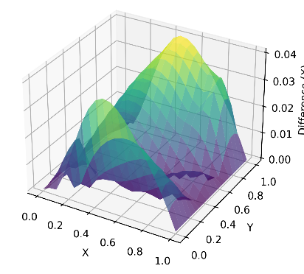
Сурет 32 – Сандық және PINN тор координаталары арасындағы айырмашылық визуализациясы.

Cандық және визуалды бағалау әдістері екі өлшемді бейімделген координаталар генерациялау мәселесінде PINN әдісінің шынайылығын, дәлдігін және тұрақтылығын көрсетуге мүмкіндік береді.

3.6. Нәтижелер

Бұл бөлімде екі өлшемді аймақта бір шоғырлану нүктесіне бағытталған бейімделген координаталар генерациясы нәтижелері талданады. Екі өлшемді параметрлік аймақта бейімделген тор генерациясы PINN және MPINN әдістері арқылы жүзеге асырылды. Шешімнің дәлдігін бағалау мақсатында алынған тор құрылымдары эталондық сандық әдіспен есептелген тормен салыстырылды. Бұл бөлімде үш түрлі әдіспен алынған торлар – эталон (Num), классикалық PINN және MPINN – визуалды түрде салыстырылып, бейімделу сипаты, симметриясы және тығыздалу қабілеті талданады.
33-суретте эталон ретінде алынған сандық шешімнің тор құрылымы бейнеленген. Бұл тор – control функция $ω\left(x,y\right)$ негізінде айырымдық әдіспен есептелген жоғары дәлдіктегі бейімделген координаталар нәтижесі. Тор тығыздалуы бақылау функциясының максимумдарына (мысалы, $\left(0.3\right)$ және $\left(0.7\right)$) сәйкес келеді және орталық симметриялы сипатқа ие.

Сурет 33 – Эталон сандық әдіспен есептелген бейімделген тор құрылымы.

34-сурет классикалық PINN әдісімен алынған торды көрсетеді. Бұл әдісте бейімделу нейрожелілік модель арқылы, жұмсақ шекаралық шарттарды ($L_{BC}$) шығын функциясына енгізу арқылы жүзеге асырылады. Нәтижесінде жалпы тор бейімделудің бағытын дұрыс көрсеткенімен, шекара маңында сәйкестік жеткіліксіз болды. Сонымен қатар, тор симметриясы мен тығыздалу орталықтарында белгілі бір бұрмаланулар байқалды.

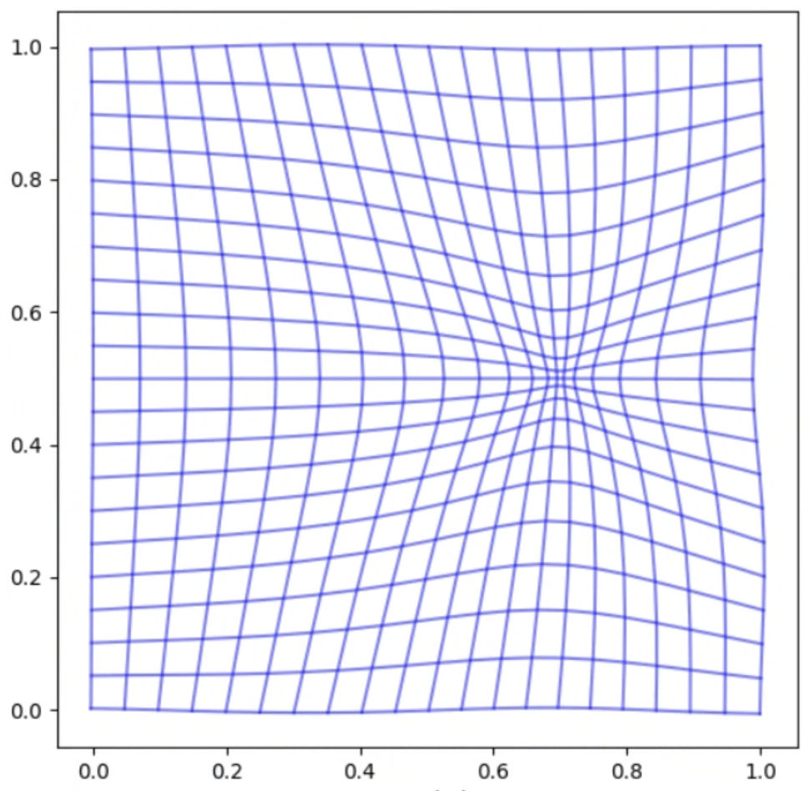

Сурет 34 – Классикалық PINN әдісімен алынған тор.

35-сурет классикалық PINN әдісімен алынған бейімделген координаталар мен эталондық сандық шешім арасындағы айырмашылықтарды көрсетеді. Бірінші график $s^{1}\left(x,y\right)$ координатасы бойынша, ал екінші график $s^{2}\left(x,y\right)$ бойынша абсолюттік айырмашылықтың кеңістіктік таралуын бейнелейді.
Ауытқудың негізгі бөлігі координаталардың орталық бөлігінде, яғни шоғырлану аймақтарында байқалады. $s^{1}$ координатасы бойынша максималды айырмашылық шамамен 0.1-ге жетеді, ал $s^{2}$ бағытында ол 0.05 шамасында тіркелген. Бұл нәтижелер классикалық PINN әдісі шекаралармен сәйкестікке толық қол жеткізе алмағанын және бейімделу процесінің локальды дәлдігі шектеулі болғанын көрсетеді.

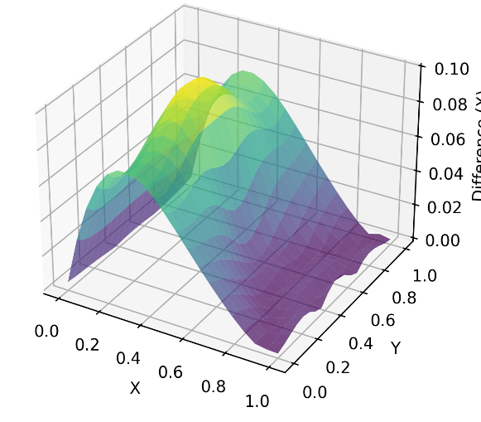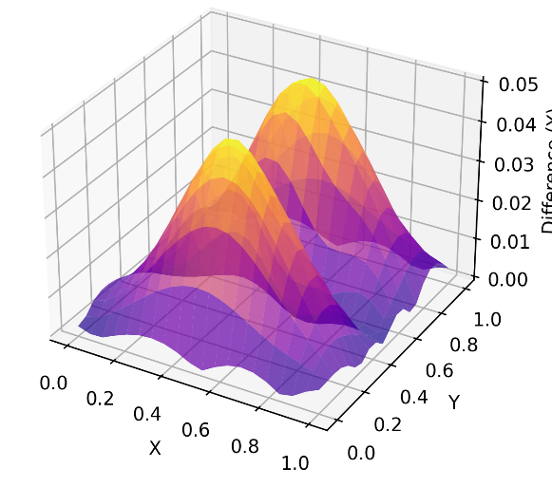
a) b)

Сурет 35 – Классикалық PINN әдісі мен эталон шешім арасындағы а) X және б) Y координаталары бойынша абсолюттік айырмашылық беттері.

36-сурет MPINN әдісімен алынған бейімделген координаталар торын бейнелейді. Бұл модельде шекаралық шарттар архитектуралық деңгейде орындалды және ADF-маска функциясы арқылы бейімделу локализациясы қамтамасыз етілген. Нәтижесінде бейімделген тор орталық тығыздалу нүктелеріне дәл бағытталып, шекаралармен нақты сәйкестік орындалған. Тор визуалды жағынан симметриялы, интервалдар біртекті өзгеріп отырады.

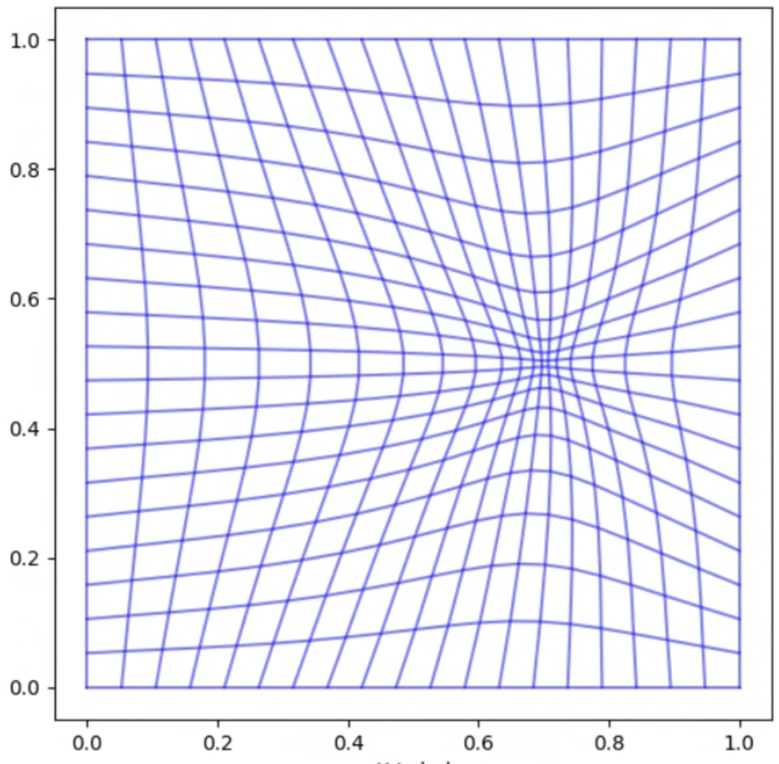

Сурет 36 – MPINN әдісімен алынған бейімделген тор құрылымы.

37-сурет MPINN әдісімен алынған бейімделген координаталар мен эталон сандық шешім арасындағы айырмашылықтарды көрсетеді. Бірінші график – $s^{1}\left(x,y\right)$ координатасы (X бағыты) бойынша, ал екінші график –$s^{2}\left(x,y\right)$ координатасы (Y бағыты) бойынша абсолюттік айырмашылықтың кеңістіктік таралуын бейнелейді.
MPINN әдісінің архитектурасында шекаралық шарттар қатты түрде енгізілгендіктен, шекара маңында айырмашылық шамалары өте төмен. Сонымен қатар, маска-функция арқылы локализацияланған бейімделу орталықтарында да айырмашылықтар салыстырмалы түрде аз болып отыр. Екі бағытта да максималды айырмашылық шамамен 0.04 деңгейінен аспайды. Бұл бейімделудің симметриялы орындалғанын және тор интервалдарының сандық шешімімен жақсы үйлескенін көрсетеді.

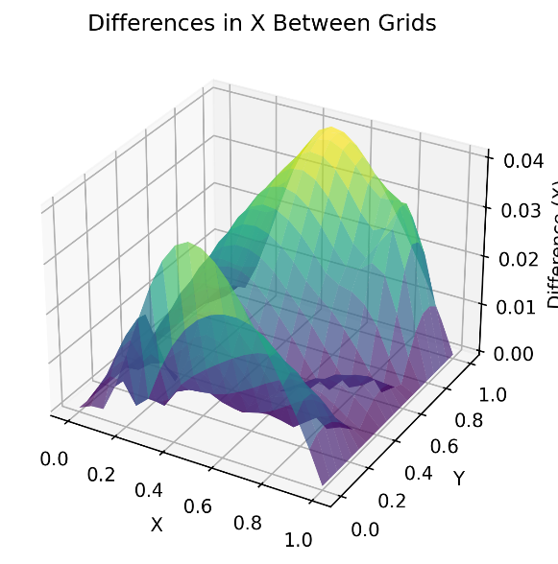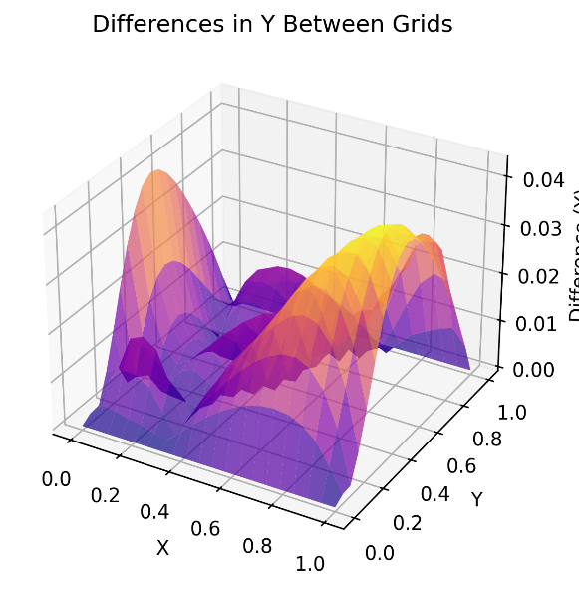

Сурет 37 – MPINN әдісі мен эталон шешім арасындағы $X$ (жоғарғы) және $Y$ (төменгі) координаталары бойынша абсолюттік айырмашылық беттері.

Кесінді бойымен бейімделу жағдайында PINN және MPINN әдістерінің бейімделген координаталарды генерациялау қабілеті зерттелді. Бұл есепте $\left(0.2,0.2\right)$–$\left(0.8,0.8\right)$ нүктелерін қосатын кесінді бойында тордың тығыздалуы көзделеді. Бақылау функциясы осы кесіндіге дейінгі евклидтік қашықтық негізінде анықталып, бейімделуді дәл осы бағытқа шоғырландыруға мүмкіндік береді. PINN және MPINN әдістерімен алынған бейімделу сапасын бағалау үшін эталон ретінде сандық әдіспен есептелген тор құрылымы қолданылды. Бұл шешім нақты берілген бақылау функциясы негізінде, айырымдық схема арқылы есептеліп алынған. 38-суретте бейімделудің $\left(0.2,0.2\right)$–$\left(0.8,0.8\right)$ кесіндісі бойына бағытталғаны анық байқалады.

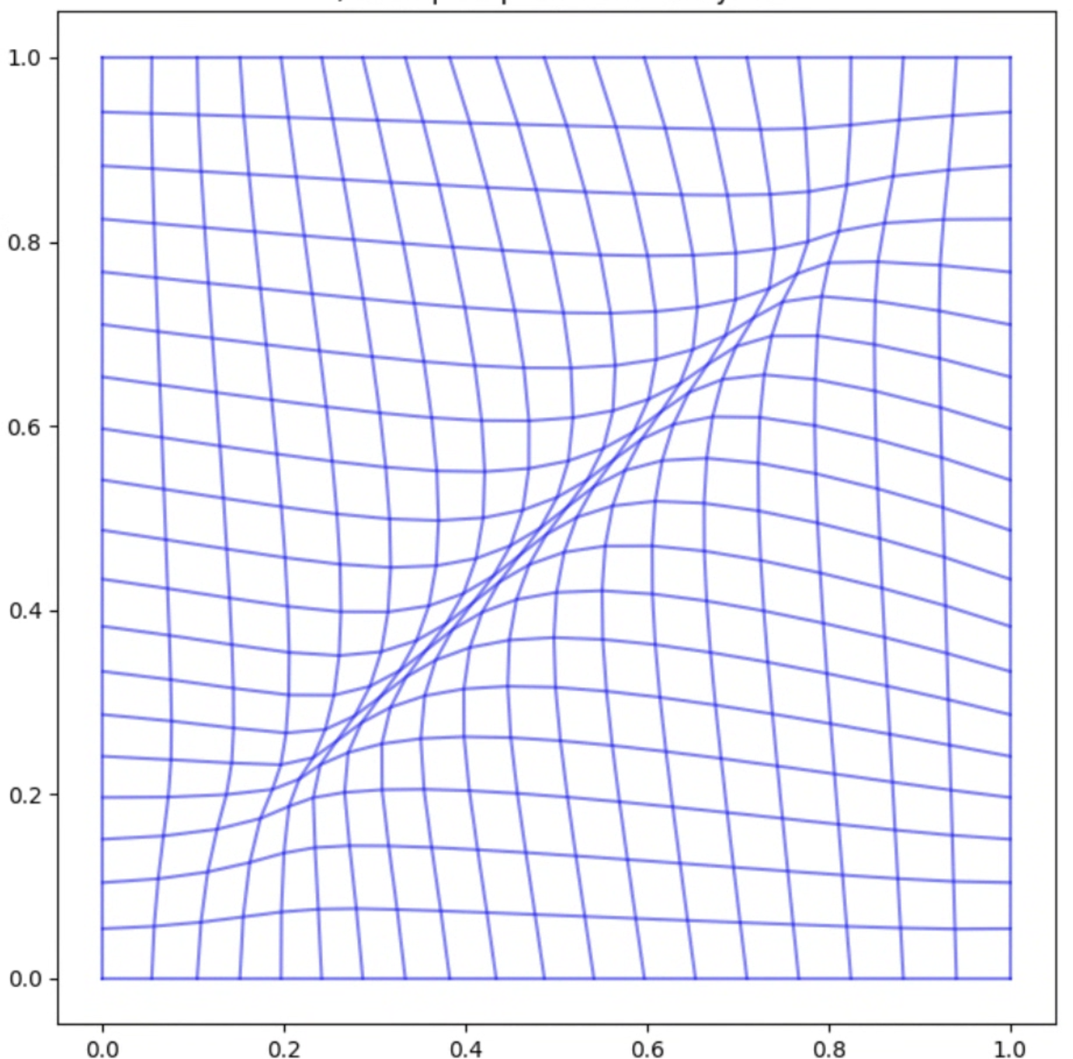

Сурет 38 – Сандық әдіспен алынған бейімделген координаталар торы (кесінді бойындағы бейімделу жағдайы үшін).

39-сурет классикалық PINN әдісімен алынған бейімделген тор құрылымын және $s^{1}$ пен $s^{2}$ координаталары бойынша эталонмен салыстырғандағы айырмашылық беттерін көрсетеді. Бірінші график – $s^{1}$, екінші – $s^{2}$ координатасы бойынша айырмашылық. Байқалғандай, айырмашылық негізінен шоғырлану аймағына жақын орналасқан, шекара маңында сәйкестік нашар. Максималды айырмашылық шамамен 0.1-ге жетеді. Бұл нәтижелер классикалық PINN әдісінде шекаралық шарттардың жұмсақ түрде ғана орындалатынын және бейімделудің локальды дәлдігі шектеулі екенін көрсетеді.

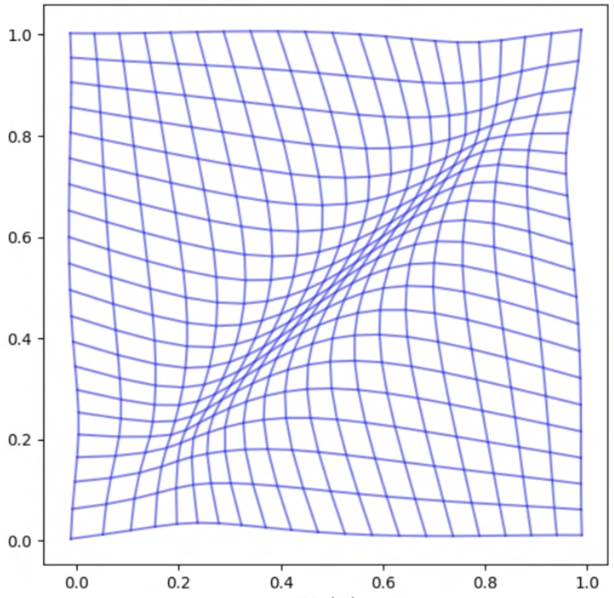
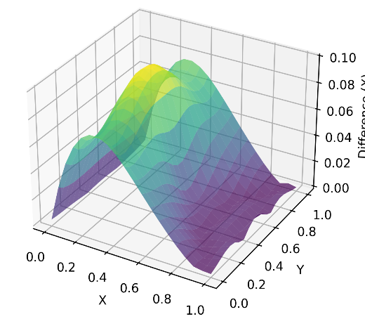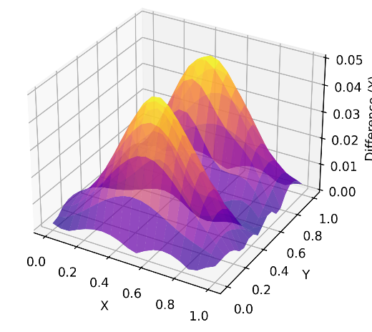

Сурет 39 – Классикалық PINN әдісі үшін кесінді бойымен бейімделу нәтижесі және координаталар арасындағы айырмашылық беттері.

Сурет 40 MPINN әдісі үшін алынған аналог нәтижелерді бейнелейді. Тор құрылымының өзі де, айырмашылық беттері де бейімделудің нақты орындалғанын көрсетеді. Бірінші және екінші координаталық бағыттарда шекара маңындағы сәйкестік айқын байқалады, ал шоғырлану аймағында айырмашылықтар шектелген. Максималды ауытқу 0.04 шамасында, бұл классикалық PINN моделіне қарағанда бірнеше есе төмен.

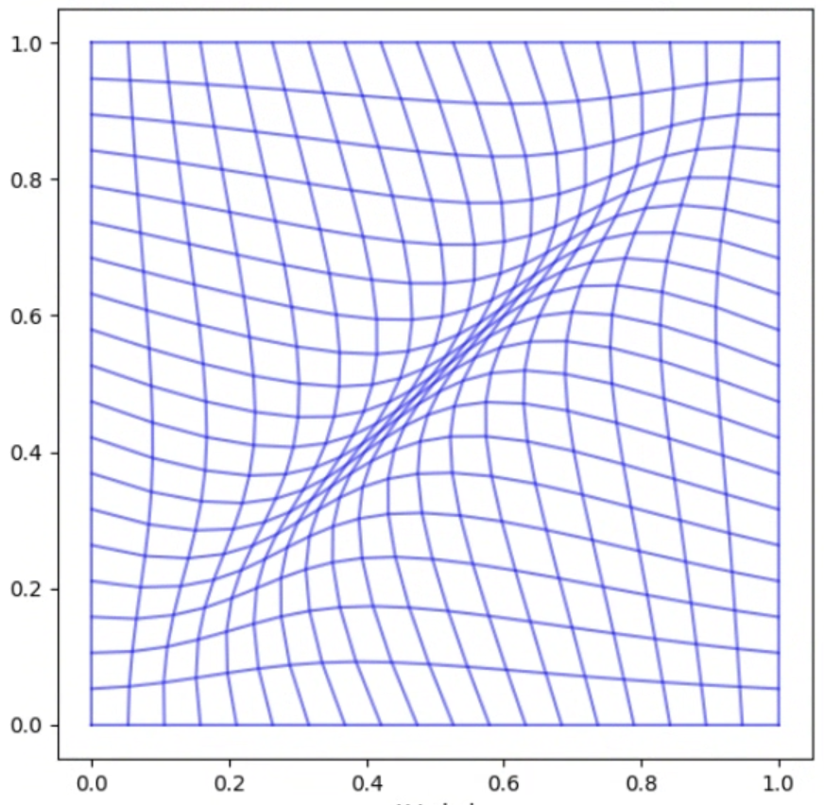

Сурет 40 – MPINN әдісі үшін кесінді бойымен бейімделу нәтижесі және координаталар арасындағы айырмашылық беттері.

Салыстырмалы түрде қарағанда, MPINN әдісі бейімделуді тек шоғырлану аймағында ғана емес, шекаралар бойында да дәл орындай алған. Маска-функция арқылы жүзеге асырылған локализацияланған бейімделу және шекара шарттарының архитектуралық енгізілуі MPINN моделінің басымдығын қамтамасыз еткен.
Әртүрлі бейімделу жағдайлары үшін – бір нүктеге және кесінді бойына шоғырлану – классикалық PINN және MPINN әдістерінің сапасы сандық тұрғыда салыстырылды. Әр әдіс үшін $s^{1}\left(x,y\right)$, $s^{2}\left(x,y\right)$ координаталары бойынша орташа квадраттық қателік жеке есептелді. Сондай-ақ орташа RMSE метрикасы әдістің жалпы дәлдігін сипаттайды. 8-кестеде бейімделудің екі жағдайы – бір нүктеге және кесінді бойына шоғырлану – үшін PINN және MPINN әдістерінің координаталық компоненттер бойынша және орташа RMSE көрсеткіштерін салыстырады.

Кесте 8 – Екіөлшемді бейімделу есептеріндегі әдістердің салыстырмалы RMSE көрсеткіштері

Тығыздау формасы | Әдіс атауы | $$RMSE_{s^{1}}$$ | $$RMSE_{s^{2}}$$ | Average $RMSE$
1 нүктеге | Классикалық PINN | $$\text{0.047437}$$ | $$\text{0.021294}$$ | $$\text{0.034366}$$
1 нүктеге | MPINN | $$\text{0.029347}$$ | $$\text{0.005749}$$ | $$\text{0.017548}$$
Кесінді бойымен | Классикалық PINN | $$\text{0.024838}$$ | 0.027453 | $$\text{0.026146}$$
Кесінді бойымен | MPINN | $$\text{0.01793}$$ | 0.018677 | $$\text{0.018304}$$

Жоғарыда келтірілген нәтижелер бойынша, барлық бейімделу типтері үшін MPINN моделі RMSE метрикасы бойынша классикалық PINN моделінен 2 есеге дейін жоғары дәлдік көрсеткен. Ең үлкен айырмашылық бір нүктеге шоғырланған бейімделуде байқалады: MPINN әдісі шекаралық шарттарды қатты түрде орындай отырып, координаталардың локальды ауытқуын айтарлықтай азайтты. 41-суретте әртүрлі бейімделу жағдайларына арналған PINN және MPINN әдістерінің орташа RMSE көрсеткіштері гистограмма түрінде салыстырмалы түрде көрсетілген. Графиктен MPINN әдісінің барлық конфигурацияда қателік мәндерін айтарлықтай азайтқаны анық байқалады.

Сурет 41 – Орташа RMSE көрсеткіштерінің визуалды салыстырмасы.

Бұл салыстыру MPINN архитектурасының бейімделген тор генерациялаудағы артықшылығын дәлелдейді. Шекаралық шарттардың құрылымдық түрде енуі және ADF-маска арқылы локализацияланған бейімделу екіөлшемді есептерде тор сапасын жақсартуға мүмкіндік берді.

ҚОРЫТЫНДЫ

Бұл диссертациялық жұмыста бейімделген тор генерациялау мәселесі диффузия типті теңдеулерді шешу арқылы қарастырылып, оның негізінде физикаға бағытталған PINN (Physics-Informed Neural Networks) және оның модификацияланған MPINN архитектурасы ұсынылды. Зерттеудің негізгі мақсаты – шоғырлану аймақтары белгілі болған жағдайда торды автоматты түрде бейімдеу әдісін ұсыну және оның дәлдігін классикалық тәсілдермен салыстыра отырып бағалау болды.
Жұмыста бір өлшемді және екі өлшемді бейімделу есептері қарастырылып, диффузиялық теңдеудің түрлендірілген қойылымы арқылы координата функциялары $s\left(ξ\right)$ нейрожелі арқылы үйретілді. Бақылау функциясы $ω\left(s\right)$ бейімделудің локализациясын анықтап, тор түйіндерін тығыздау аймақтарына бағыттауға мүмкіндік берді. Бір өлшемді есептерде аналитикалық шешімі белгілі модельдер қолданылып, PINN және MPINN әдістерінің дәлдігі сандық түрде тексерілді. Ал екі өлшемді есептерде сандық әдіспен алынған эталон шешімдермен салыстыру жүргізілді.
PINN әдісі жұмсақ шекаралық шарттар негізінде жұмыс істейтін классикалық модель ретінде қолданылды. Ол бейімделудің жалпы бағытын сипаттауда тиімді болғанымен, шекаралар маңында дәлдіктің жеткіліксіздігі мен жоғалту функциясының баяу жақындасуы байқалды. MPINN моделі шекаралық шарттарды архитектура деңгейінде қатты түрде енгізу арқылы бұл кемшіліктерді жойды. Маска-функцияның көмегімен локальды бейімделу қамтамасыз етіліп, тор симметриясы мен интервалдық біртектілік жоғары сапамен орындалды.
Жүргізілген сандық тәжірибелер нәтижесінде MPINN әдісі RMSE, орташа және максималды қателік көрсеткіштері бойынша PINN моделінен біршама асып түсті. Бір өлшемді аналитикалық шешімі белгілі есепте классикалық PINN әдісінің орташа квадраттық қатесі шамамен $3⋅{10}^{-6}$ деңгейінде тіркелсе, MPINN әдісі үшін бұл мән $3.7⋅{10}^{-5}$ шамасында болды. Екі әдіс те жоғары дәлдік көрсеткенімен, MPINN шекара шарттарын қатаң орындау қабілетімен ерекшеленді.
Ал екіөлшемді бейімделу есептерінде эталон ретінде сандық әдіспен алынған тор құрылымы қолданылды. Мұнда MPINN әдісі орташа RMSE көрсеткіштері бойынша PINN-мен салыстырғанда 1.5–2 есе жоғары дәлдік көрсетті. Мысалы, бір нүктеге шоғырланған бейімделу жағдайында PINN әдісі үшін орташа RMSE шамамен 0.034 болса, MPINN әдісі үшін бұл мән 0.017 болды. Кесінді бойымен бейімделуде де MPINN әдісі барлық координаталық бағыттарда тұрақты дәлдікпен ерекшеленді.
Алынған нәтижелер MPINN әдісінің бейімделген координаталар генерациялау үшін тиімді құрал бола алатынын дәлелдеді. Ол тек визуалды симметрия мен интервалдық біртектілік жағынан ғана емес, нақты сандық дәлдік бойынша да классикалық PINN моделінен басым. Бұл әдіс шекаралық шарттардың нақты орындалуын, локальды бейімделуді және жалпы есептеу тұрақтылығын қамтамасыз ете отырып, дифференциалдық теңдеулер негізінде бейімделген тор құрудың жаңа мүмкіндіктерін ашады.
Ұсынылған әдістің болашақта кеңейтілген геометрияларға, күрделі физикалық есептерге (мысалы, ағындар, эллиптикалық теңдеулер) және үш өлшемді аймақтарға жалпылануы мүмкін. Сонымен қатар, шоғырлану аймақтарын автоматты түрде анықтайтын бейімделген бақылау функцияларын қолдану арқылы бейімделуді одан әрі жетілдіру маңызды бағыттардың бірі болып табылады. Бұған қоса, бейімделген торларды нақты есептерде – мысалы, шекара қабаты, көп масштабты құбылыстар немесе есептеу ресурсын үнемдеу қажет жағдайларда – қолдану мүмкіндіктері өте жоғары.

ПАЙДАЛАНЫЛҒАН ӘДЕБИЕТТЕР ТІЗІМІ

1. Вабищевич П. Н. Адаптивные сетки составного типа в задачах математической физики // Журн. вычисл. матем. и матем. физ. – 1989. – Т. 29, № 6. – С. 902–914; U.S.S.R. Comput. Math. Math. Phys. – 1989. – Vol. 29, No. 3. – P. 180–187.
2. Berens M. K., Flintoft I. D., Dawson J. F. Structured mesh generation: Open-source automatic nonuniform mesh generation for FDTD simulation // IEEE Antennas and Propagation Magazine. – 2016. – Vol. 58, No. 3. – P. 45–55. – https://doi.org/10.1109/MAP.2016.2541606.
3. Zhang Y., Jia Y., Wang S. S. Structured mesh generation with smoothness controls // International Journal for Numerical Methods in Fluids. – 2006. – Vol. 51, No. 11. – P. 1255–1276.
4. Schwentner T., Fries T.-P. Fully coupled, higher-order, block-structured mesh generation in fluid–structure interaction // International Journal for Numerical Methods in Fluids. – 2025. – Vol. 97. – P. 359–377. – https://doi.org/10.1002/fld.5355.
5. Löhner R., Baum J. D., Mestreau E., Sharov D., Charman C., Pelessone D. Adaptive embedded unstructured grid methods // International Journal for Numerical Methods in Engineering. – 2004. – Vol. 60. – P. 641–660. – https://doi.org/10.1002/nme.978.
6. Marcum D. L. Adaptive unstructured grid generation for viscous flow applications // AIAA Journal. – 1996. – Vol. 34, No. 11. – P. 2440–2443. – https://doi.org/10.2514/3.13418.
7. Jones W. T. An open framework for unstructured grid generation // 32nd AIAA Fluid Dynamics Conference and Exhibit, St. Louis, MO, 24–26 June 2002. – AIAA Paper 2002-3192. – https://doi.org/10.2514/6.2002-3192.
8. Pirzadeh S. Z. Advanced unstructured grid generation for complex aerodynamic applications // AIAA Journal. – 2010. – Vol. 48, No. 5. – P. 904–915.
9. Скворцов А. В. Обзор алгоритмов построения триангуляции Делоне // Вычислительные методы и программирование. – 2002. – Т. 3, № 1. – С. 14–39.
10. Скворцов А. В., Костюк Ю. Л. Эффективные алгоритмы построения триангуляции Делоне // Геоинформатика: теория и практика. – Томск, 1998. – Вып. 1. – С. 22–47.
11. Скворцов А. В. Построение объединения, пересечения и разности произвольных многоугольников в среднем за линейное время с помощью триангуляции // Вычислительные методы и программирование. – 2002. – Т. 3. – С. 116–123.
12. Скворцов А. В., Мирза Н. С. Алгоритмы построения и анализа триангуляции. – Томск: Изд-во Томского ун-та, 2006. – 168 с.
13. Пушкина И. Г., Тишкин В. Ф. Адаптивные расчетные сетки из ячеек Дирихле для решения задач математической физики: методика построения, примеры // Математическое моделирование. – 2000. – Т. 12, № 3. – С. 97–109.
14. Дарьин Н. А., Мажукин В. И. Об одном подходе к построению адаптивных разностных сеток // Докл. Академии наук. – 1988. – Т. 298, № 1. – С. 64–68.
15. Кузенов В. В. Построение регулярных адаптивных сеток в пространственных областях с криволинейными границами // Вестн. МГТУ им. Н. Э. Баумана. Сер. Машиностроение. – 2008. – № 1. – С. 3–11.
16. Eiseman P. R. Adaptive grid generation // Computer Methods in Applied Mechanics and Engineering. – 1987. – Vol. 64(1–3). – P. 321–376.
17. Ebeida M. S., Davis R. L., Freund R. W. A new fast hybrid adaptive grid generation technique for arbitrary two-dimensional domains // International Journal for Numerical Methods in Engineering. – 2010. – Vol. 84. – P. 305–329. – https://doi.org/10.1002/nme.2900.
18. Ashford G. A. An unstructured grid generation and adaptive solution technique for high Reynolds number compressible flows: дис. … PhD. – Ann Arbor: University of Michigan, 1996.
19. Thompson J. F., Soni B. K., Weatherill N. P. (eds.). Handbook of Grid Generation. – Boca Raton: CRC Press, 1998. – https://doi.org/10.1201/9781420050349.
20. Knupp P., Steinberg S. Fundamentals of Grid Generation. – Boca Raton: CRC Press, 1993. – https://doi.org/10.1201/9780138755287.
21. Лисейкин В. Д., Шокин Ю. И., Васева И. А., Лиханова Ю. В. Технология построения разностных сеток. – Новосибирск: Наука, 2009. – 413 с.
22. Скворцов А. В. Алгоритмы построения триангуляции с ограничениями // Вычислительные методы и программирование. – 2002. – Т. 3, № 1. – С. 82–92.
23. Lo S. H. Finite element mesh generation and adaptive meshing // Progress in Structural Engineering and Materials. – 2002. – Vol. 4. – P. 381–399. – https://doi.org/10.1002/pse.135.
24. Roe P., Nishikawa H. Adaptive grid generation by minimizing residuals // International Journal for Numerical Methods in Fluids. – 2002. – Vol. 40(1–2). – P. 121–136.
25. Noack R. W., Anderson D. A. Solution-adaptive grid generation using parabolic partial differential equations // AIAA Journal. – 1990. – Vol. 28, No. 6. – P. 1016–1023. – https://doi.org/10.2514/3.25159.
26. Васева И. А., Кофанов А. В., Лисейкин В. Д., Лиханова Ю. В., Харитончик А. М. Технология построения пространственных адаптивных сеток // Журн. вычисл. матем. и матем. физ. – 2010. – Т. 50, № 1. – С. 99–117.
27. Liseikin V. D. Grid Generation Methods. – Berlin: Springer, 1999.
28. Глассер А. Г., Лисейкин В. Д., Шокин Ю. И., Васева И. А., Лиханова Ю. В. Построение разностных сеток с помощью уравнений Бельтрами и диффузии. – Новосибирск: Наука, 2006.
29. Лисейкин В. Д., Васева И. А., Лиханова Ю. В. Конструирование разностных сеток с помощью численного решения обращенных уравнений Бельтрами и уравнений диффузии // Вычислительные технологии. – 2006. – Т. 11(S2). – С. 13–20.
30. Хакимзянов Г. С., Шокина Н. Ю. Метод эквираспределения для построения адаптивных сеток // Вычислительные технологии. – 1998. – Т. 3(6). – С. 63–81.
31. Лебедев А. С., Лисейкин В. Д., Хакимзянов Г. С. Разработка методов построения адаптивных сеток // Вычислительные технологии. – 2002. – Т. 7(3). – С. 29–43.
32. Васева И. А., Лисейкин В. Д. Применение метода конечных элементов для построения адаптивных сеток // Вычислительные технологии. – 2011. – Т. 16(5). – С. 3–15.
33. Неледова А. В., Тишкин В. Ф., Филатов А. Ю. Нерегулярные адаптивные сетки для решения задач математической физики // Математическое моделирование. – 1997. – Т. 9, № 2. – С. 13–20.
34. Дарьин Н. А., Мажукин В. И., Самарский А. А. Конечно-разностный метод решения уравнений газовой динамики с использованием адаптивных сеток, динамически связанных с решением // Журн. вычисл. матем. и матем. физ. – 1988. – Т. 28, № 8. – С. 1210–1225; U.S.S.R. Comput. Math. Math. Phys. – 1988. – Vol. 28, No. 4. – P. 164–174.
35. Кузенов В. В. Использование регулярных адаптивных сеток для анализа импульсных сверхзвуковых течений // Физико-химическая кинетика в газовой динамике. – 2008. – Т. 7. – С. 14–14.
36. Афендиков А. Л., Меркулов К. Д., Плёнкин А. В. Сравнительный анализ подходов к численному моделированию газодинамических течений на двухуровневых адаптивных расчетных сетках // Препринты ИПМ им. М. В. Келдыша. – 2015. – № 095. – 24 с.
37. Бедарев И. А., Фёдоров А. В. Тестирование метода адаптивных сеток на расчетах одномерных детонационных волн // Вычислительные технологии. – 2009. – Т. 14(3). – С. 14–24.
38. Spitzer K. Electromagnetic modeling using adaptive grids – error estimation and geometry representation // Surveys in Geophysics. – 2024. – Vol. 45. – P. 277–314. – https://doi.org/10.1007/s10712-023-09794-9.
39. Garcia-Menendez F., Odman M. T. Adaptive grid use in air quality modeling // Atmosphere. – 2011. – Vol. 2(3). – P. 484–509. – https://doi.org/10.3390/atmos2030484.
40. St-Cyr A., Jablonowski C., Dennis J. M., Tufo H. M., Thomas S. J. A comparison of two shallow-water models with nonconforming adaptive grids // Monthly Weather Review. – 2008. – Vol. 136(6). – P. 1898–1922. – https://doi.org/10.1175/2007MWR2108.1.
41. Мадалиев М. Э. Исследование качества адаптивных сеток для расчета отрывных течений на основе двухжидкостной модели турбулентности // Математическое моделирование. – 2024. – Т. 36, № 4. – С. 133–150.
42. Raissi M., Perdikaris P., Karniadakis G. E. Physics-informed neural networks: A deep learning framework for solving forward and inverse problems involving nonlinear partial differential equations // Journal of Computational Physics. – 2019. – Vol. 378. – P. 686–707. – https://doi.org/10.1016/j.jcp.2018.10.045.
43. Cuomo S., Di Cola V. S., Giampaolo F. et al. Scientific machine learning through physics-informed neural networks: Where we are and what’s next // Journal of Scientific Computing. – 2022. – Vol. 92. – Article 88. – https://doi.org/10.1007/s10915-022-01939-z.
44. Raissi M., Perdikaris P., Ahmadi N., Karniadakis G. E. Physics-informed neural networks and extensions // arXiv preprint arXiv:2408.16806. – 2024.
45. Li D., Yan B., Gao T., Li G., Wang Y. PINN model of diffusion coefficient identification problem in Fick’s laws // ACS Omega. – 2024. – Vol. 9(3). – P. 3846–3857.
46. Fang Q., Mou X., Li S. A physics-informed neural network based on mixed data sampling for solving modified diffusion equations // Scientific Reports. – 2023. – Vol. 13. – Article 2491. – https://doi.org/10.1038/s41598-023-29822-3.
47. Saadat M. H., Gjorgiev B., Das L., Sansavini G. Neural tangent kernel analysis of PINN for advection-diffusion equation // arXiv preprint arXiv:2211.11716. – 2022.
48. Alkhadhr S., Almekkawy M. Wave equation modeling via PINN: Models of soft and hard constraints for initial and boundary conditions // Sensors. – 2023. – Vol. 23(5). – Article 2792. – https://doi.org/10.3390/s23052792.
49. Berrone S., Canuto C., Pintore M., Sukumar N. Enforcing Dirichlet boundary conditions in PINNs and VPINNs // Heliyon. – 2023. – Vol. 9(8). – e18820. – https://doi.org/10.1016/j.heliyon.2023.e18820.
50. Sukumar N., Srivastava A. Exact imposition of boundary conditions with distance functions in PINNs // Computer Methods in Applied Mechanics and Engineering. – 2021. – Vol. 389. – 114333. – https://doi.org/10.1016/j.cma.2021.114333.
51. Chen X., Liu J., Zhang Q., Liu J., Wang Q., Deng L., Pang Y. Developing a novel structured mesh generation method based on deep neural networks // Physics of Fluids. – 2023. – Vol. 35(9). – 097137. – https://doi.org/10.1063/5.0169306.
52. Chen X., Liu J., Yan J., Wang Z., Gong C. An improved structured mesh generation method based on physics-informed neural networks // arXiv preprint arXiv:2210.09546. – 2022.
53. Peng J., Chen X., Liu J. 3DMeshNet: A three-dimensional differential neural network for structured mesh generation // Graphical Models. – 2025. – Vol. 139. – 101257. – https://doi.org/10.1016/j.gmod.2025.101257.
54. Mustafin M., Turar O. Application of PINN and the method of differential construction of adaptive one-dimensional computational grids // Journal of Problems in Computer Science and Information Technologies. – 2024. – Vol. 2(3). – P. 30–35. – https://doi.org/10.26577/jpcsit2024-02i03-04.
55. Turar O. Using PINN to solve equations of equidistributional method for constructing 2D structured adapted numerical grids // Journal of Problems in Computer Science and Information Technologies. – 2023. – Vol. 1(1). – (без пагинации). – https://doi.org/10.26577/JPCSIT.2023.v1.i1.04.
56. Turar O., Mustafin M., Akhmed-Zaki D. Adaptive grid generation by solving one-dimensional diffusion equation using PINNs // Algorithms. – 2025. – Vol. 18(6). – 334. – https://doi.org/10.3390/a18060334.
57. Brackbill J. U. An adaptive grid with directional control // Journal of Computational Physics. – 1993. – Vol. 108(1). – P. 38–50. – https://doi.org/10.1006/jcph.1993.1161.
58. Cao W., Huang W., Russell R. D. A study of monitor functions for two-dimensional adaptive mesh generation // SIAM Journal on Scientific Computing. – 1999. – Vol. 20(6). – P. 1978–1994. – https://doi.org/10.1137/S1064827597327656.
59. Huang W., Sun W. Variational mesh adaptation II: error estimates and monitor functions // Journal of Computational Physics. – 2003. – Vol. 184(2). – P. 619–648.
60. Shapiro V., Tsukanov I. Implicit functions with guaranteed differential properties // Proceedings of the 5th ACM Symposium on Solid Modeling and Applications. – 1999. – P. 258–269.

